Выступление заместителя Премьер-министра РТ,
министра сельского хозяйства и продовольствия РТ
М.А. Зяббарова
«Об итогах работы агропромышленного комплекса в 2020 году
и задачах на 2021 год»

МВЦ «Казань Экспо» 10 февраля 2021 года

Хөрмәтле Рөстәм Нургалиевич!
Уважаемый президиум!
Хөрмәтле коллегия утырышында катнашучылар!
Уважаемые участники заседания!

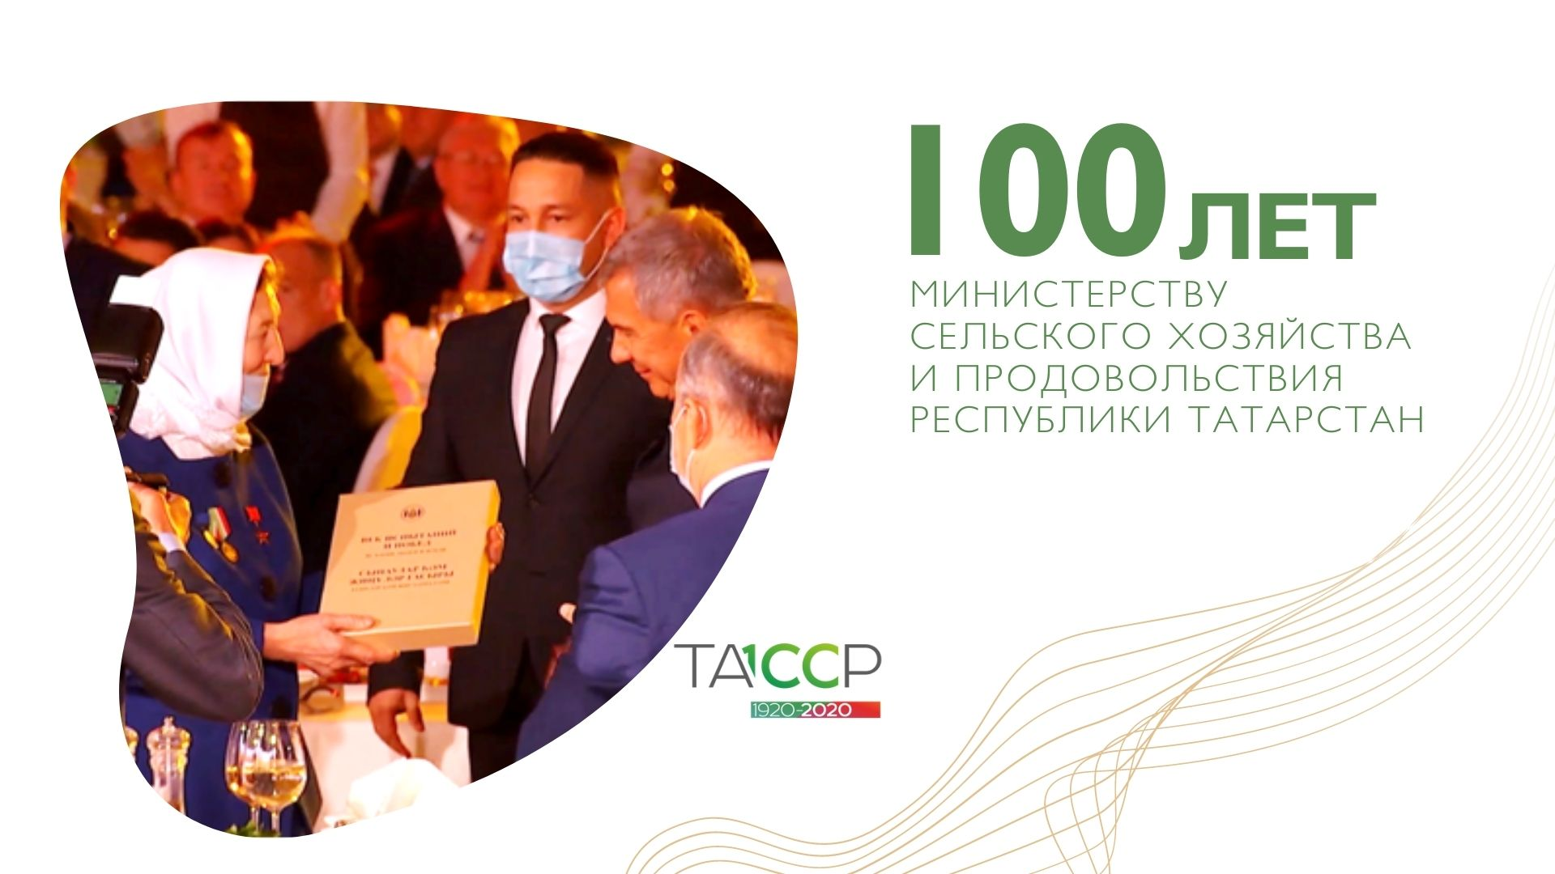(Сл.1) Бүген без Казан-Экспо мәйданчыгында Россиядә быел беренче иң зур агросәнәгать күргәзмәсен ачтык. ТатАгроЭкспо бу мәйданчыкта 3 нче тапкыр уза һәм аның популярлыгы елдан-ел арта бара. Бүген агросәнәгать комплексы - перспективалы һәм динамик үсештәге тармак.
(Сл.2) (пауза) 2020 год – это год
100-летия ТАССР и 100-летия нашего министерства. К этому знаменательному событию мы издали книгу, в которой обобщили вековую историю сельского хозяйства Татарстана.
(пауза) В прошлом году мы смогли не только обеспечить продовольственную стабильность Татарстана, но и собрали при этом рекордный за последнее 12 лет урожай хлеба – более 5,5 млн тонн!
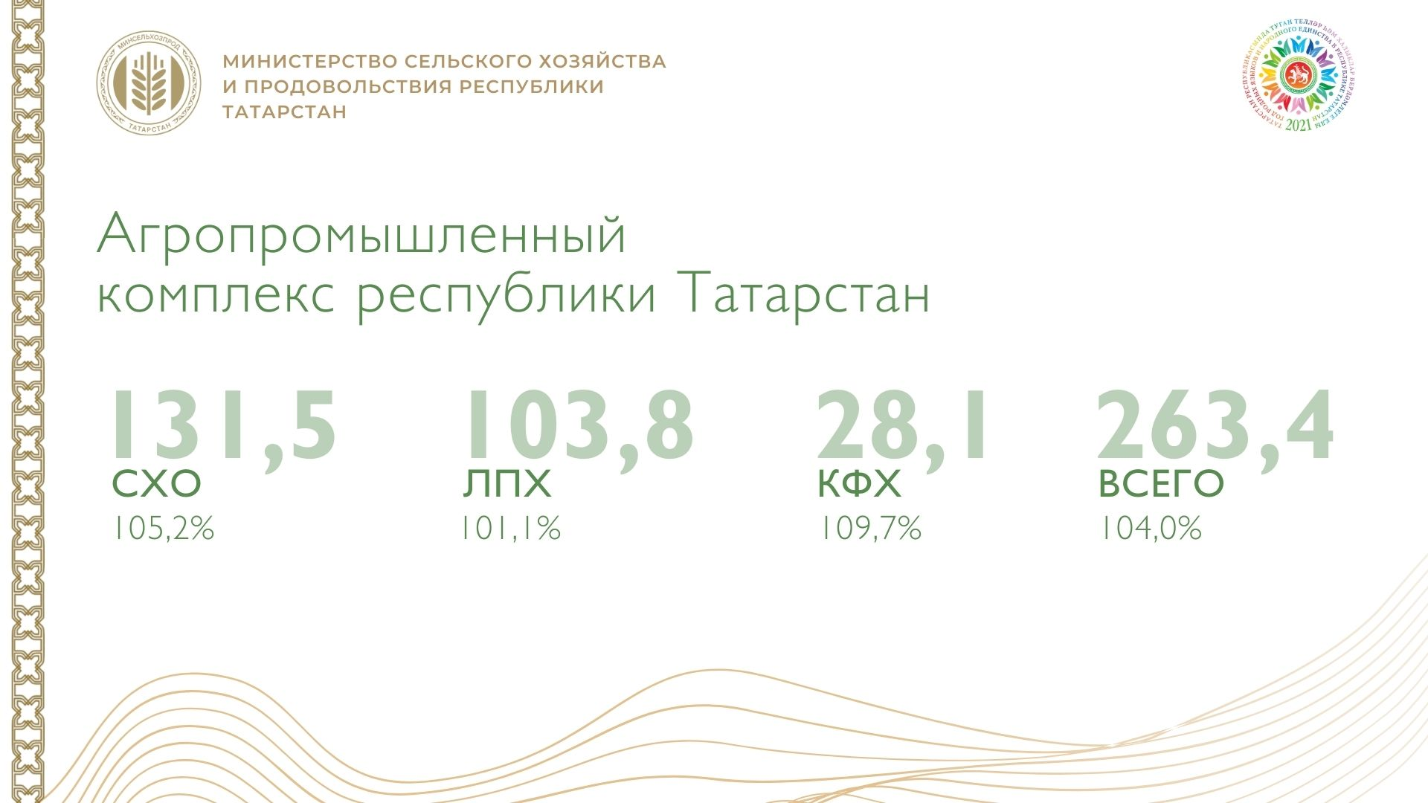(аплодисменты)
(Сл.3) Стоимость валовой продукции сельского хозяйства по всем категориям составила 263,4 млрд.руб., индекс производства 104,0%. Плановое значение показателя перевыполнили на – 2,1 %.
Обеспечили заметную динамику, в первую очередь, за счет увеличения сбора зерна на 124,8%. По Российской Федерации динамика валового сбора зерна на уровне 109,8%.
По производству пищевой продукции, индекс производства 102%. Продукции отгружено в объеме – 229,5 млрд. руб.
Удельный вес отрасли, с учетом пищевой промышленности в общем объеме валового регионального продукта составляет 18 %.
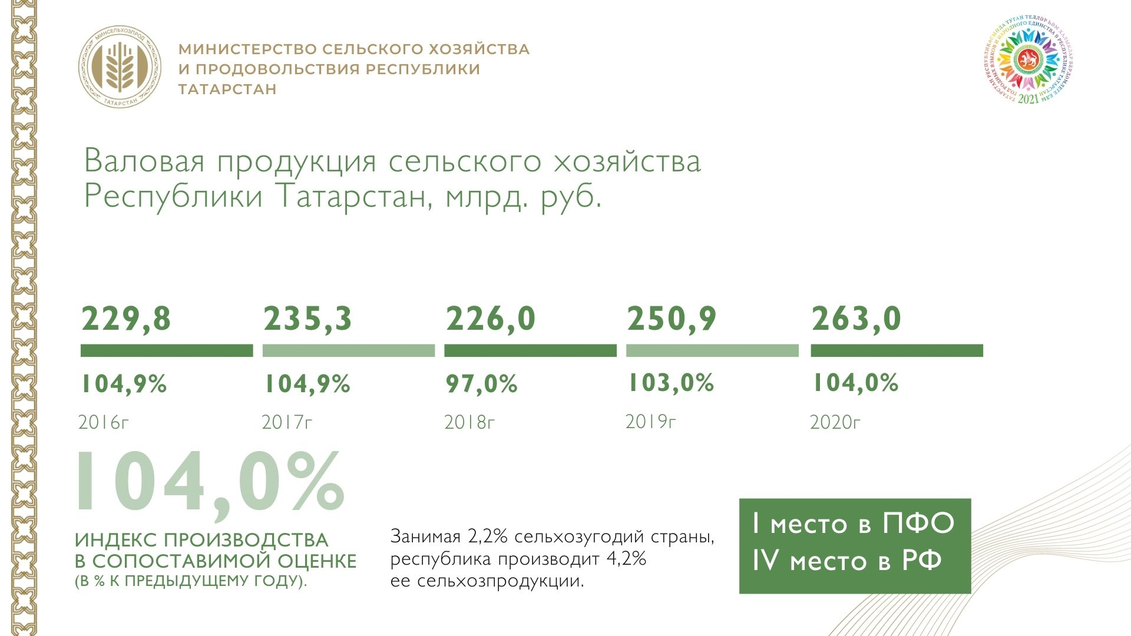(Сл.4) (пауза) По объему валовой продукции сельского хозяйства сохранили
4 место среди регионов Российской Федерации и 1 место в ПФО. (по РФ :
1 место Краснодарский край - 399,5 млрд. руб; 2 место Ростовская область - -289,9 млрд.руб; 3 место Белгородская область – 266,0 млрд. руб)
По предварительным итогам республика занимает:
1 место – по производству молока
6 место – по валовому сбору сахарной свеклы
7 место - по валовому сбору зерна (в весе после доработки) и производству скота, птицы на убой
10 место - по валовому сбору овощей
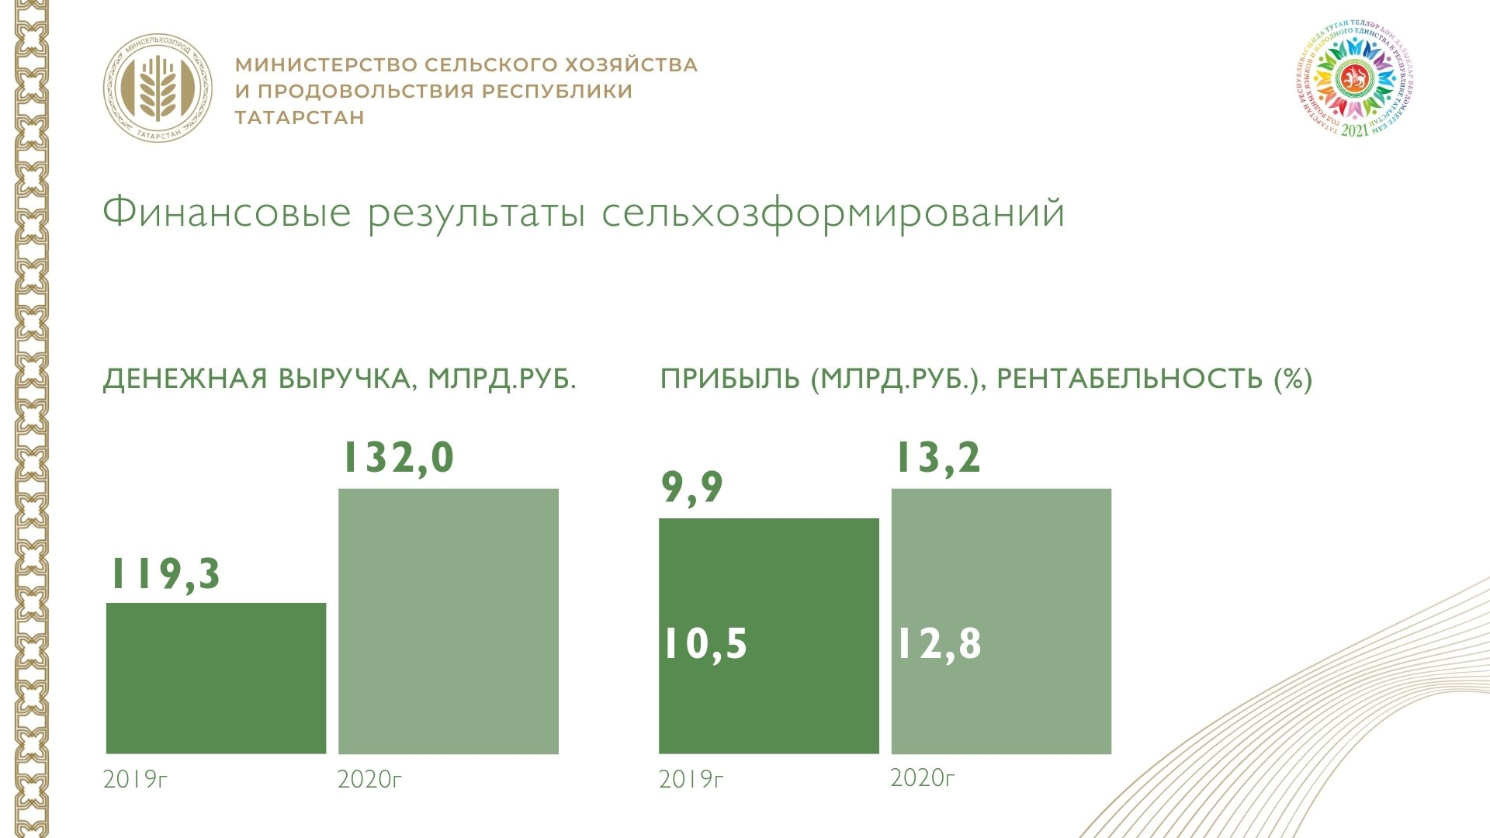(Сл.5) Денежная выручка выросла на 14% и составила более 132 млрд.руб. Прибыль на увеличилась 3,8 млрд.руб.
Рентабельность сельскохозорганизаций с учетом субсидий по ожидаемой оценке - 12,8 %.
(пауза) На развитие отрасли было выделено бюджетных средств в размере 15,7 млрд. руб. (в т.ч. на развитие сельских территорий 2,4 млрд. руб, финансирование через Минстрой и Минтранс 0,8 млрд. руб) (СПРАВОЧНО: без учета субсидий для производства пивоваренного солода в размере – 1,735 млрд. руб.)
(пауза) Мы благодарны Правительству Российской Федерации и Республики Татарстан, что сохранили существующие меры поддержки.
(пауза) Нами проведен анализ эффективности распределения бюджетных средств. Оценка показала, что нецелесообразно финансировать объекты, у которых максимальный износ и нет возможности внедрять современные технологии. Было принято решение провести перераспределение финансирования в сумме 300 млн. руб со статей капитального ремонта на приобретение минеральных удобрений.
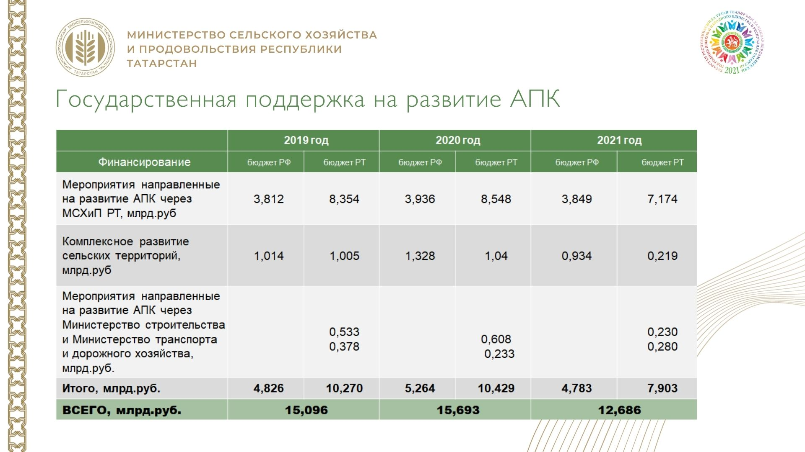(Сл.6) В этом году на развитие АПК ожидается финансирование в размере –
12,7 млрд. рублей, в том числе 4,8 млрд. руб составляют средства федерального бюджета. Татарстан получает федеральную поддержку в максимальном объеме.
(пауза) Обращаю Ваше внимание, что со следующего года вносятся изменения в механизм выделения государственной поддержки для убыточных хозяйств. Ведется работа по формированию межведомственной экспертной комиссии для оценки финансовой устойчивости. На основании заключения, убыточное предприятие получит одобрение, либо отказ о выделении субсидий.
Наша задача повысить эффективность отрасли, не снижая темпы роста производства. В прошлом году начали проводить мероприятия по оптимизации производственных издержек.
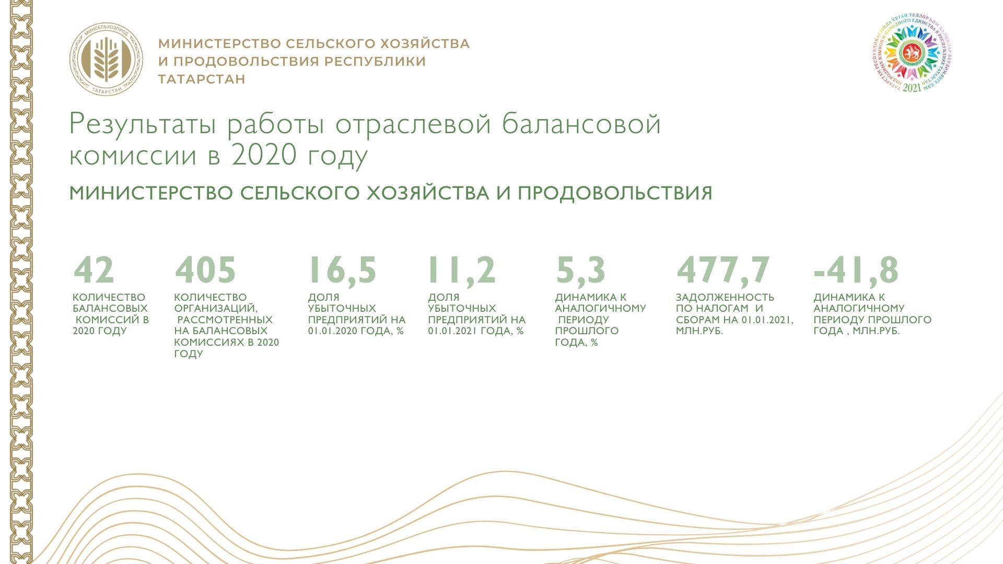(Сл.7) В результате доля убыточных хозяйств отрасли, с учетом перерабатывающих предприятий снизилась на 5,3% (с 16,5 до 11,2 %), задолженность по налогам и сборам сократилась на 42 млн. руб. (задолженность по налогам на 01.01.2021г – 447,7 млн. руб).
(пауза) Результаты работы сельхозпроизводителей напрямую влияют на показатели районов.
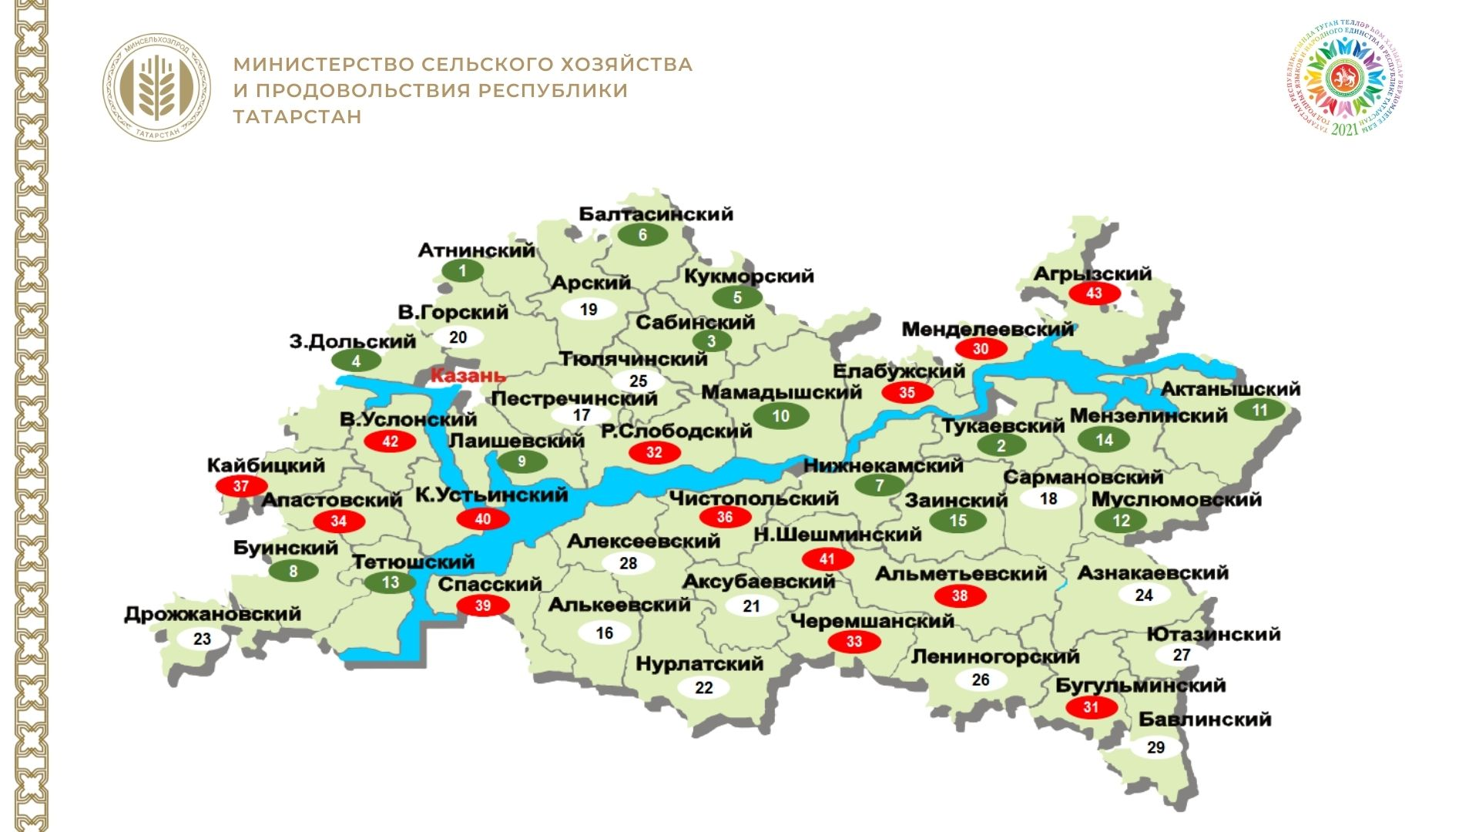 (Сл.8) Ежегодно по отрасли составляется рейтинг муниципальных районов по 5 показателям с учетом комплексов. По итогам 20г. традиционно лидирующие позиции удерживают Атнинский, Тукаевский, Сабинский районы. Ряд районов заметно подтянулись в рейтинге, поднявшись на 7 позиций к уровню прошлого года – Балтасинский, Арский, Мензелинский.
Лаишевский, Пестречинский, ослабили позиции и такими темпами рискуют перейти в красную зону.
Не стоит успокаиваться и Черемшанскому, Спасскому, Бавлинскому, Рыбно-Слободскому районам. Вы не в полной мере используете свои резервы. В Черемшанском районе денежная выручка на 1 га всего 17,2 тыс.руб, в 2,5 раза ниже среднереспубликанского показателя. В Спасском районе выручка на гектар не превышает 18 тысяч, хотя в соседнем Алькеевском районе денежная выручка 50 тысяч с гектара.
Нурлатский, Азнакаевский, Лениногорский, потеряв от 3 до 7 позиций в рейтинге перешагнули в красную зону. Вам необходимо пересмотреть подход к дальнейшему развитию.
На протяжении 3-х лет без изменений на последних позициях в рейтинге Верхнеуслонский, Агрызский, Новошешминский, Альметьевский районы. Занимают аутсайдерскую позицию и не предпринимают решительных шагов к изменению ситуации.
(пауза) Уважаемые Главы муниципальных районов, прошу Вас, совместно с Начальниками управлений сельского хозяйства, выстроить системную работу с каждым проблемным хозяйством и активнее привлекать инвесторов.
(пауза) Рассмотрим достижения в разрезе основных направлений.

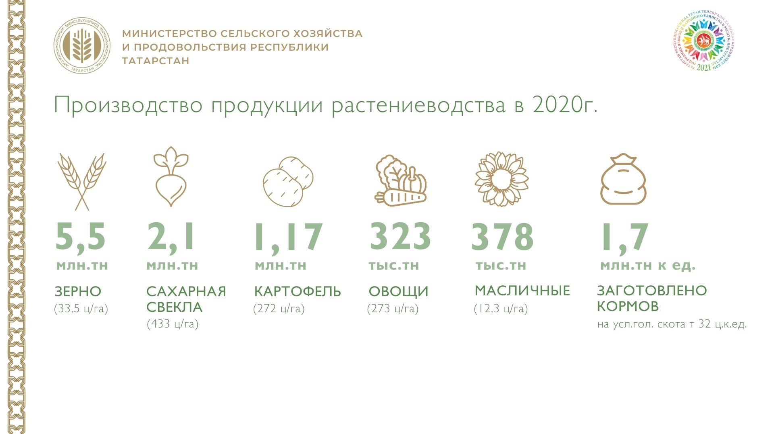(Сл.9) (пауза) Растениеводство. (пауза) Мы ставили задачу обеспечить 5 % прирост
в 2020 году. План выполнен на 106,6 %.

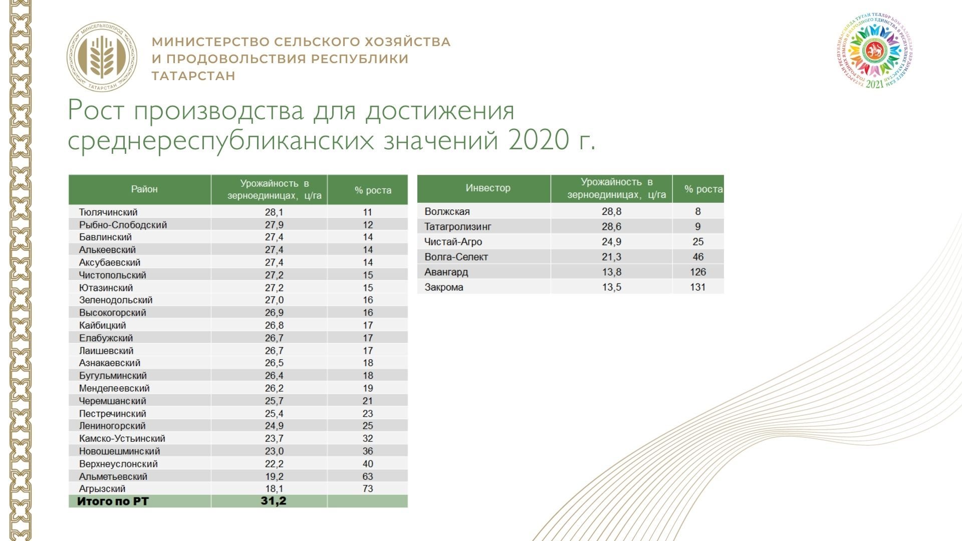
(Сл.10) Средний показатель по урожайности - 31,2 ц с гектара. Это выше 2019 года на 4,0 ц. Но проблемы с отдачей пашни в ряде муниципальных районов остаются.
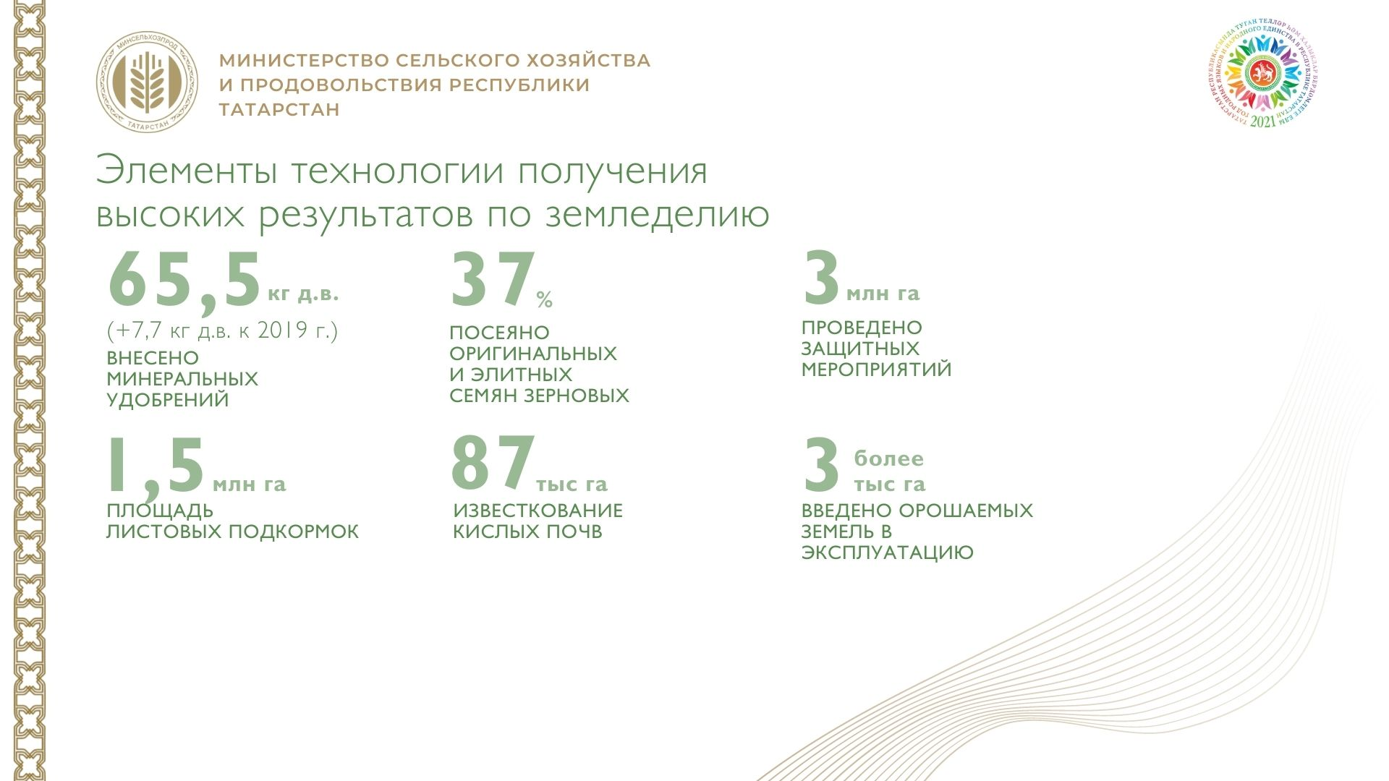(Сл.11) (пауза) На высокие результаты отрасли повлияло, в том числе, соблюдение технологий:
- внесение минеральных удобрений довели до 65,5 кг д.в. (+7,7 кг д.в. к 2019 г.);
- посев оригинальных и элитных семян зернового клина достиг 37 %;
- проведены защитные мероприятия на площади свыше 3 млн га;
- увеличилась площадь листовых подкормок – 1,5 млн га;
- известкование кислых почв на площади 87 тыс. га или 108 % к плану.
- 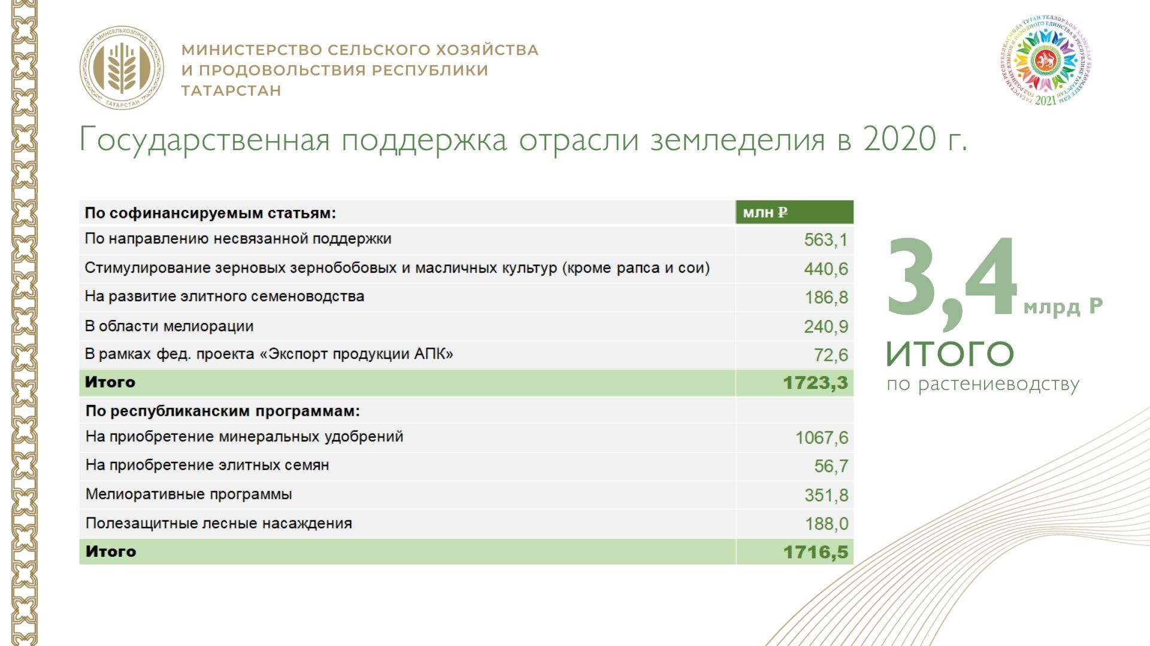дополнительно введено в эксплуатацию 3 тыс. га орошаемых земель.
(Сл.12) (пауза) По растениеводству
в прошлом году до сельхозпроизводителей доведено 3,4 млрд рублей средств государственной поддержки.
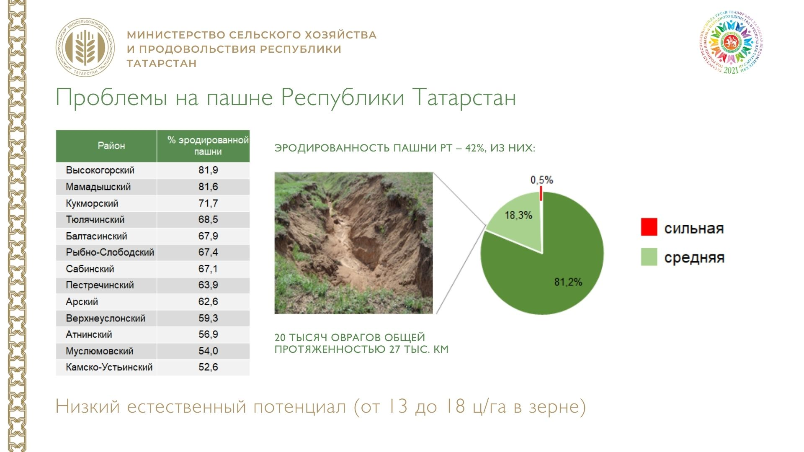(Сл.13) На сегодняшний день
в земледелии у нас остается ряд вопросов:
- низкий естественный потенциал пашни (от 13 до 18 ц/га в зерне) и
- её высокая эродированность.
Министерство завершает разработку программы «Сохранение почв, повышение плодородия и рациональное использование земель сельскохозяйственного назначения Республики Татарстан».
Назову ряд направлений, по которым районы и хозяйства, инвесторы, не дожидаясь принятия программы, могут и должны начать работу.
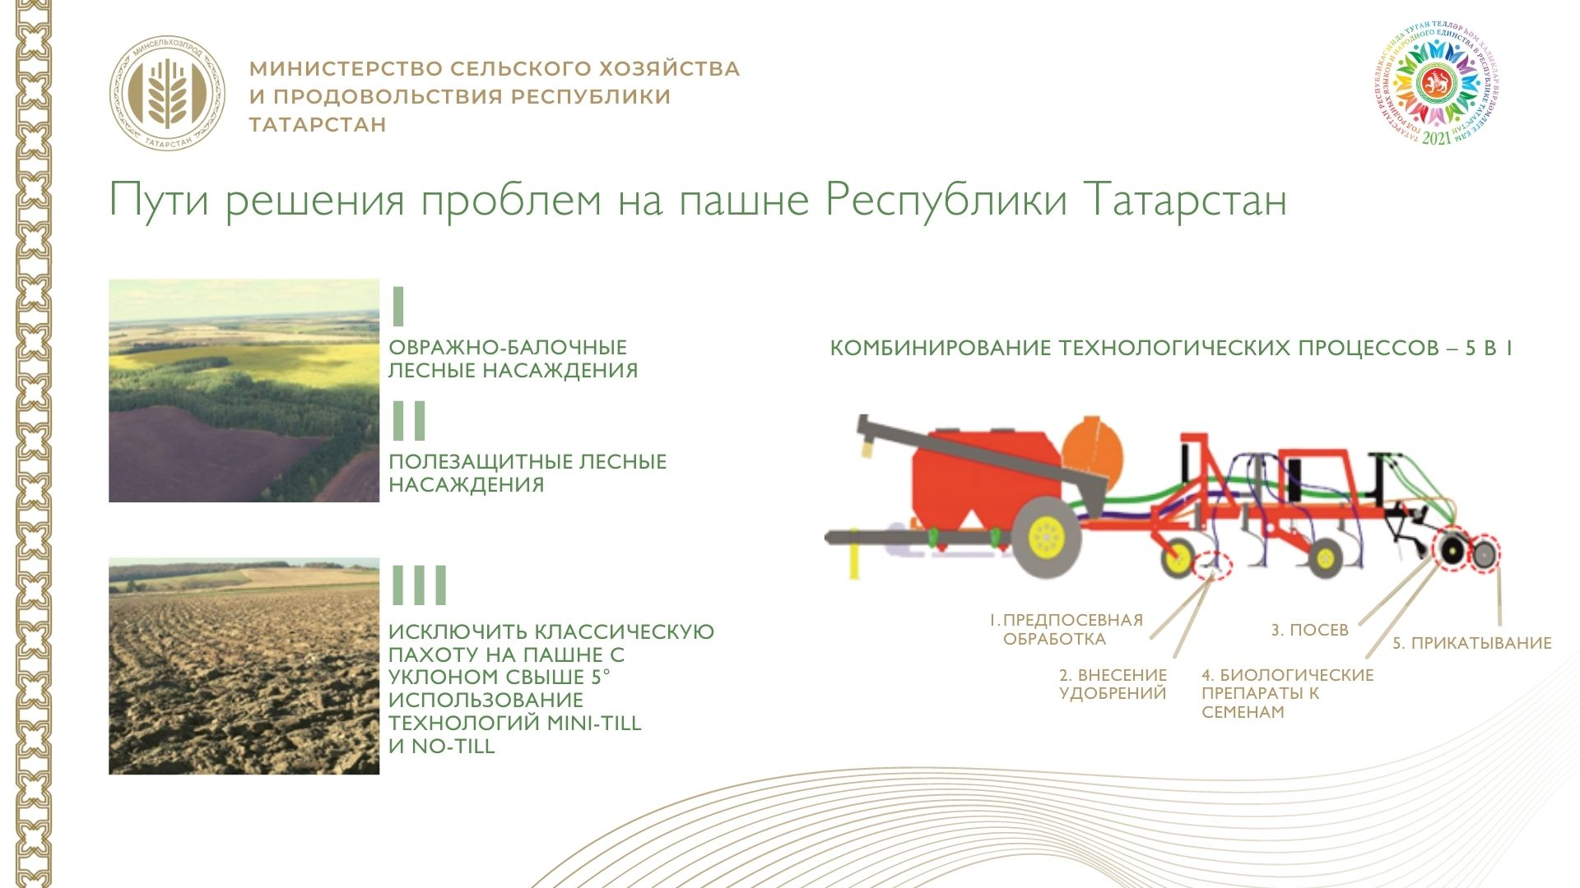(Сл.14) Первое – сохранение земель.
- (пауза) Высадка овражно-балочных и полезащитных лесных насаждений. В этом году лесными насаждениями будет обведено более тысячи километров проблемных территорий и оврагов.
- (пауза) Использование технологий Mini-Till и No-Till или противоэррозионной обработки почвы на пашнях с уклоном свыше 5 градусов.
- (пауза) Использование технологии «пять в одном», под которым понимается совмещение нескольких операций за 1 проход. Оптимизируя количество технологических операций, сэкономим средства, уменьшим потребность тяговой силы и главное – максимально сохраним влагу в почве.
Для ориентира во втором павильоне выставлена техника с такой комплектацией.
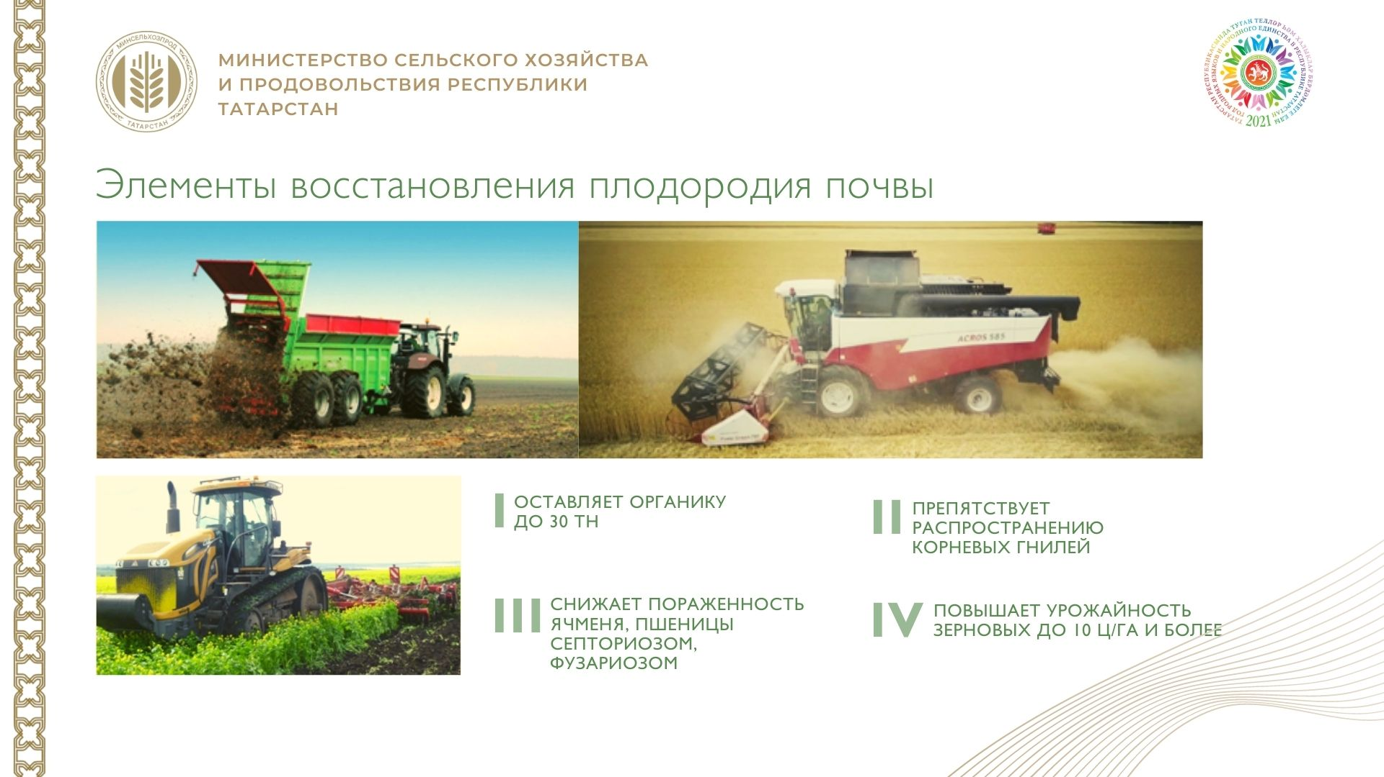(пауза) Также для снижения нагрузки на пашню с текущего года будут субсидироваться трактора с мощностью свыше 200 л.с. только со сдвоенными колесами. В ближайшие 3 года необходимо всю технику, работающую на пашне, перевести на сдвоенные колеса.
(Сл.15) Второе серьезное направление – повышение плодородия почвы.
- (пауза) Внесение больше органики в почву.
Первое – это навоз. Ежегодно животноводство дает 3,5 млн тн этого удобрения.
(пауза) Второе – сидераты. (пауза) Планируется все пары (свыше 300 тыс. га) засевать сидератами. Это позволит улучшить структуру почвы, ее биоту и накопить более 300 кг д.в. или свыше 12 тыс. руб./га удобрений при прямых затратах менее 1,0 тыс. руб/га.
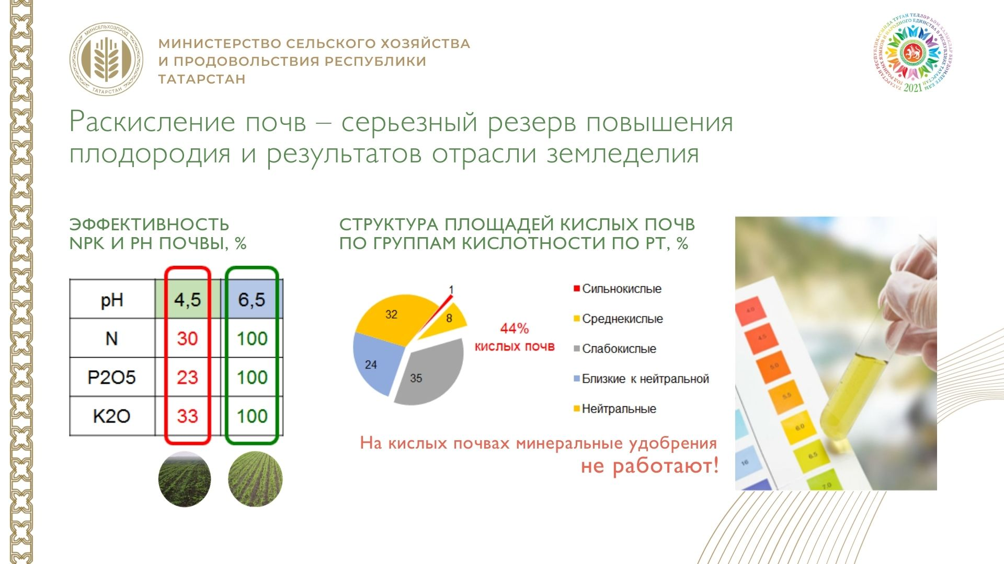(Сл.16) (пауза) Известкование почвы. Эффективность доказана. Например, «Агросила» более 5 лет засевает пары сидеральными культурами. На площадях свыше 35 тыс. га, известковала и вносила органические удобрения. Имеет урожайность по озимым на 45 % выше среднереспубликанской.
В 20 году в республике произвестковано 87 тыс. га. При сохранении федеральной поддержки, мы нацелены значительно увеличить площади известкования.
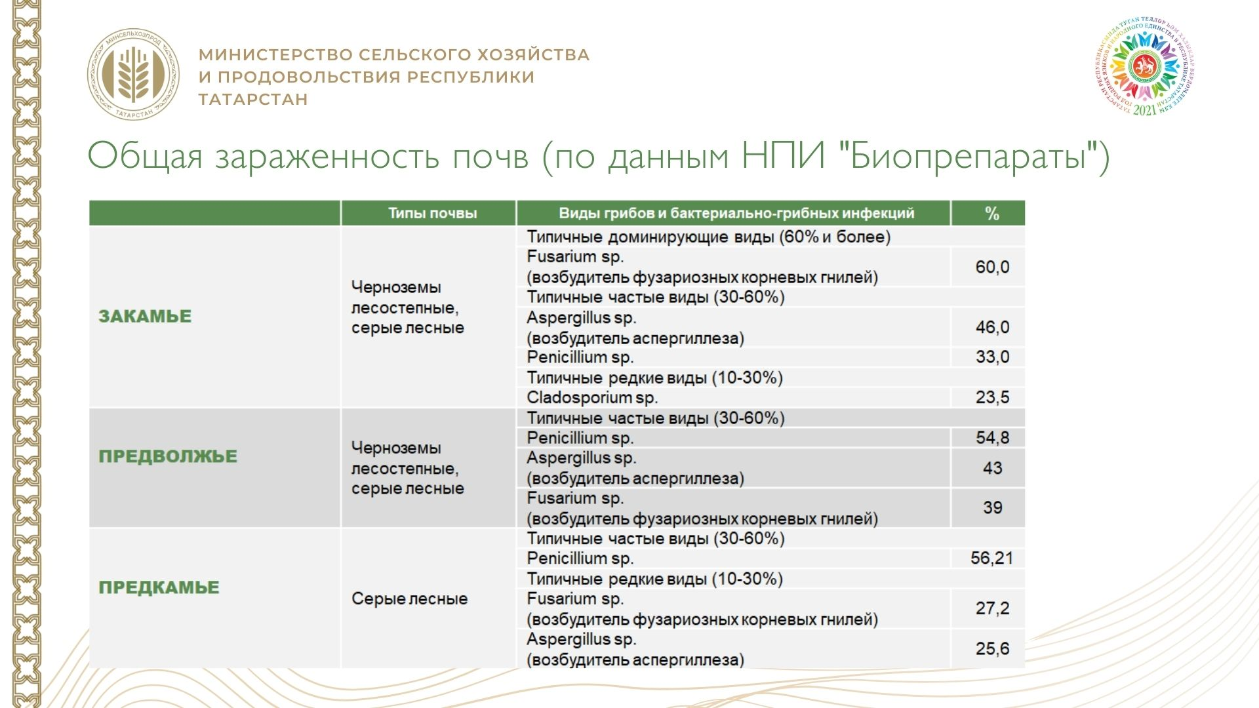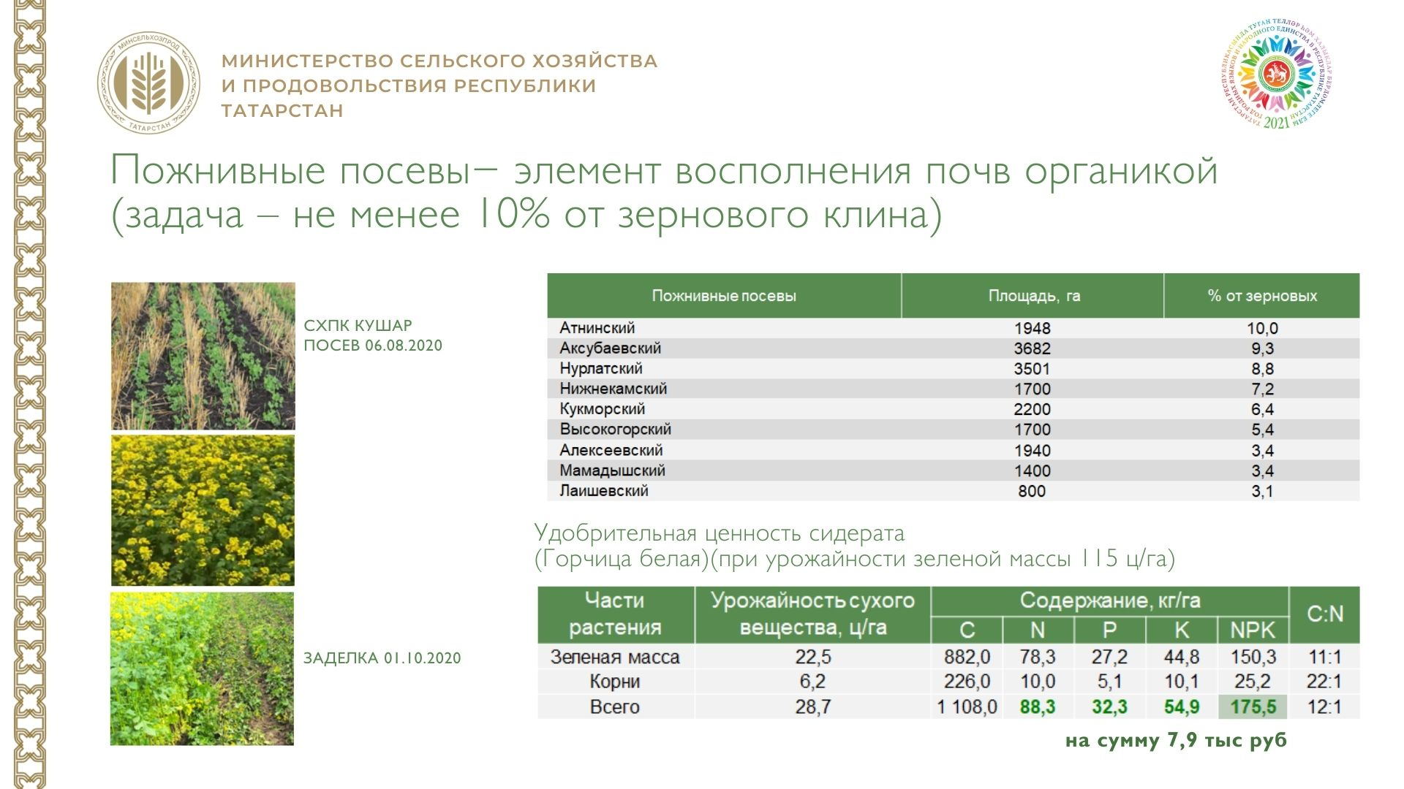(Сл.17) - (пауза) Пожнивные посевы, то есть засевать культуры сразу за комбайном. К концу сентября накапливается свыше
150 кг д.в., на сумму около 8 тыс. руб. Площадь под эти посевы должна занять не менее 10 % зернового клина.
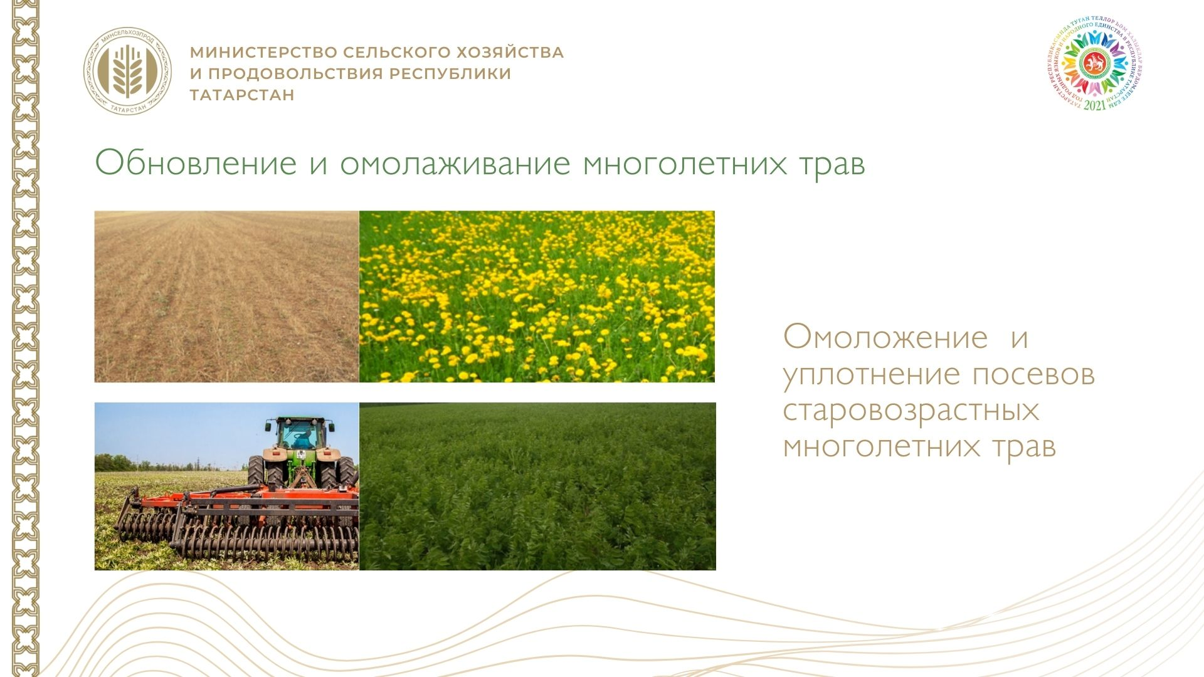(Сл.18) - (пауза) Лечение зараженной почвы. Зараженность патогенами необходимо лечить, используя научно-обоснованные севообороты, внося биологические препараты и микроорганизмы.
(Сл.19) - (пауза) Правильное возделывание многолетних трав. Мы имеем около 500 тыс. га многолетних трав. 13% посевов старовозрастные. Планируем перейти на 4-х летний цикл использования. Для этого ежегодно должны обновлять свыше 100 тыс. га многолетних трав. Вопросы семеноводства в целом по республике решены.
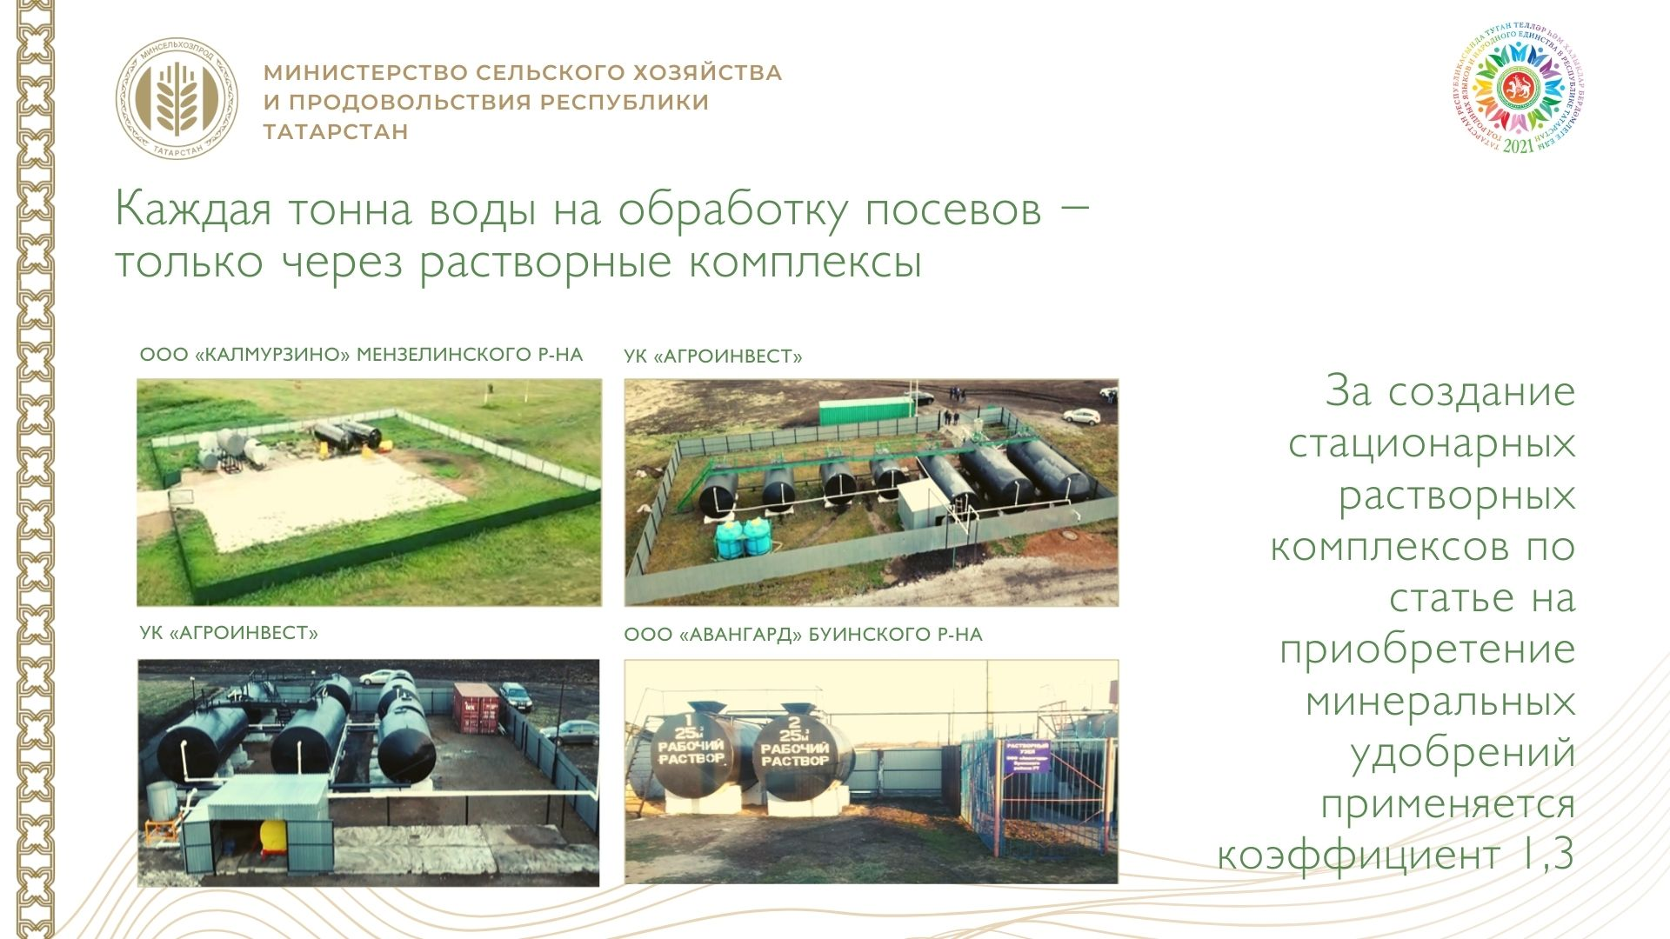(Сл.20) (пауза) Кратное питание растений, совмещенное с защитными мероприятиями. Для качества работ нужны стационарные растворные комплексы.
С этого года важно, чтобы «каждая тонна воды на обработку посевов шла только через растворные комплексы». Установив их в соответствии с нашими рекомендациями, можно получить на 30 % больше средств по статье на минеральные удобрения.
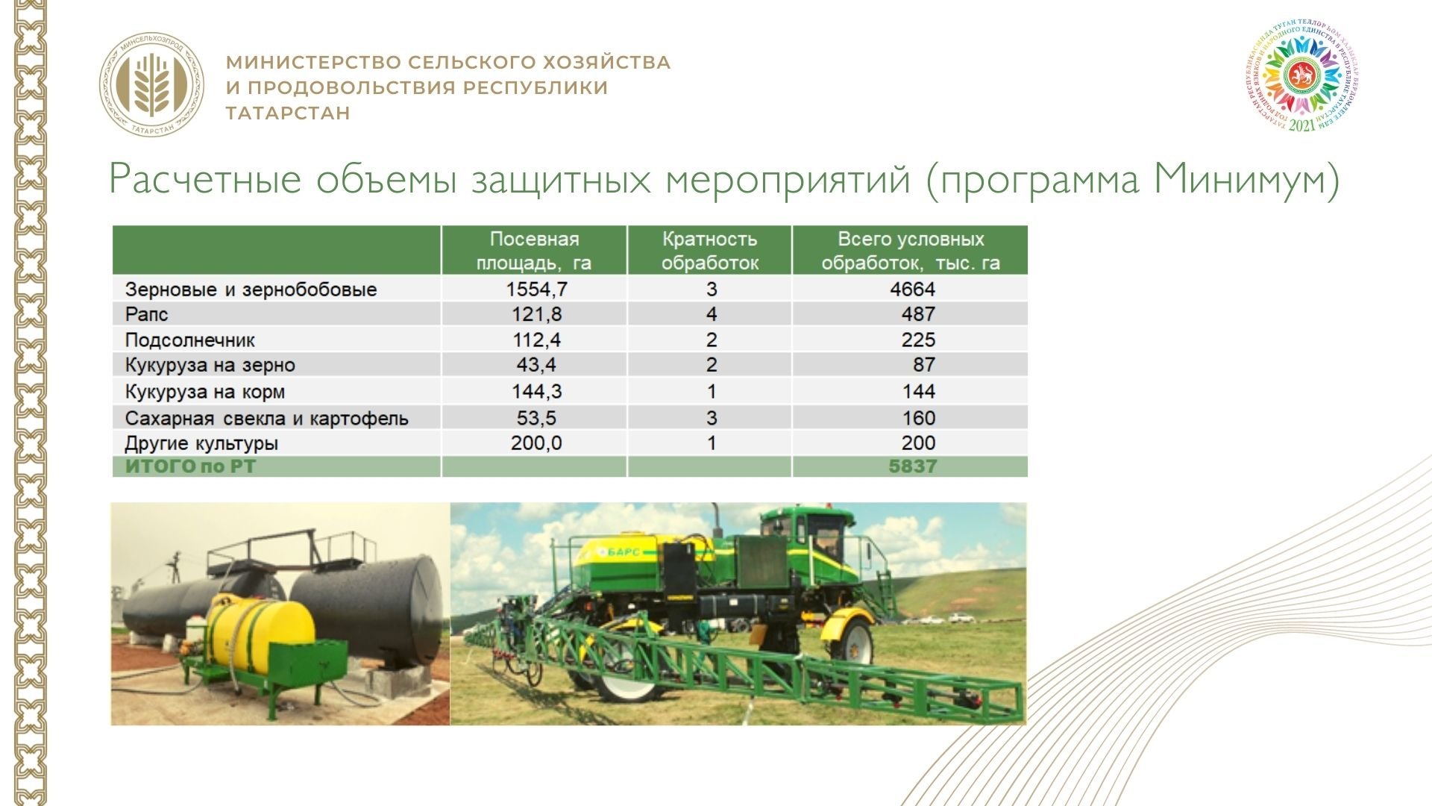(Сл.21) (пауза) Разработаны рекомендации по кратности обработок посевов, они на слайде. По республике необходимо выйти на площадь обработок
5,8 млн га. Уже ряд хозяйств обрабатывают посевы больше установленной кратности и получают до 1 тонны с гектара в зерне дополнительной продукции. Республика может получить около 10 млрд руб. дополнительной выручки.
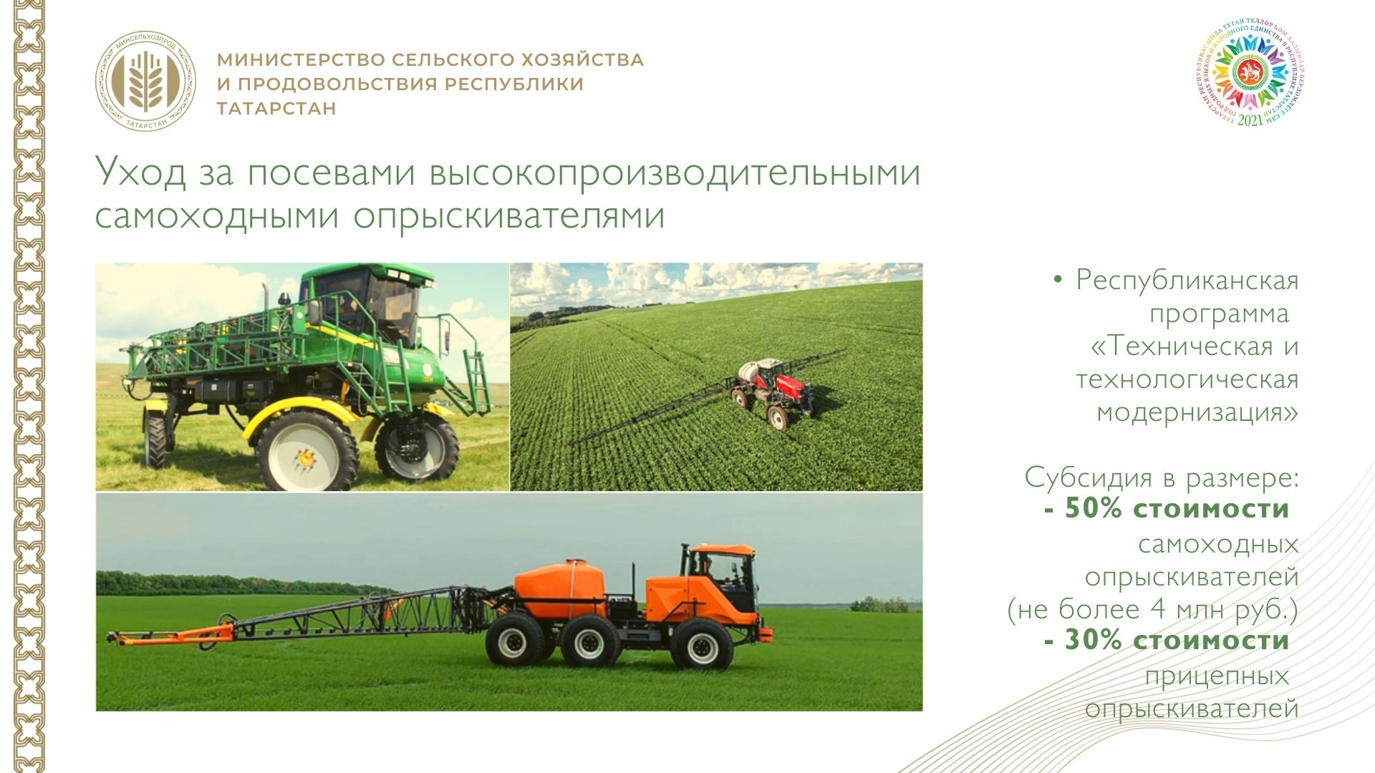(Сл.22) Сдерживающим фактором обработки посевов является техническая оснащенность опрыскивателями. Президентом Республики согласовано субсидирование 50 % стоимости самоходных опрыскивателей, с лимитом субсидии на 1 агрегат до 4-х млн рублей. Прошу руководителей хозяйств воспользоваться этой возможностью.
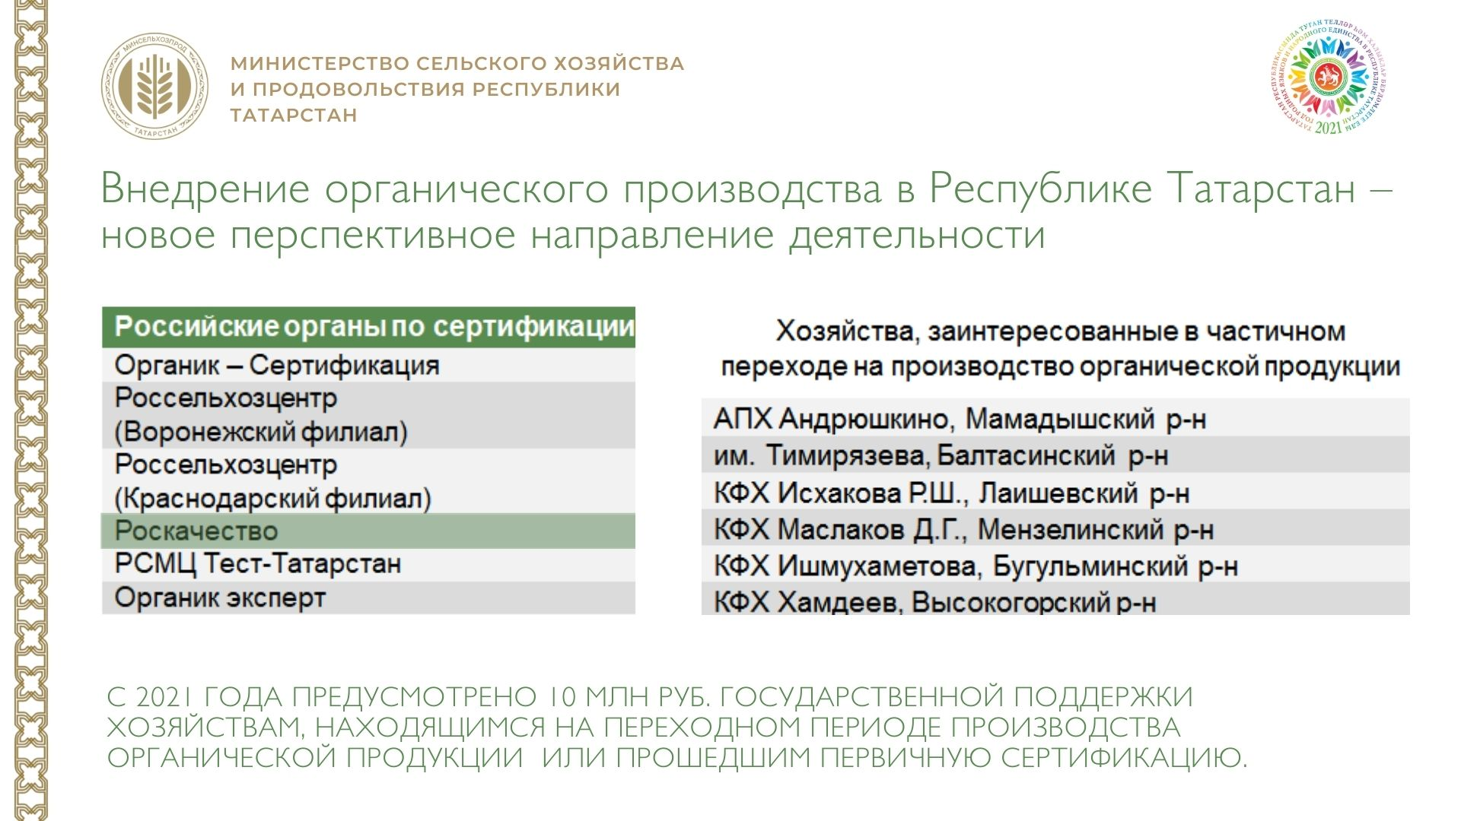(Сл.23) – Далее. Производство органической продукции, которая все больше востребована населением. Порядка десяти предприятий, начали подготовительную работу по производству органической продукции.
В рамках выставки будет вручен первый сертификат соответствия и в этом году мы уже ждем результаты.(пауза)
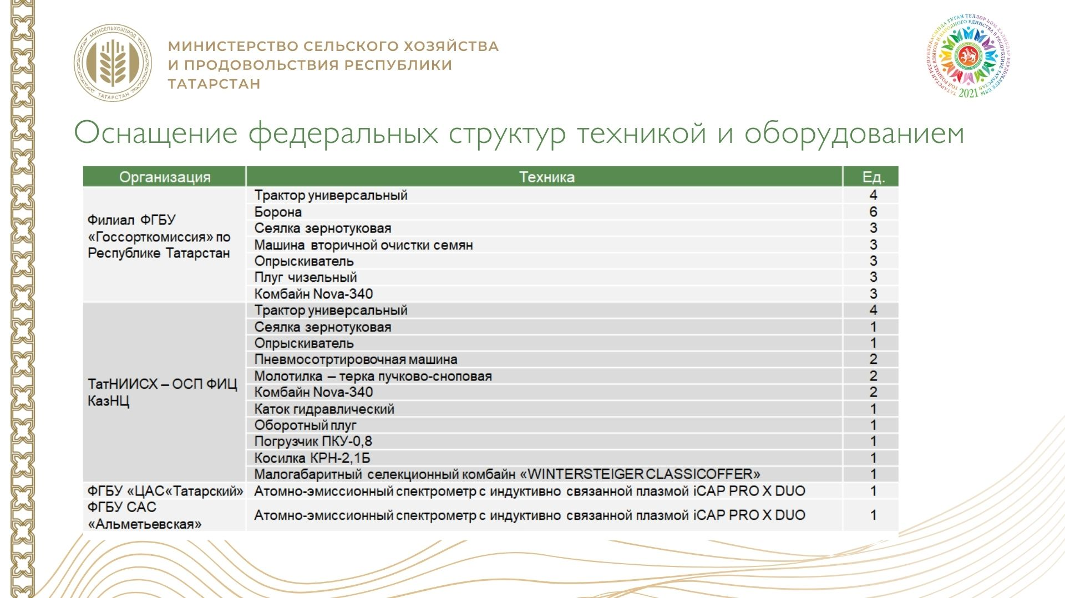(Сл.24) (пауза) Нам очень важна эффективная работа наших федеральных структур: Госсорткомиссии, Россельхозцентра, Агрохимслужб, подразделения Казанского федерального исследовательского центра. Но техническая оснащенность не отвечает необходимым требованиям. Для обеспечения этих организаций современной техникой и оборудованием Президентом Республики выделено 100 млн рублей. Техника уже поступила на их площадки. Перед руководителями этих организаций мы ставим амбициозные задачи.
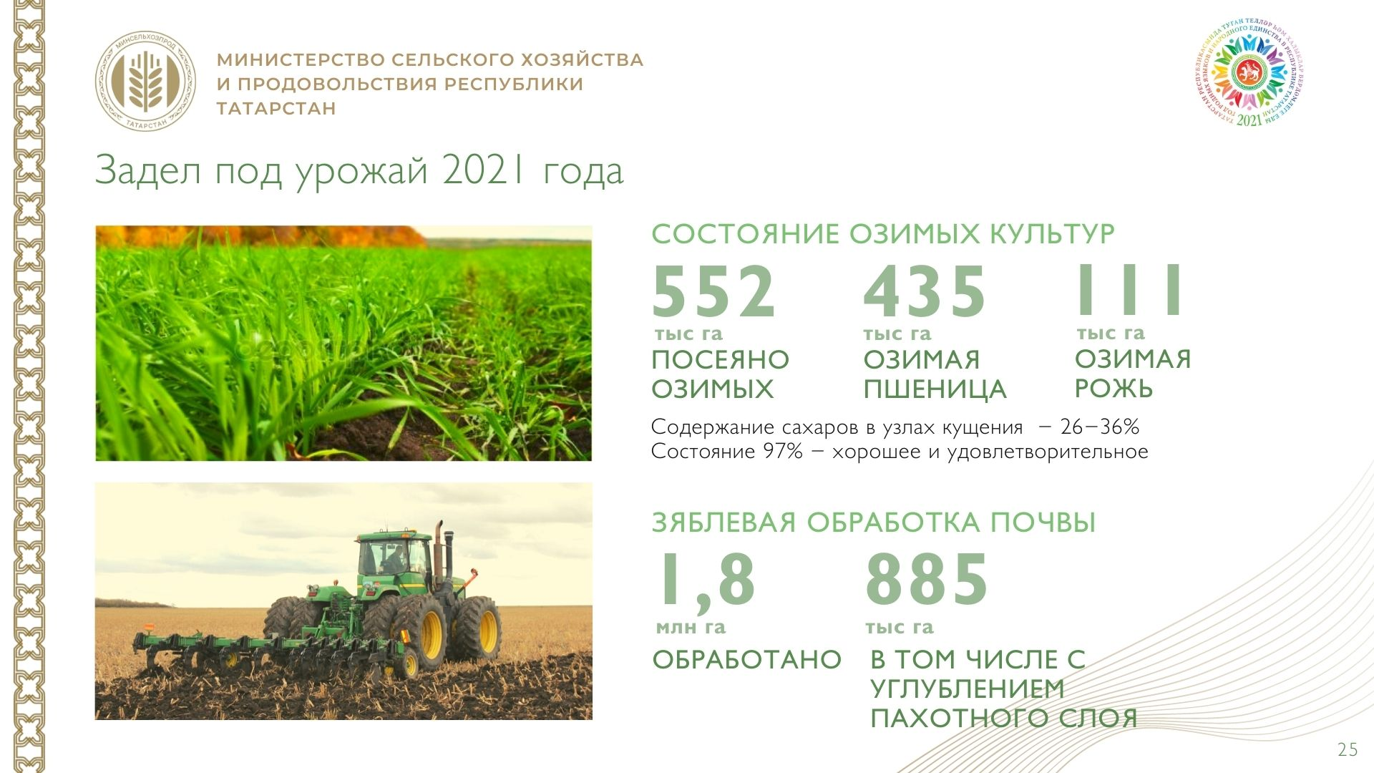(Сл.25) (пауза) Үсемлекчелек буенча
21 ел уңышы өчен төп әзерлек эшләр башкарылды.
Көзге бөртекле культуралар 552 мең га мәйданда чәчелгән, шуның 435 мең гектарын – көзге бодай, 111,5 мең гектарын-көзге арыш били. Бу мәйданнарның 42 % ы оригиналь һәм элиталы орлыклар белән чәчелгән.
Туфракны төп эшкәртү 1,8 млн. га мәйданда башкарылган, шул исәптән 885 мең га тирәнәйтелгән, бу кышкы явым-төшемнәрне уңыш формалаштыруга кулланырга мөмкинлек бирәчәк. Туфракта дымны саклап калу һәм аны максималь рәвештә куллану мөһим.
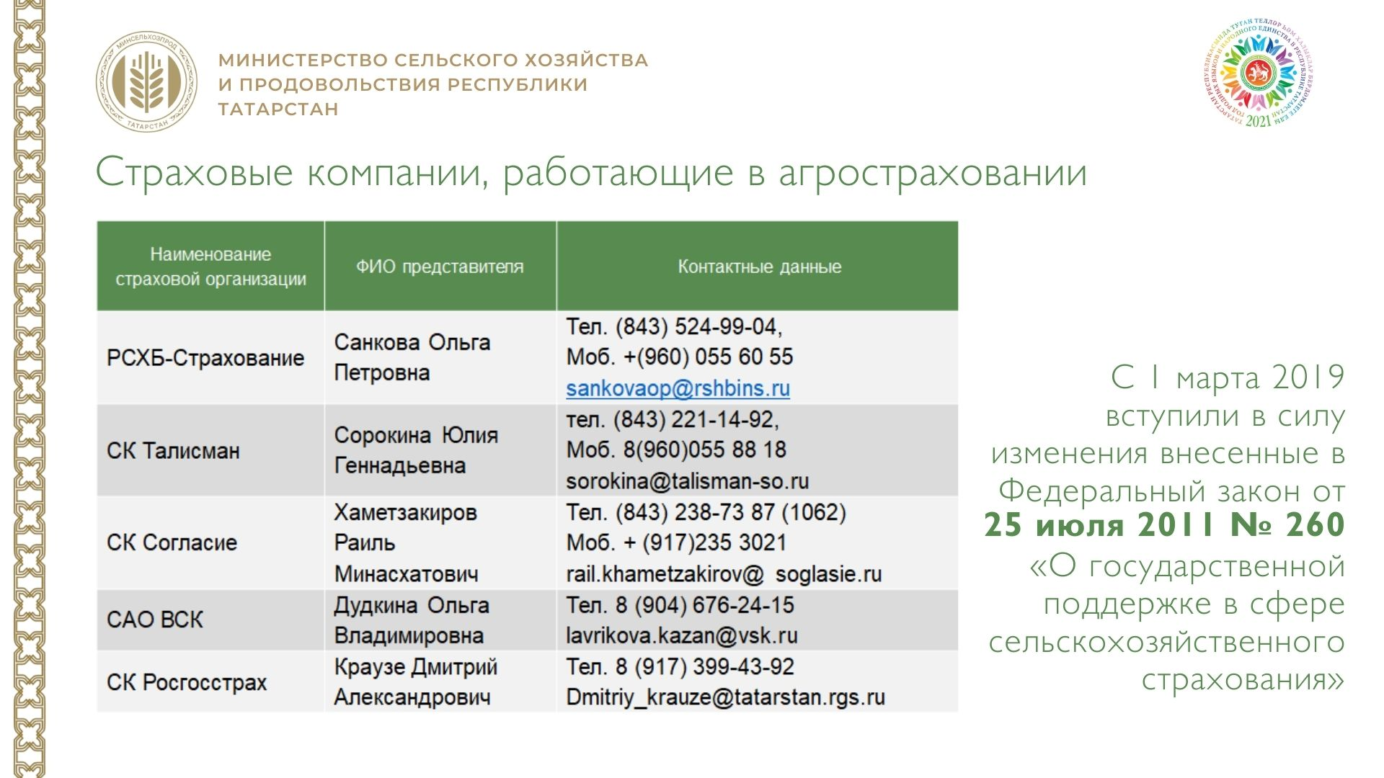(Сл.26) 17 % (94 тыс. га) площадей посевов озимых культур застрахованы. Помните, что при возникновении чрезвычайных ситуаций только страховые компании будут возмещать убытки. (пауза)
На 21 год ставим задачу обеспечить 5-ти процентный рост валовой продукции отрасли земледелия, при снижении себестоимости.
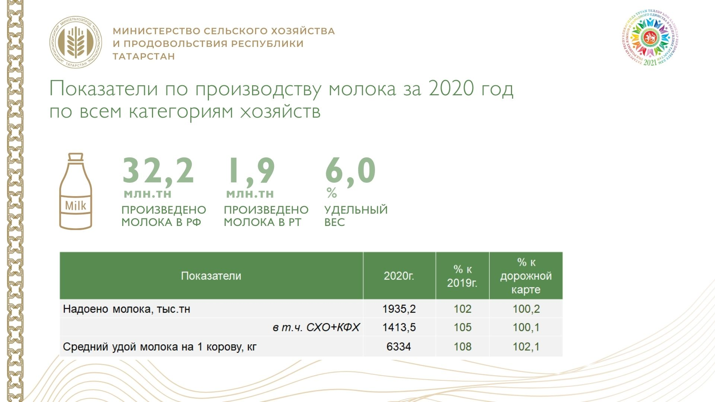(Сл.27) (пауза) ЖИВОТНОВОДСТВО
(пауза) Результаты отрасли по итогам года превысили прогнозные показатели.
По всем категориям хозяйств надоено
1 млн. 935 тыс. тн молока, в т.ч.
в сельхозформированиях 1 млн 413 тыс. тн (плюс к 2019 году 2% и 5 % соответственно), продуктивность на корову 6334 кг (108% к 2019 году, плюс 134 кг к плану).
34% от всего республиканского молока производят племенные хозяйства, имея при этом 28 % коров, с продуктивностью более 8000 кг.
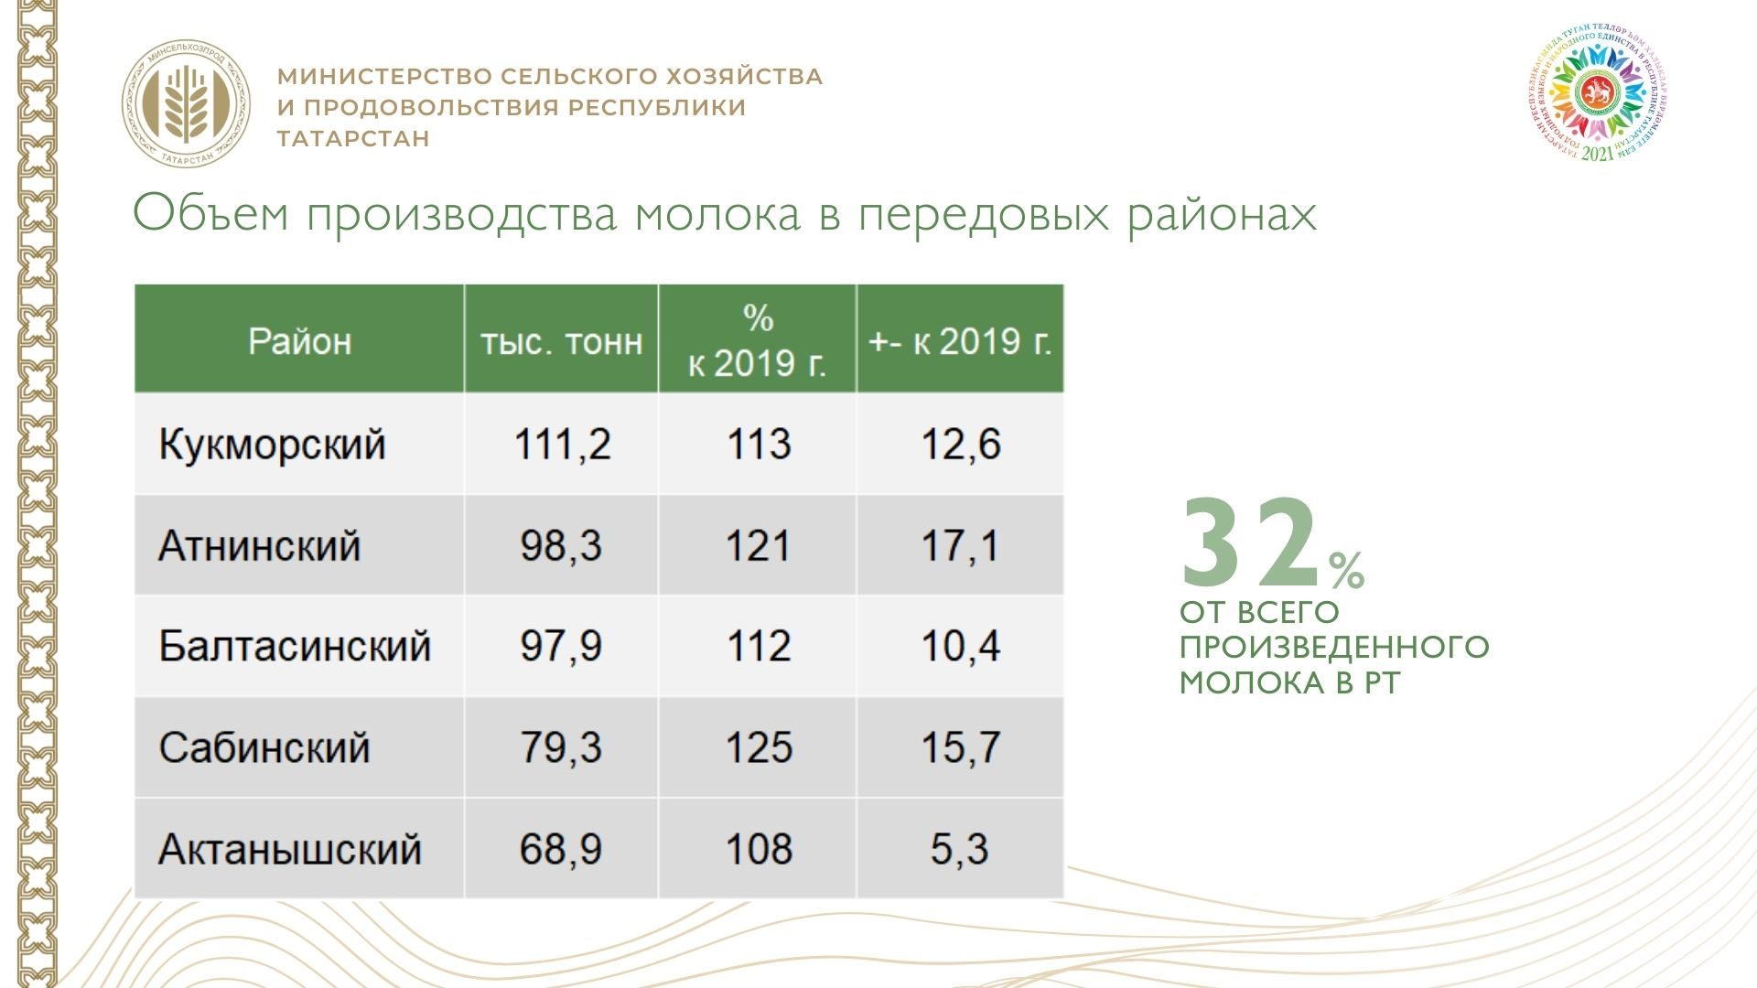(Сл.28) По муниципальным районам наибольшие объёмы молока в Кукморском, Атнинском, Балтасинском, Сабинском, Актанышском районах.
За ними свыше 32% молока республики.
Каждый из них ежедневно реализует молока на сумму до 8 млн. рублей.
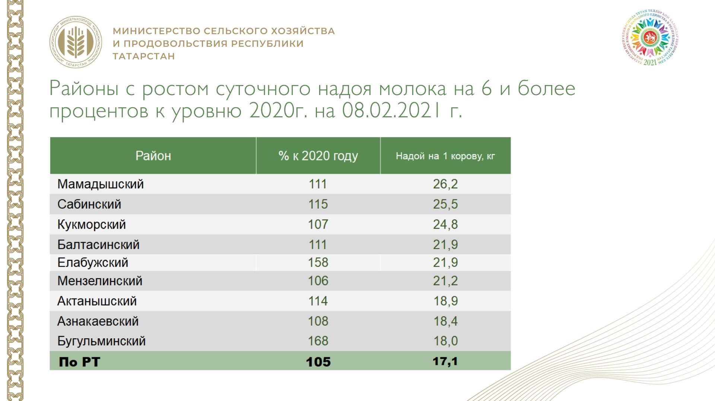(Сл.29) Благодаря накопленной кормовой базе, условиям содержания поголовья и подходу к процессу кормления, обеспечена высокая продуктивность дойного стада. Ряд районов производят молоко с динамикой роста более 6%.
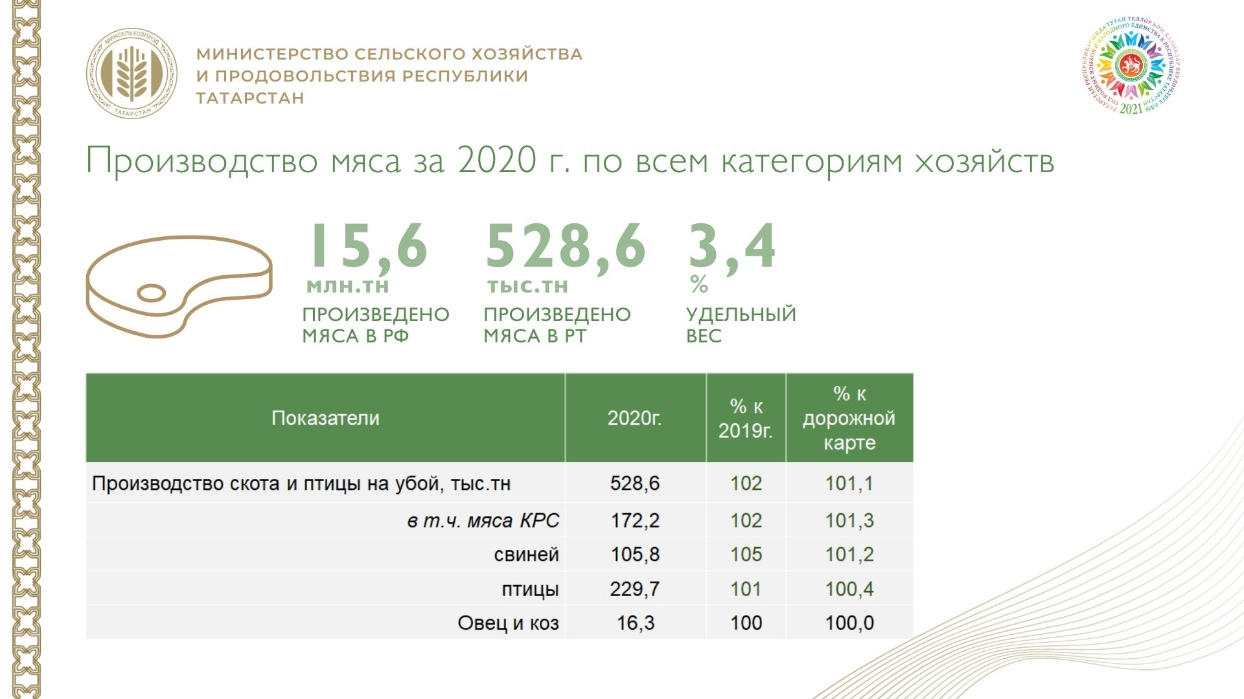(Сл.30) (пауза) Планы по производству мяса также выполнены. Произведено скота и птицы на убой в живом весе более 528 тыс.тн
Татарстан полностью обеспечивает себя продукцией животноводства. На душу населения в республике мы производим выше нормы потребления по молоку на 37 и по мясу 25 % (норма: молоко - 325 кг, мясо -91 кг).
В последние годы инвестиционная привлекательность отрасли повысилась.
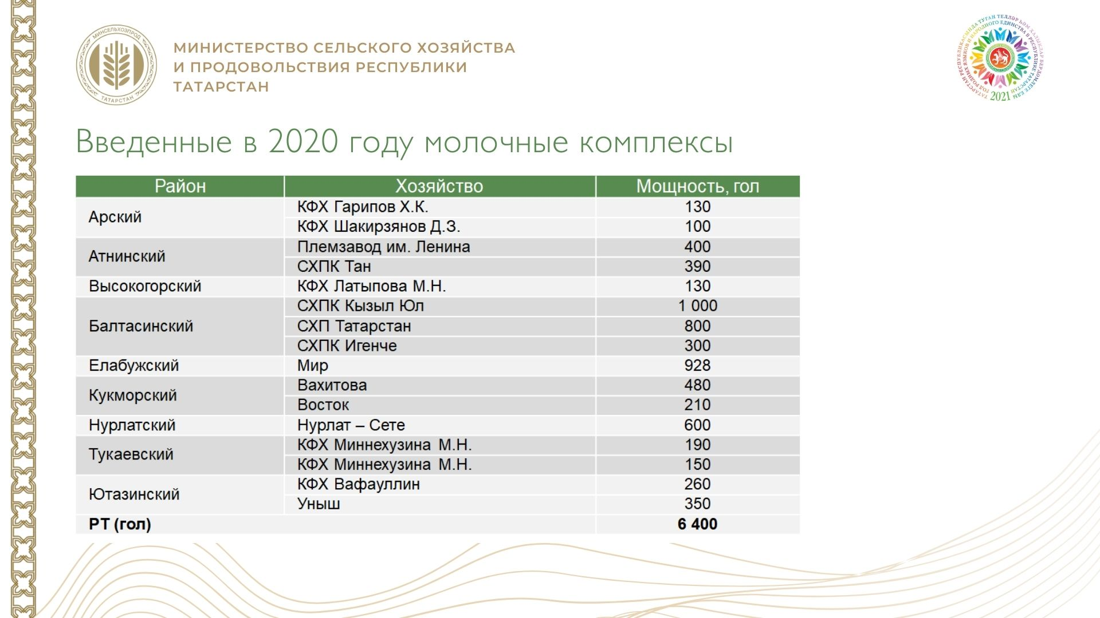(Сл.31) (пауза) Ведется работа по модернизации и строительству молочно-товарных ферм и комплексов с переводом их на высокотехнологичное оборудование. Введено в эксплуатацию 16 молочных комплексов на 6400 голов. Это позволило получить дополнительно 40 тыс. тн молока в год.
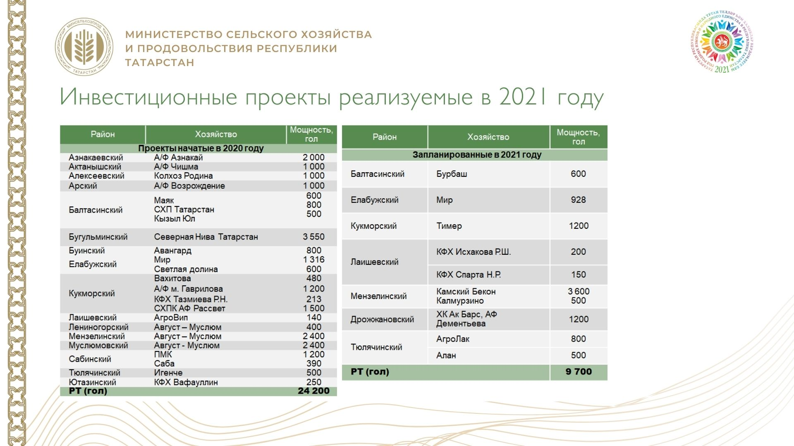(Сл.32) В ближайшие 2 года продолжится реализация 23 инвестпроектов на
24 тыс.голов и запланировано строительство еще 10 новых молочных комплексов на
9700 голов, что позволит увеличивать производство молока на уровне 3% ежегодно.
(пауза) Развивается цифровое животноводство.
Программы по управлению стадом и кормлением установлены в 105 хозяйствах республики, поголовье коров в которых составляет 47% от дойного стада.
При этом за прошлый год производство молока в этих хозяйствах выросло на 12%. Дополнительная выручка от реализации молока составила 2,1 млрд. руб.
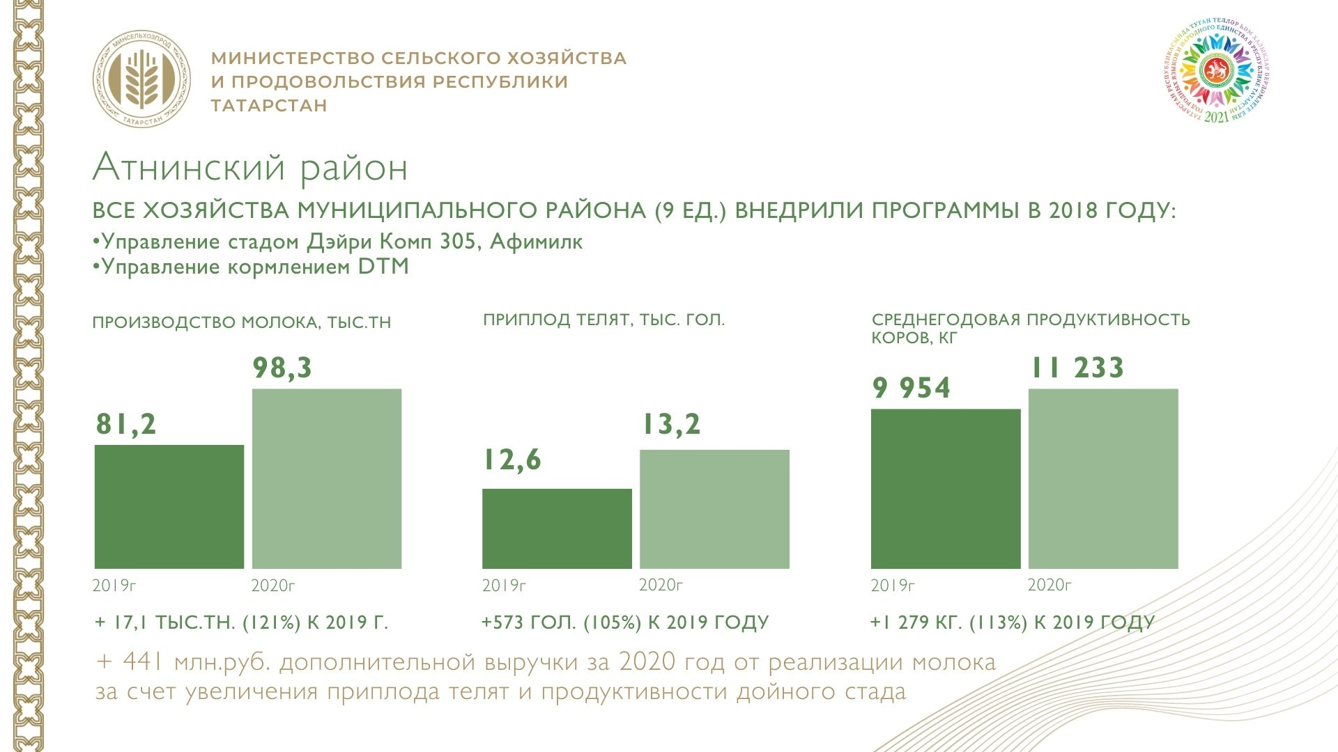(Сл.33) (пауза) В 2018 году все сельхозпредприятия Атнинского муниципального района установили программу управления стадом. Благодаря программе и системной ежедневной работе по организации сбалансированного кормления животных, увеличения приплода телят (на 5%), их высокой сохранности и выращивания телочного поголовья, получили среднегодовую продуктивность свыше 11 тонн на 1 корову. Выручка за два года от реализации молока составила 441 млн. руб.

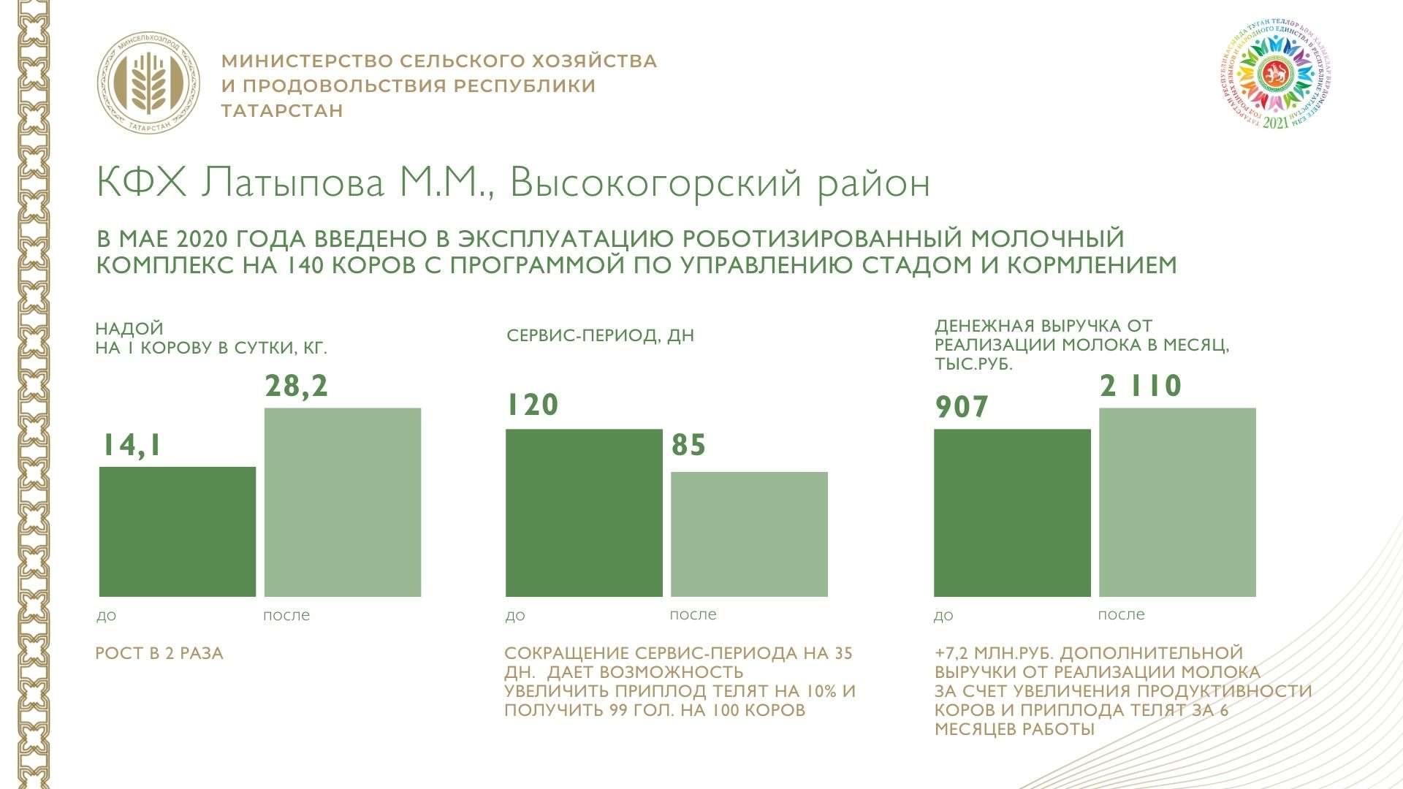(Сл.34) КФХ «Латыпова» Высокогорского района в мае прошлого года ввело
в эксплуатацию роботизированный молочный комплекс на 140 коров.
Система по управлению стадом позволяет хозяйству контролировать изменения состояния здоровья животных на ранней стадии заболеваемости. Также организовано управление кормлением, доением и воспроизводством стада. Автоматически формируются планы-задания специалистам, например, список коров для осеменения.
В результате применения технологии, продуктивность дойного стада увеличилась с 14 до 28 кг в сутки. За полгода работы получен экономический эффект в сумме 6,8 млн. руб.
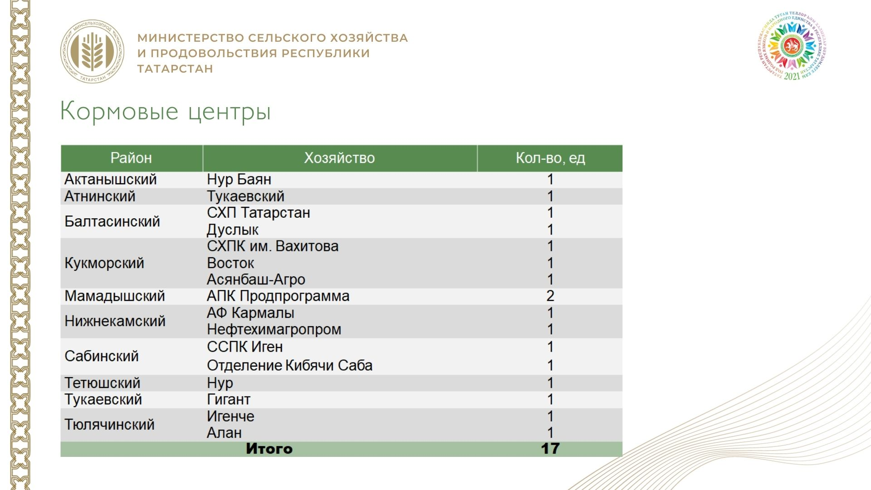(Сл.35) (пауза) Организация кормовых центров является приоритетным направлением. Ввели в эксплуатацию
17 кормовых центров в 10 муниципальных районах. На этот год запланировано строительство еще 20 кормовых центров.
Цифровые решения позволяют выстраивать системный учет, протокольную работу каждого технологического процесса, подбирать рацион и схему кормления животных, контролировать передвижение, проводить мониторинг здоровья и предотвращать эпизоотию. Все это, соответственно облегчает работу руководителей сельхозформирований и зооветеринарных специалистов.
(пауза) При этом по республике остается напряженной ситуация по распространению инфекционных заболеваний скота и птицы.
В конце прошлого года в 4 муниципальных районах были зарегистрированы очаги гриппа птиц. Самый крупный - в Агрофирме «Залесный» Зеленодольского района.
Причинами заболеваемости стали занос гриппа дикими водоплавающими птицами и не соблюдение ветеринарно-санитарных правил.
(пауза) Ещё одна угроза – это регистрация африканской чумы свиней среди диких кабанов. Очаги заболевания выявлены в Елабужском, Заинском, Альметьевском районах. Поручения были даны на заседаниях штабов. Ветеринарной службой республики ведётся мониторинг отстрелянных кабанов, госкомитетом по биоресурсам - отбор материала для исследования на АЧС.

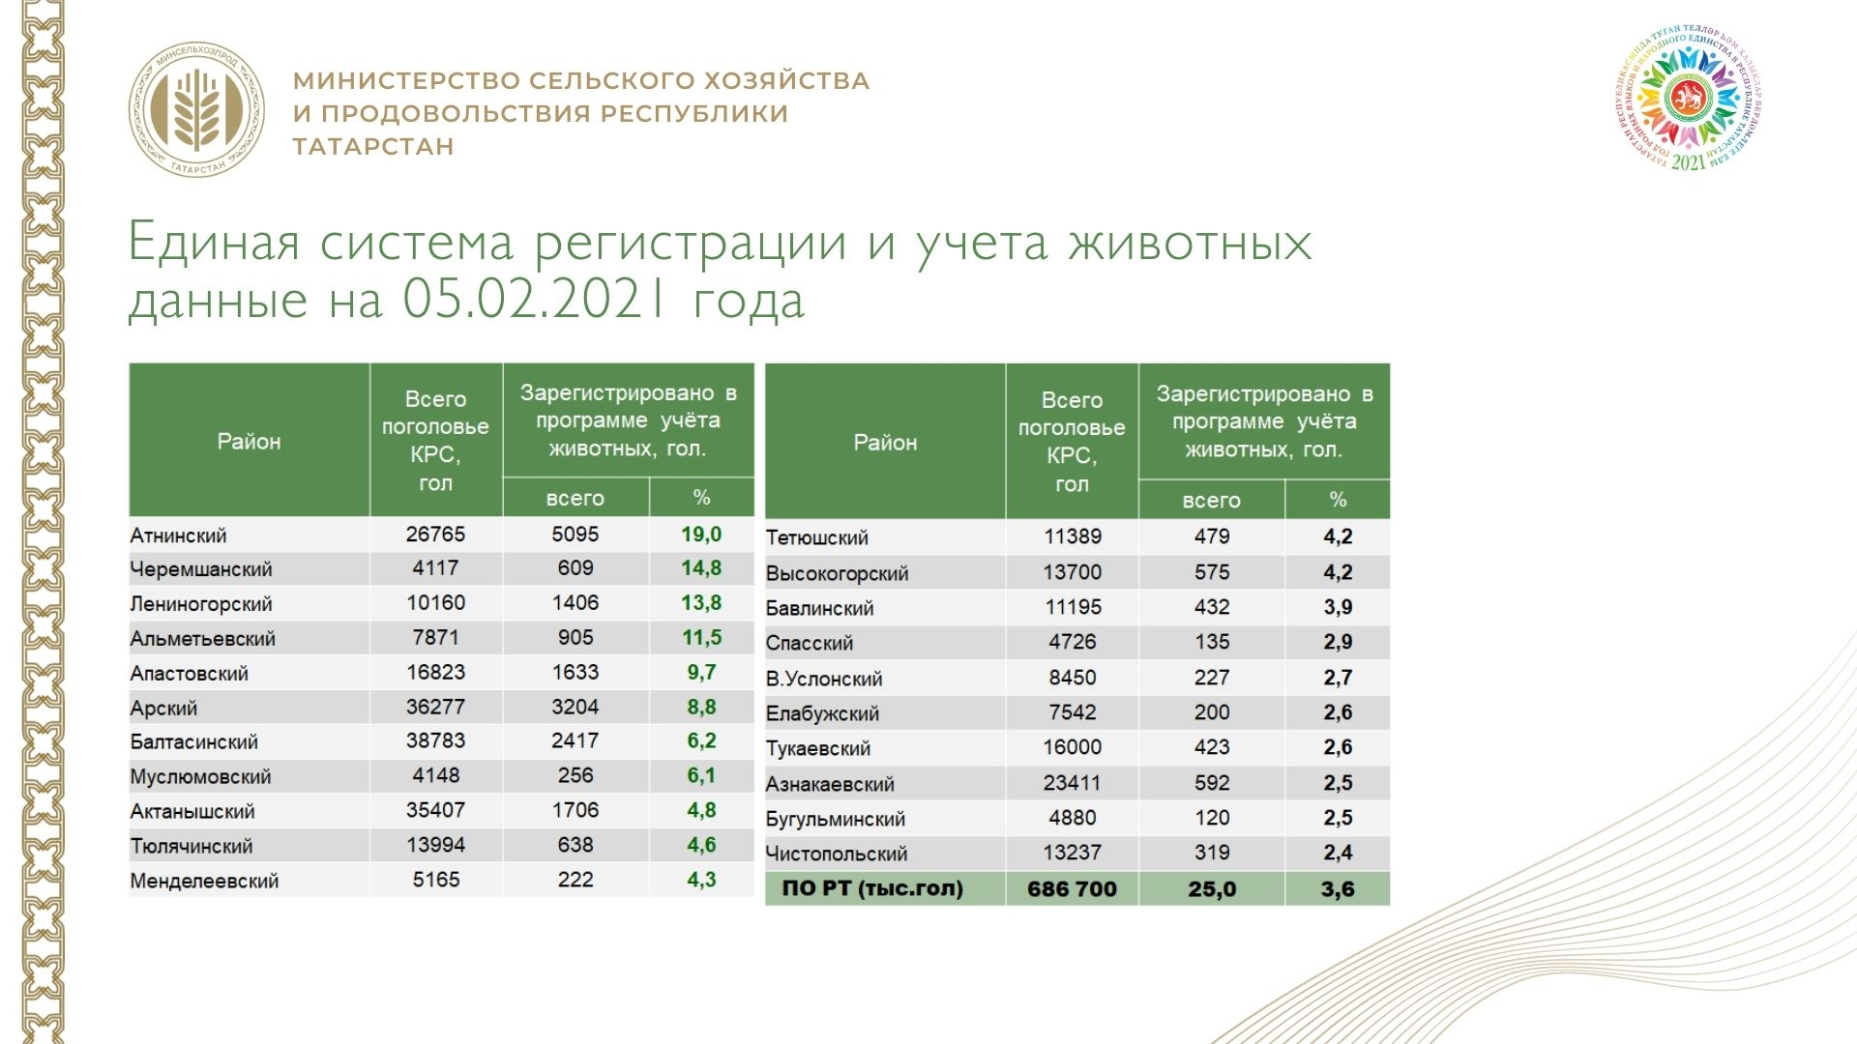(Сл.36) В целях предотвращения распространения заразных болезней скота и птицы внедряем единую систему регистрации и учёта животных.
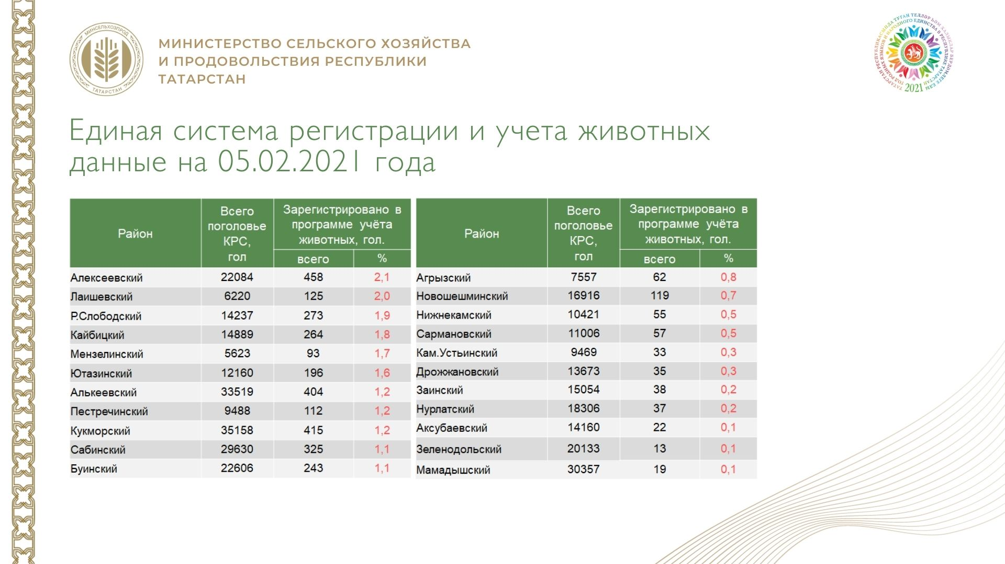На сегодняшний день в республике идентифицировано и зарегистрировано в программе учёта животных 25 тыс. голов КРС (3,6% от всего поголовья).
(Сл.37) Провели учебу во всех районах по биркованию и регистрации в общей базе данных. Но большинство районов пока слабо уделяют этому внимания.
(Сл.38) (пауза) С текущего года вносятся изменения в порядок представления субсидий племенным хозяйствам на содержание маточного поголовья. Информация на слайде и до всех доведена.
(Сл.39) (пауза) С 2022 года на субсидию за реализованное молоко будут введены дифференцированные коэффициенты (10 % от средней ставки) по 8 основным критериям отбора. По итогам
21 года сельхозпроизводители, выполняющие данные критерии, получат соответствующую 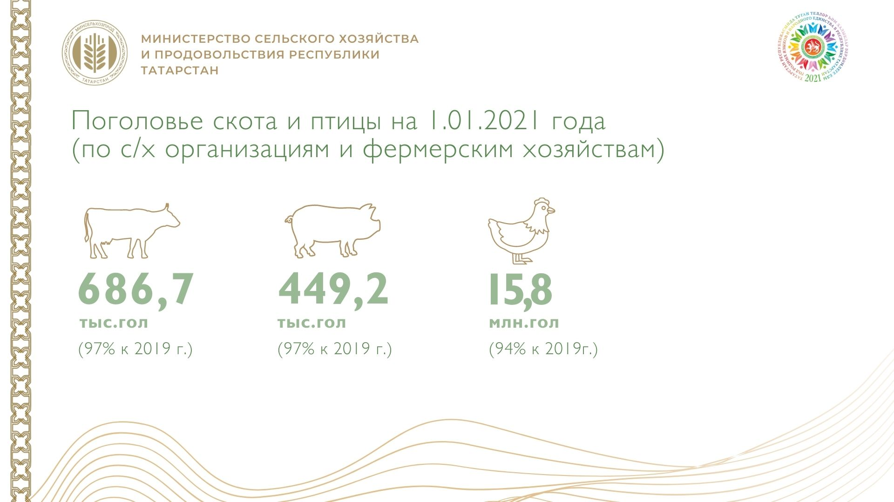финансовую поддержку.
(Сл.40) (пауза) Наряду с положительной динамикой, поголовье КРС
в сельхозформированиях уменьшилось на 3% или на 22,5 тыс. гол.
Поголовье является главным показателе эффективности любого района.
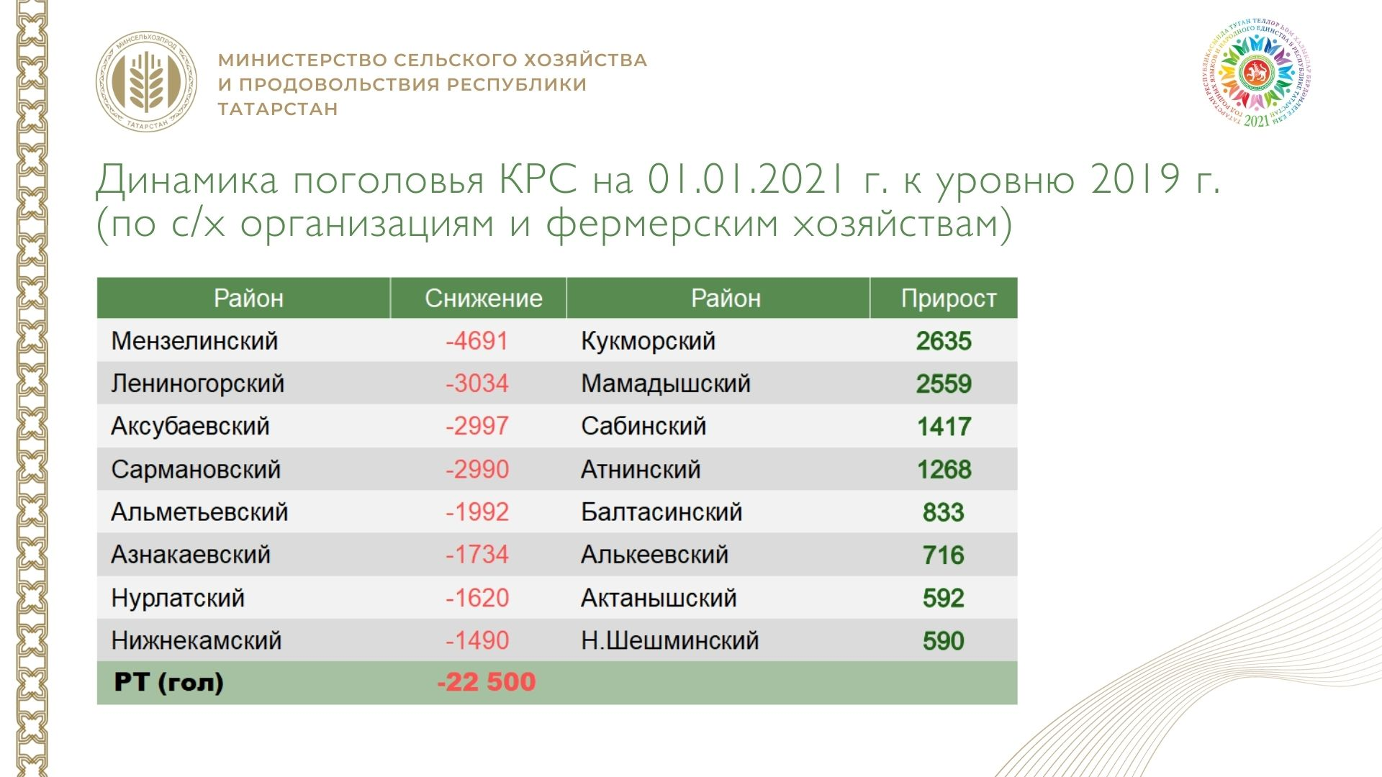(Сл.41) В Кукморском и Мамадышском районах поголовье увеличилось по 2,6 тыс. голов, а в Атнинском и Сабинском районах на 1,2 и 1,4 тыс. голов соответственно.
Отрицательная динамика наблюдается в 27 районах республики, в основном это связано с оздоровлением дойного стада либо с обновлением поголовья на более продуктивное.
(пауза) В процесс восстановления активно включились ряд инвесткомпаний.
К примеру, в Мензелинском районе инвестором «Камский бекон» разрабатывается проектно-сметная документация первой очереди молочного комплекса на 3600 коров. Произведена реконструкция существующей молочно-товарной фермы, в декабре уже завезено 500 голов племенных нетелей.
Компания «Август» начала строительство молочных комплексов по 2400 голов дойного стада в Мензелинском и Муслюмовском районах. На Муслюмовской площадке уже завезено 900 нетелей. В августе планируется еще 1500 голов. В Лениногорском районе строится молочный комплекс на 400 голов. Срок ввода 1 июня.
Компания «Мир» в Елабужском районе строит комплекс на 1800 голов и уже на сегодня завезено 928.

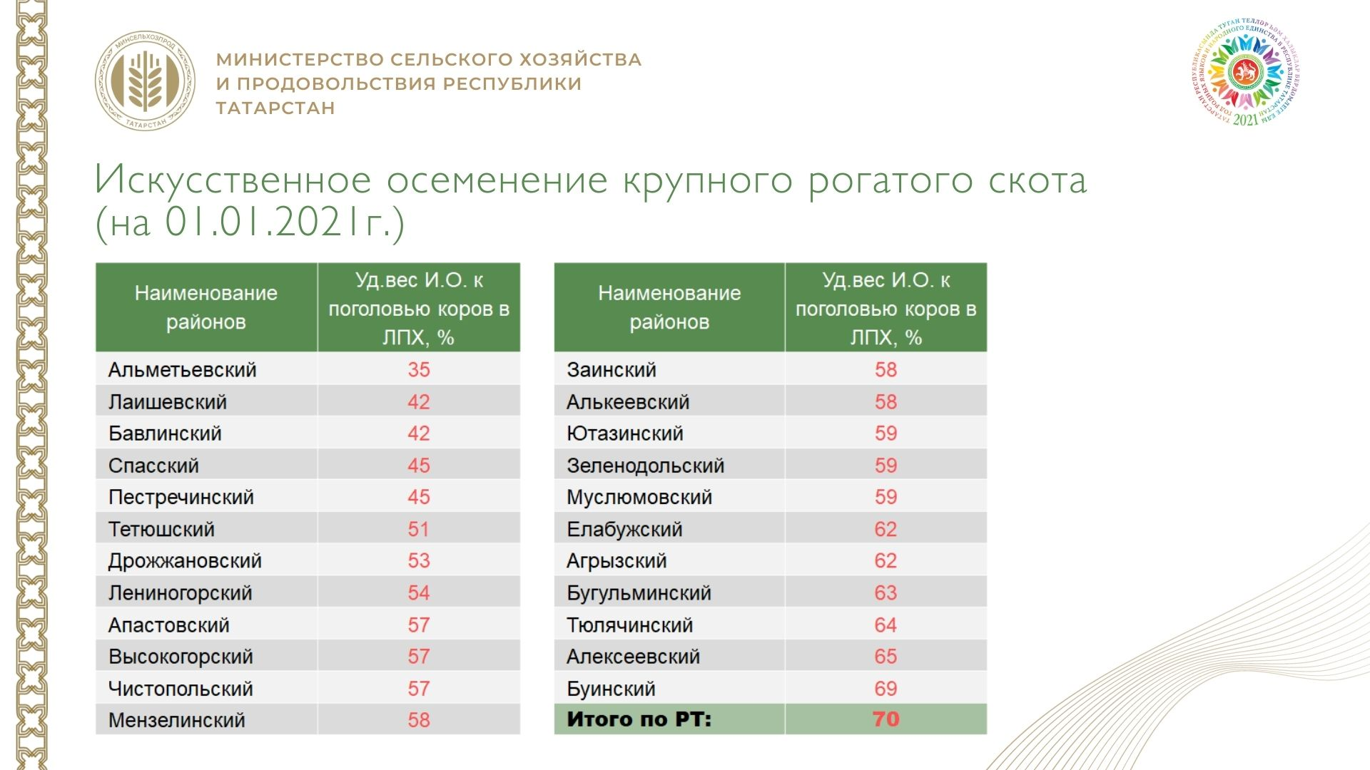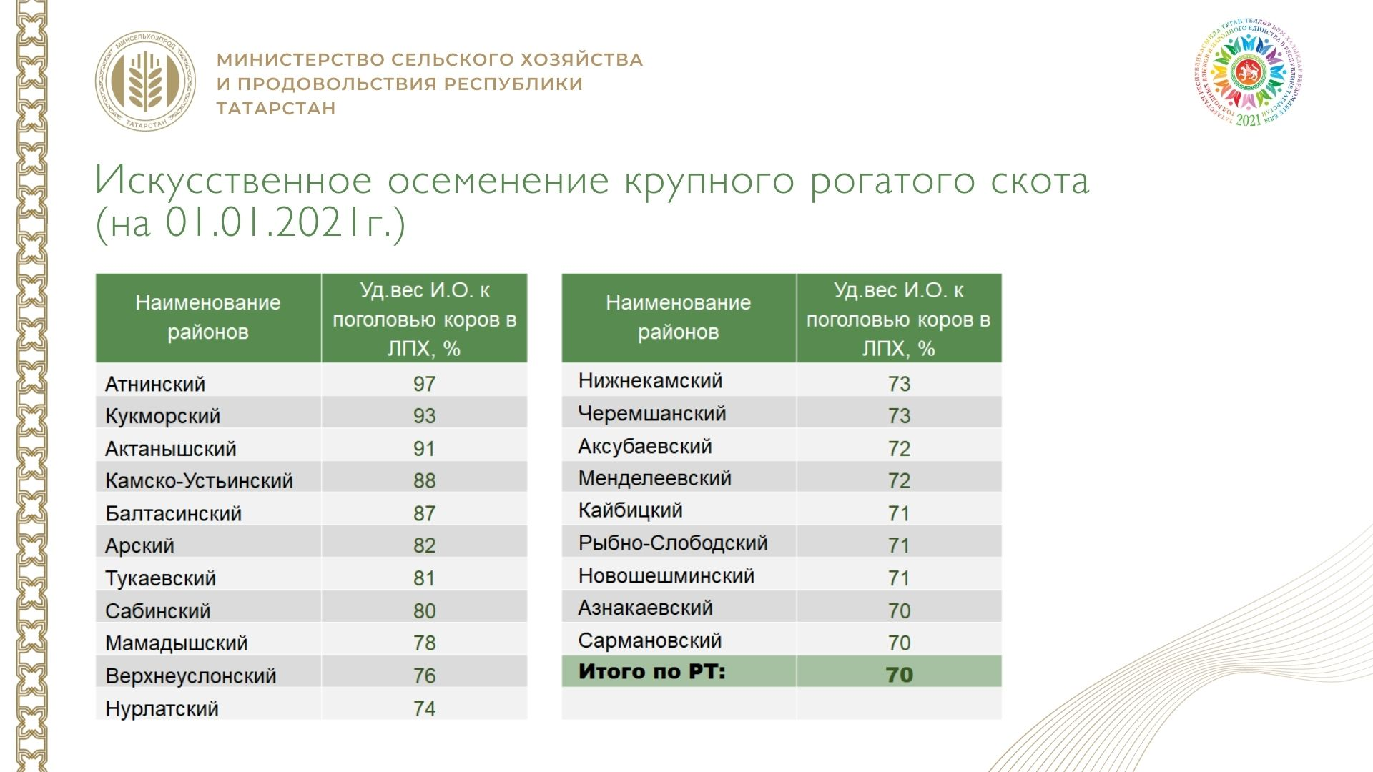(Сл.42-43) (пауза) На нашей коллегии в
17 году, Рустам Нургалиевич, Вами было дано поручение довести, по результатам
20 года, охват искусственным осеменением крупного рогатого скота в личных подсобных хозяйствах до 70%. Результат достигнут. Работа будет продолжена

(Сл.44) (пауза) В 21 году будем решать следующие задачи:
- Восстановление и оздоровление поголовья коров
- Сбалансированное кормление
- Идентификация крупного рогатого скота
- 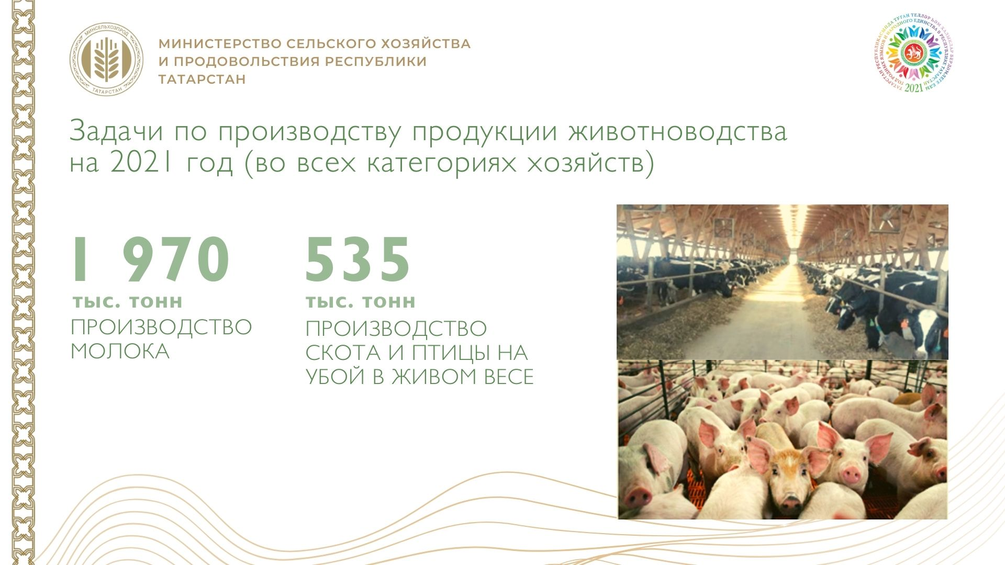Цифровое животноводство
(Сл.45) (пауза) По производству молока по всем категориям хозяйств необходимо приблизиться к 2 млн. тн. (1 млн. 970 тыс. тонн), с продуктивностью на корову 6700 кг.
Производство скота и птицы на убой в живом весе по всем категориям хозяйств довести до 535 тыс. тн
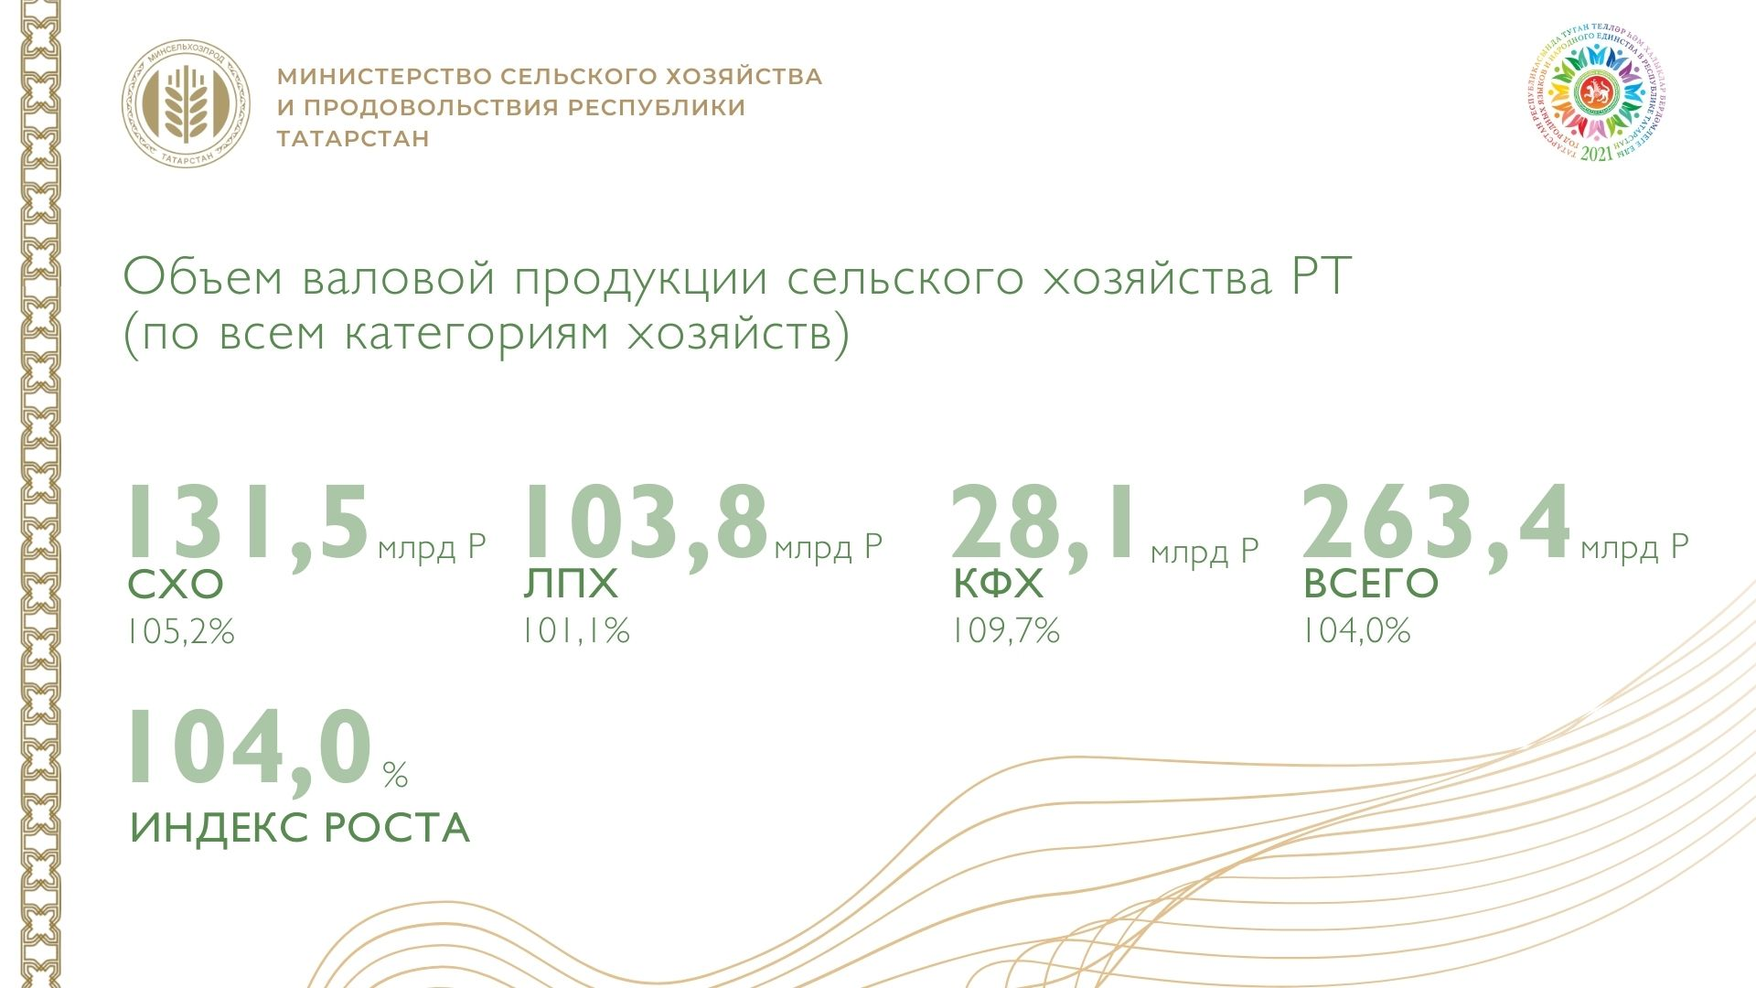(Сл.46) (пауза) До половины объемов валовой продукции сельского хозяйства (131,9 млрд.рублей – 50,1%) традиционно за малыми формами хозяйствования - свыше 468 тыс. личных, 4,0 тысяч фермерских хозяйств, более 300 потребительских кооперативов.
(пауза) Фермерские хозяйства ежегодно растут на 10% по производству валовой продукции. В основном за счет животноводства.
В 20 году был прирост поголовья по всем видам скота: на 2,2 тыс. голов КРС, на 1,9 тыс. голов овец и коз.
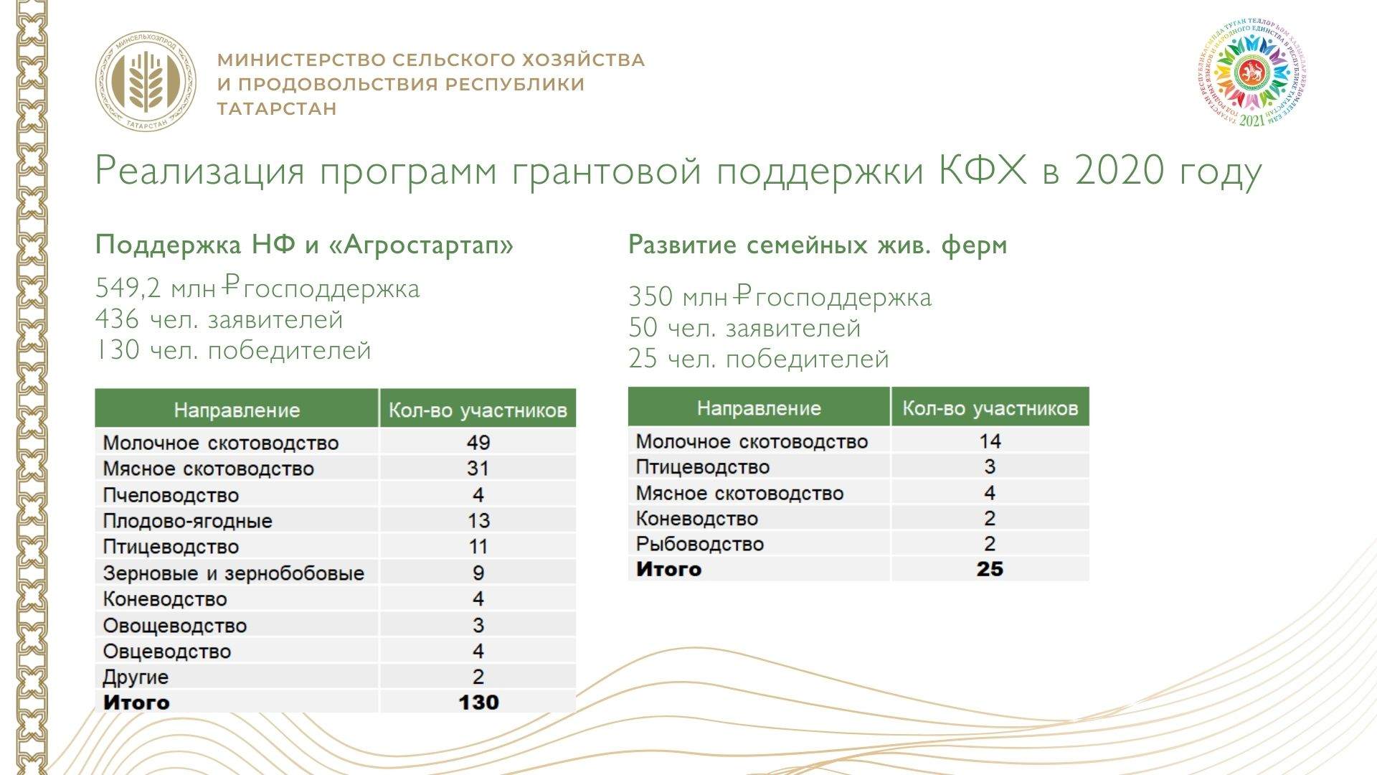(Сл.47) Прирост обеспечивается исключительно фермерами-грантовиками. За 9 лет гранты выиграли 1384 КФХ почти на
3,6 млрд.руб., в том числе в 20 году - 155 КФХ на 900 млн.рублей (25 семейных ферм на
350 млн.руб., 66 начинающих фермеров на 260 млн.руб., по проекту “Агростартап” – 64 фермера на 289,2 млн.руб.).
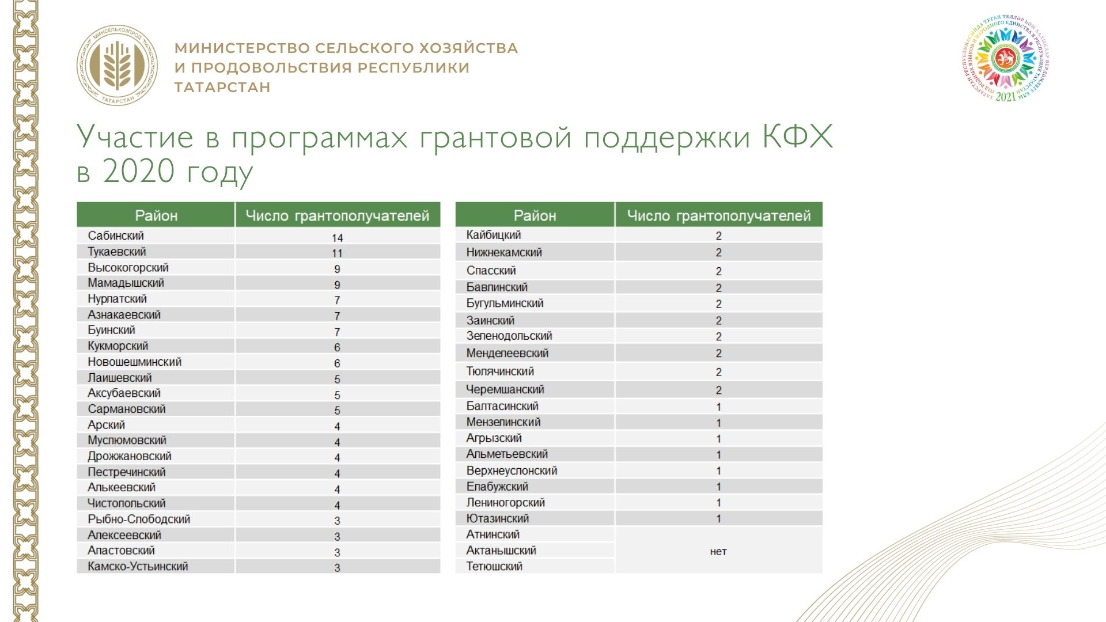(Сл.48) На конкурс «Агростартап»
в прошлом году заявилось 300 человек на
1,2 млрд.рублей. К сожалению, из-за отсутствия достаточных бюджетных средств лишь 64 из них получили поддержку.
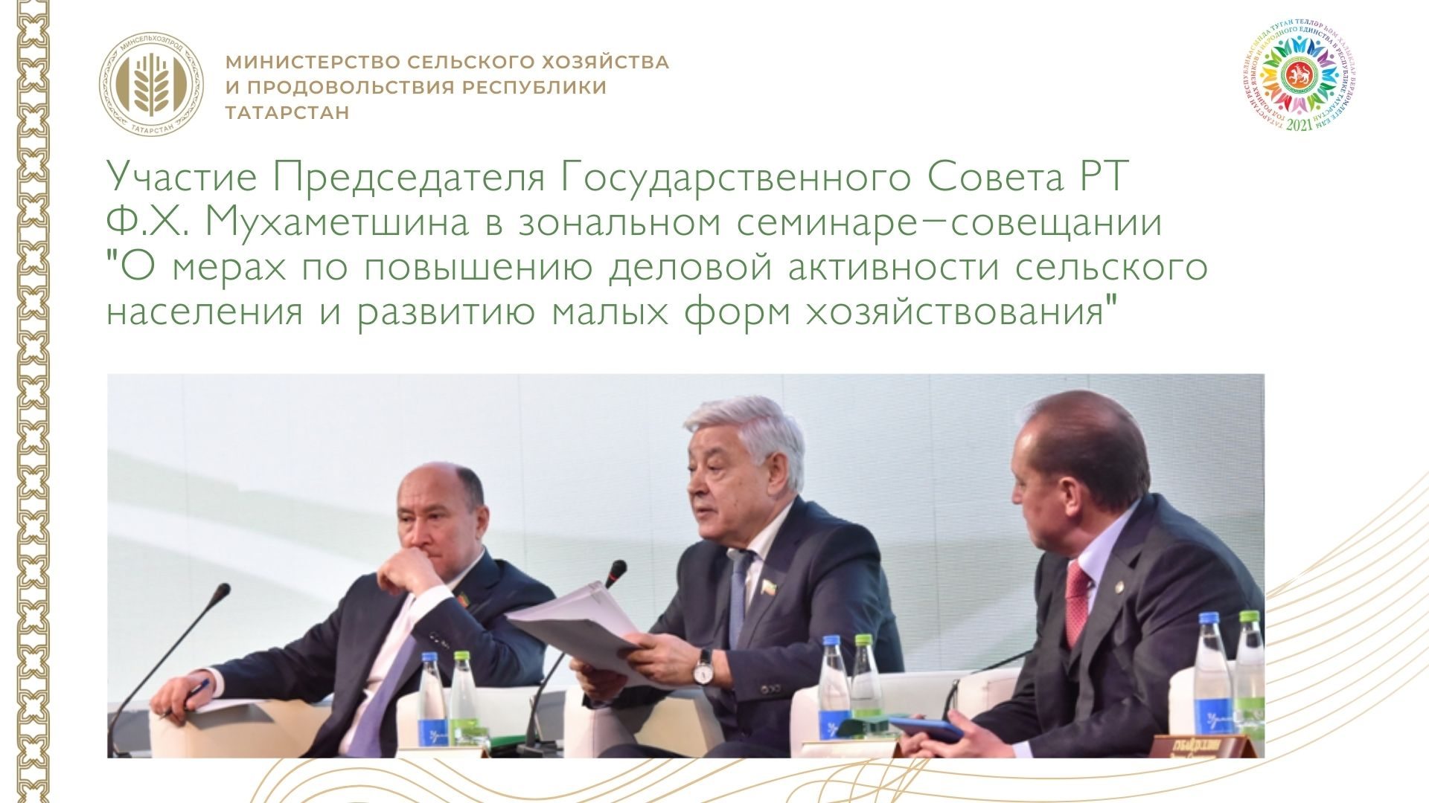(Сл.49) Авыл халкының эшлекле активлыгын арттыру максатларында ел саен Татарстан Республикасы Дәүләт Советы Рәисе Мөхәммәтшин Фәрит Хәйрулла улы катнашында кече хуҗалыклар эшчәнлегенә йомгаклар ясала, аларда проблемалы мәсьәләләр хәл ителә һәм икътисадның әлеге секторы эшенең нәтиҗәлелеген арттыру буенча бурычлар куела. Узган ел семинарлар Чүпрәле һәм Түбән Кама районнары базасында үткәрелде. Шулай ук конкурс нәтиҗәләре буенча иң яхшы 100 җитәкче 100әр мең сум премия белән бүләкләнде.
Җитди дәүләт ярдәме аркасында республикада шәхси ярдәмче хуҗалыклар һәм фермерлар белән эшләүнең тулы бер системасын булдыра алдык. Татарстан фермерлары бүген үзләренең 30 еллык юбилеен лаеклы каршылыйлар. Монда Республика фермерлар ассоциациясенең да өлеше зур. (К. М. Байтемиров).
(пауза) Задача Министерства привлечь глав ЛПХ и КФХ в сельскохозяйственные потребительские кооперативы, которые могут помочь с продвижением продукции, в том числе через торговые сети.
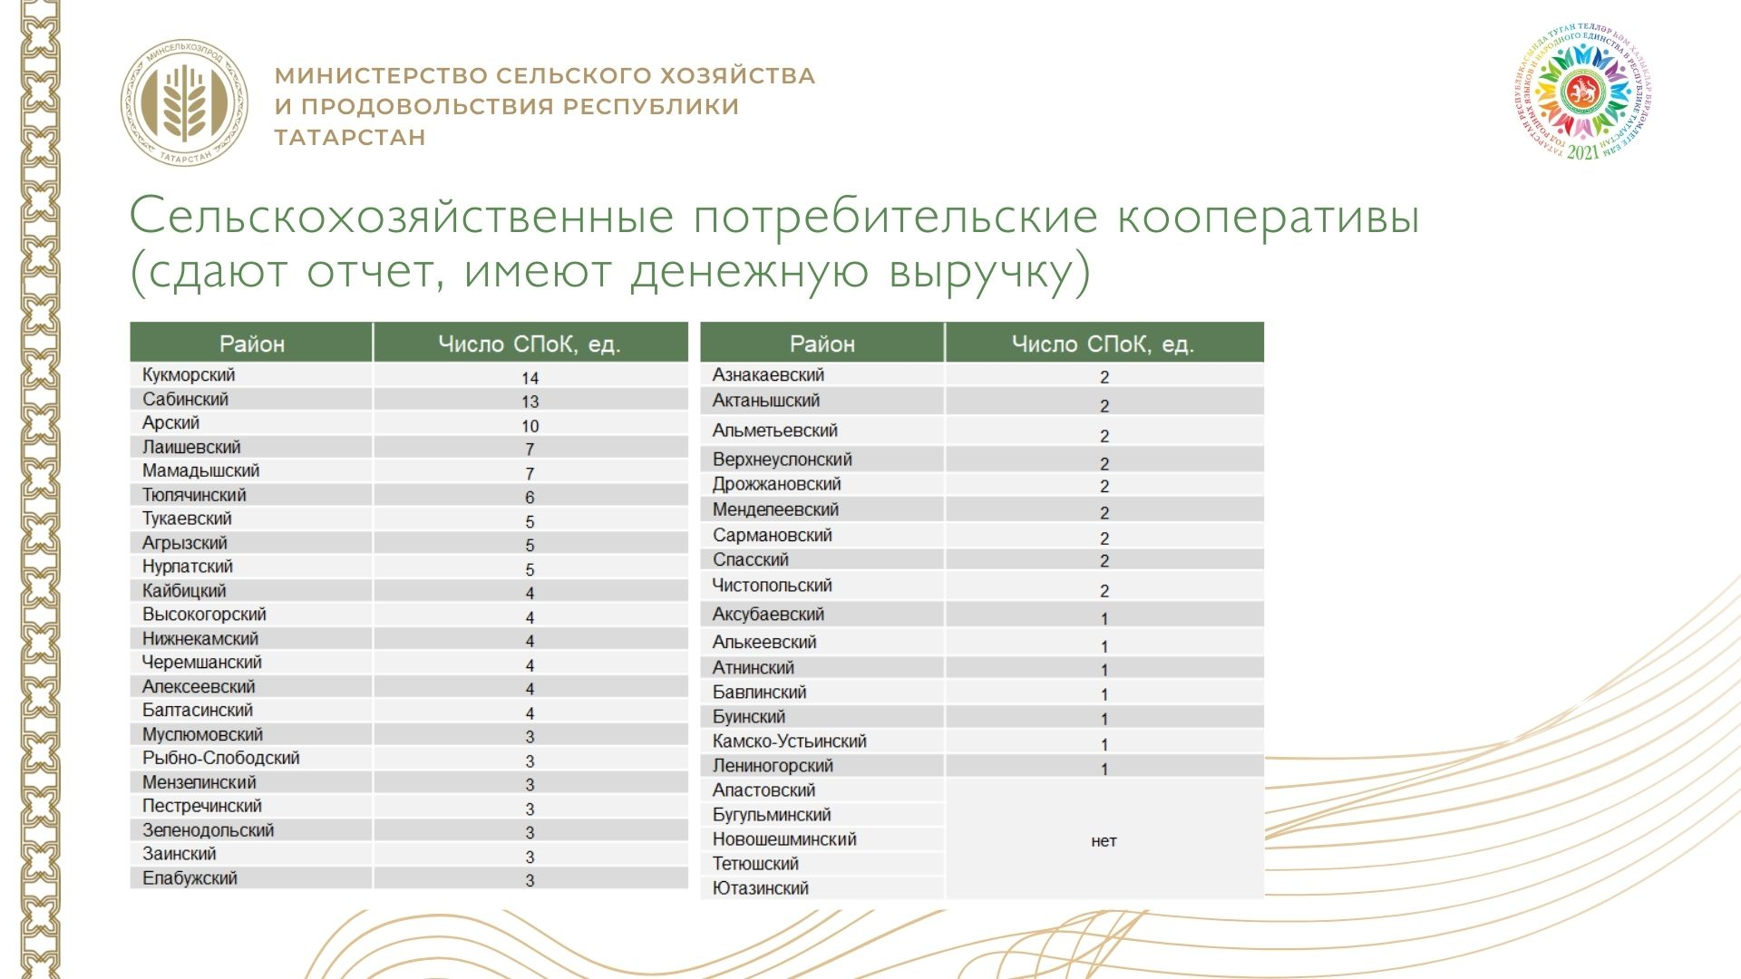(Сл.50) (пауза) Сегодня создан
301 кооператив, 142 имеют денежную выручку и сдают отчет в Министерство.

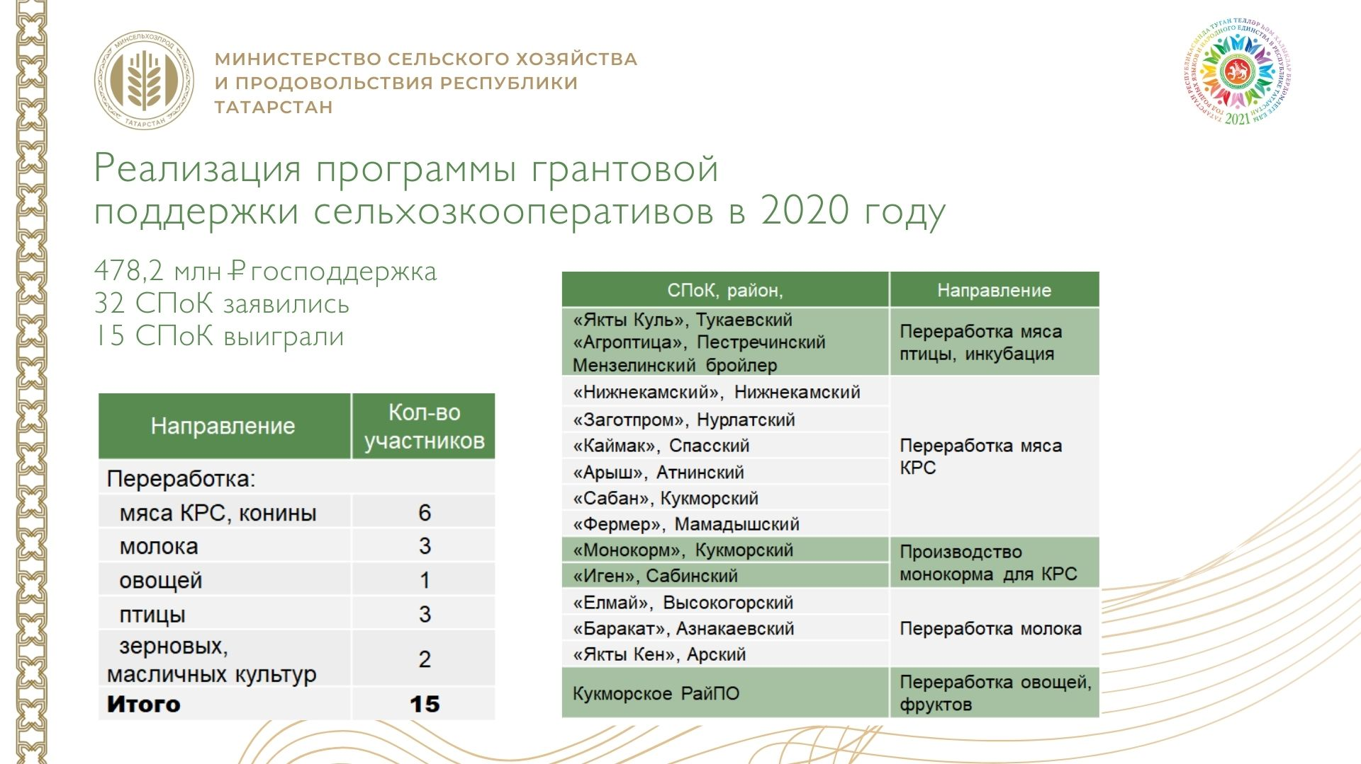(Сл.51) Гранты в прошлом году получили 15 кооперативов на 478,2 млн.руб., а
23 кооператива получили субсидии на
29,2 млн.руб. на возмещение расходов по закупке продукции у своих членов кооператива.
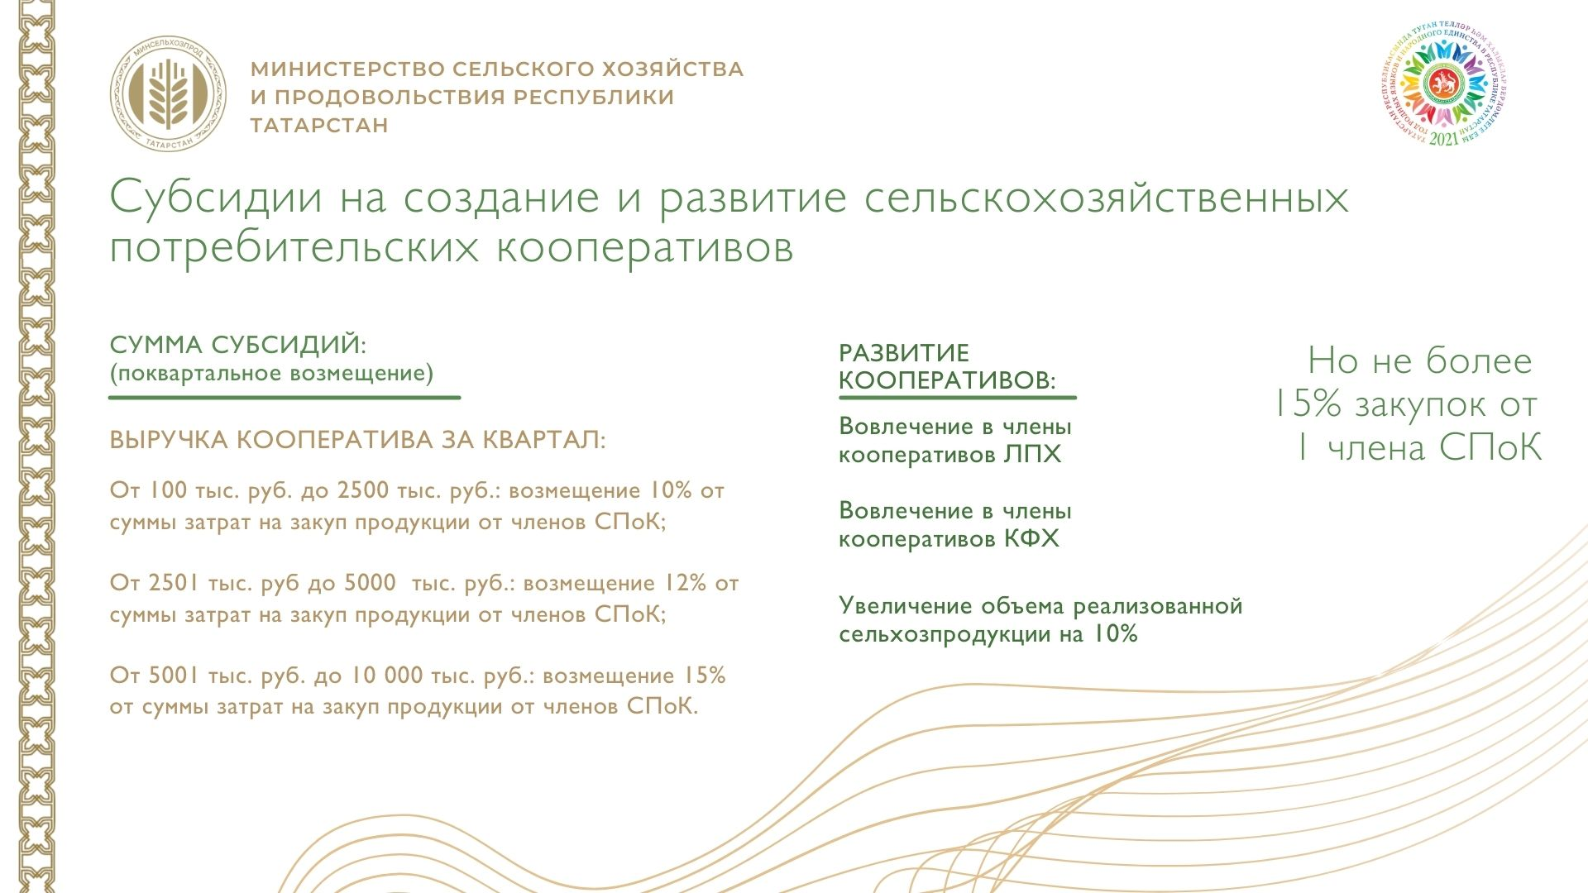(Сл.52) (пауза) За год кооперативами дополнительно вовлечено 2728 новых членов, тем самым перевыполнен показатель по нацпроекту (2680 ед).
Перед началом Коллегии вы увидели продукцию кооперативов на осмотре выставки.
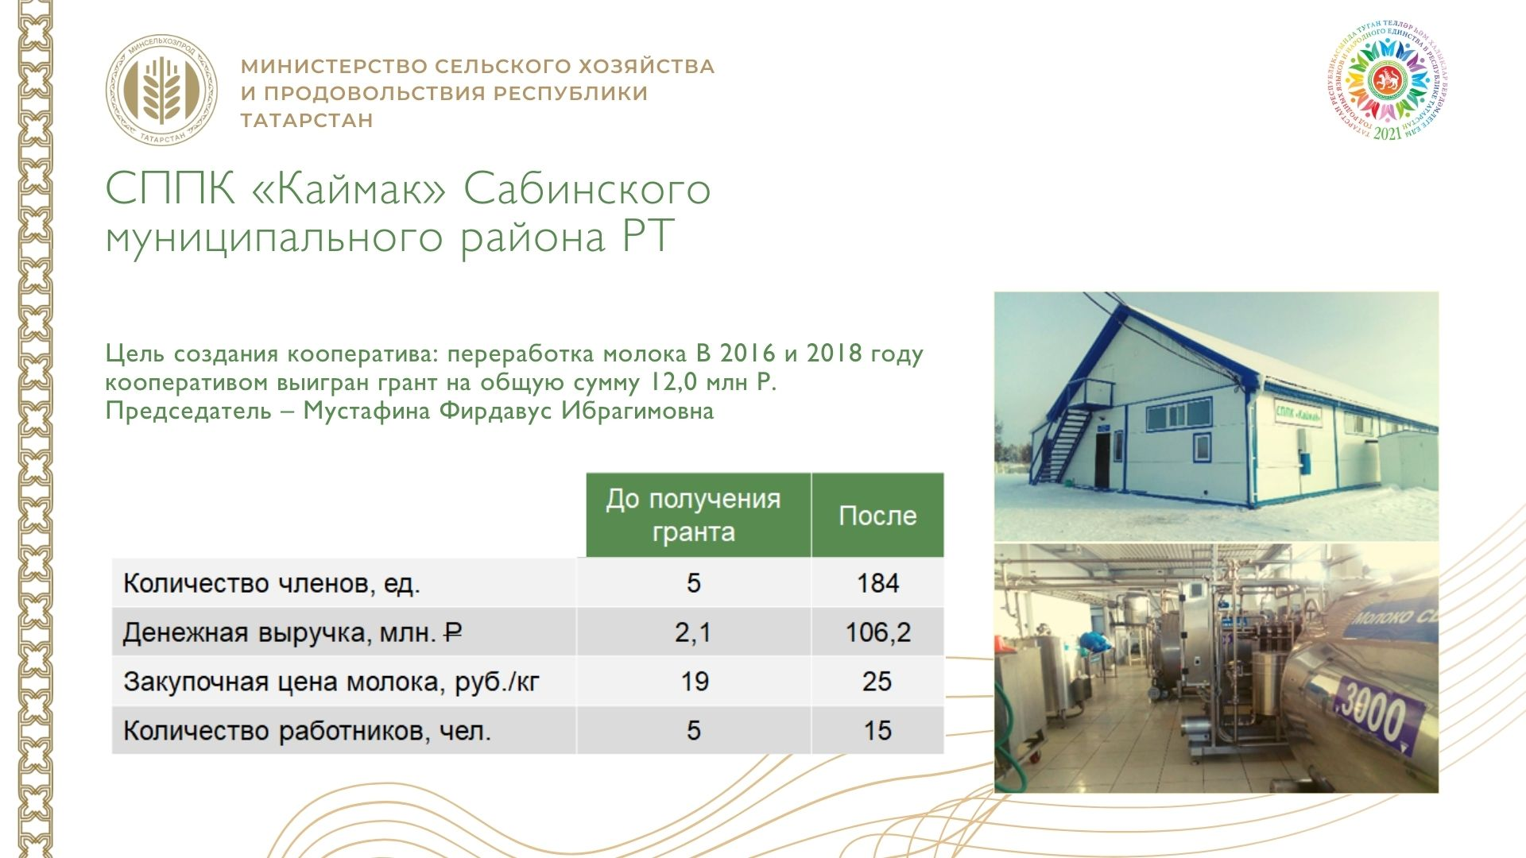(Сл.53) (пауза) Много примеров эффективно работающих кооперативов. Приведу только один пример - «Каймак» Сабинского района.
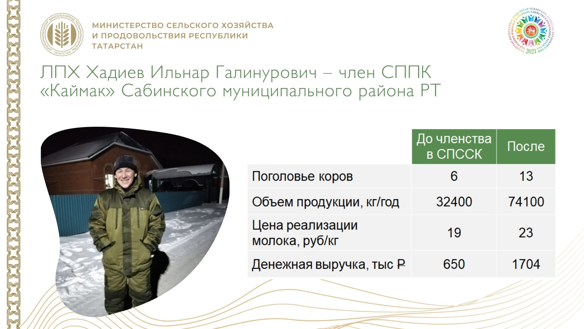Число членов кооператива после получения гранта выросло с 5 до 184, закупочная цена молока на 6 рублей и сейчас составляет 25 руб., количество работников с 5 до 15 человек.
(Сл.54) ЛПХ Хадиев Ильнар за счет вступления в кооператив увеличил поголовье коров и денежную выручку в 2 раза.
Стоит задача создать кооперативы в каждом крупном сельском поселении.
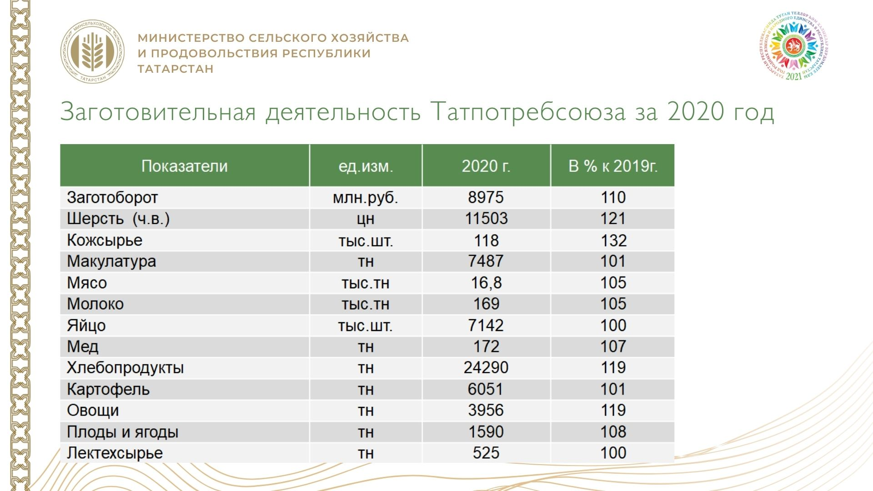(Сл.55) (пауза) Заготовительный оборот за 20 год составил почти 9 млрд.рублей
с ростом 110% к уровню прошлого года, обеспечен рост по всем видам заготовок. Татпотребсоюз закупает у населения овощи, мясо, молоко, другую продукцию животноводства, которая в дальнейшем реализуется на сельхозярмарках. Но потенциал еще большой. При производстве картофеля населением республики свыше 1 млн.тонн, предприятиями Татпотребсоюза закуплено менее 1 процента, овощей - 1,5 процента.
Необходимо усилить работу. Все необходимые шаги отражены в принятой в этом месяце концепции развития потребительской кооперации, рассчитанной на 21-25 годы.
(пауза) В прошлом году Вами, Рустам Нургалиевич, были выделены средства на закупку семян овощных культур на сумму 10 млн.рублей. Это было хорошим подспорьем для населения в период пандемии.
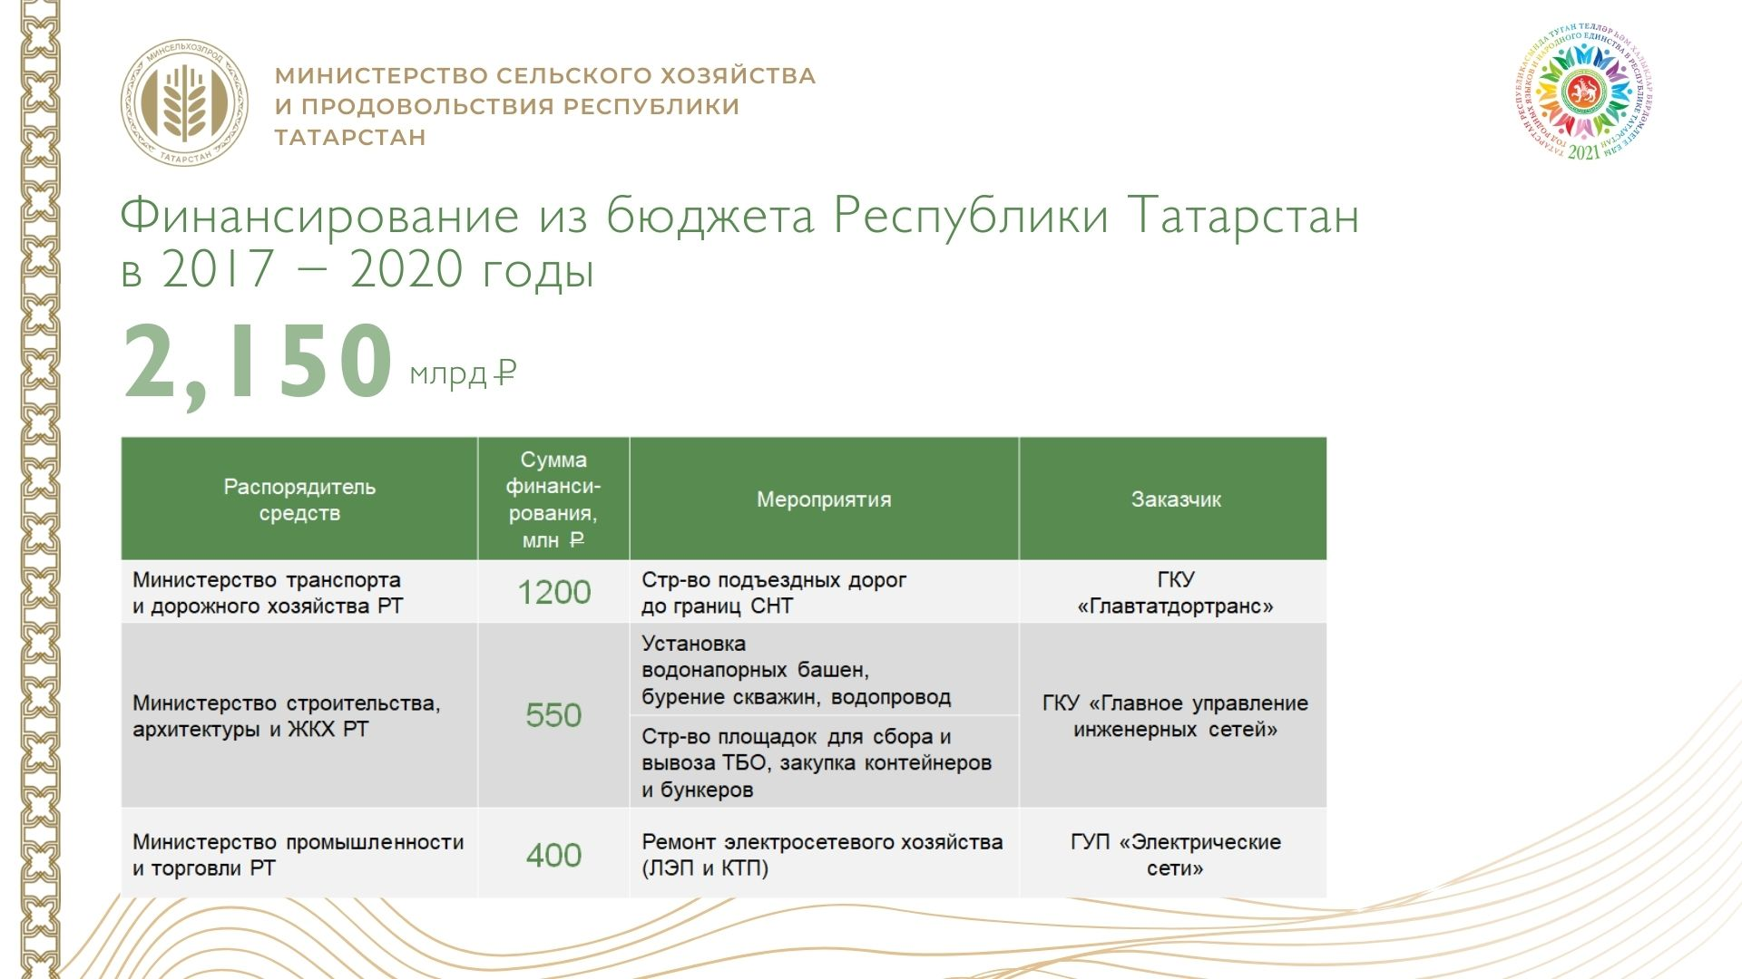(Сл.56) (пауза) С 17 года в республике заработала программа поддержки садоводов. Из республиканского бюджета на ремонт внешних объектов за 4 года выделено более 2 млрд.рублей, направления и объемы выполненных работ на экране.
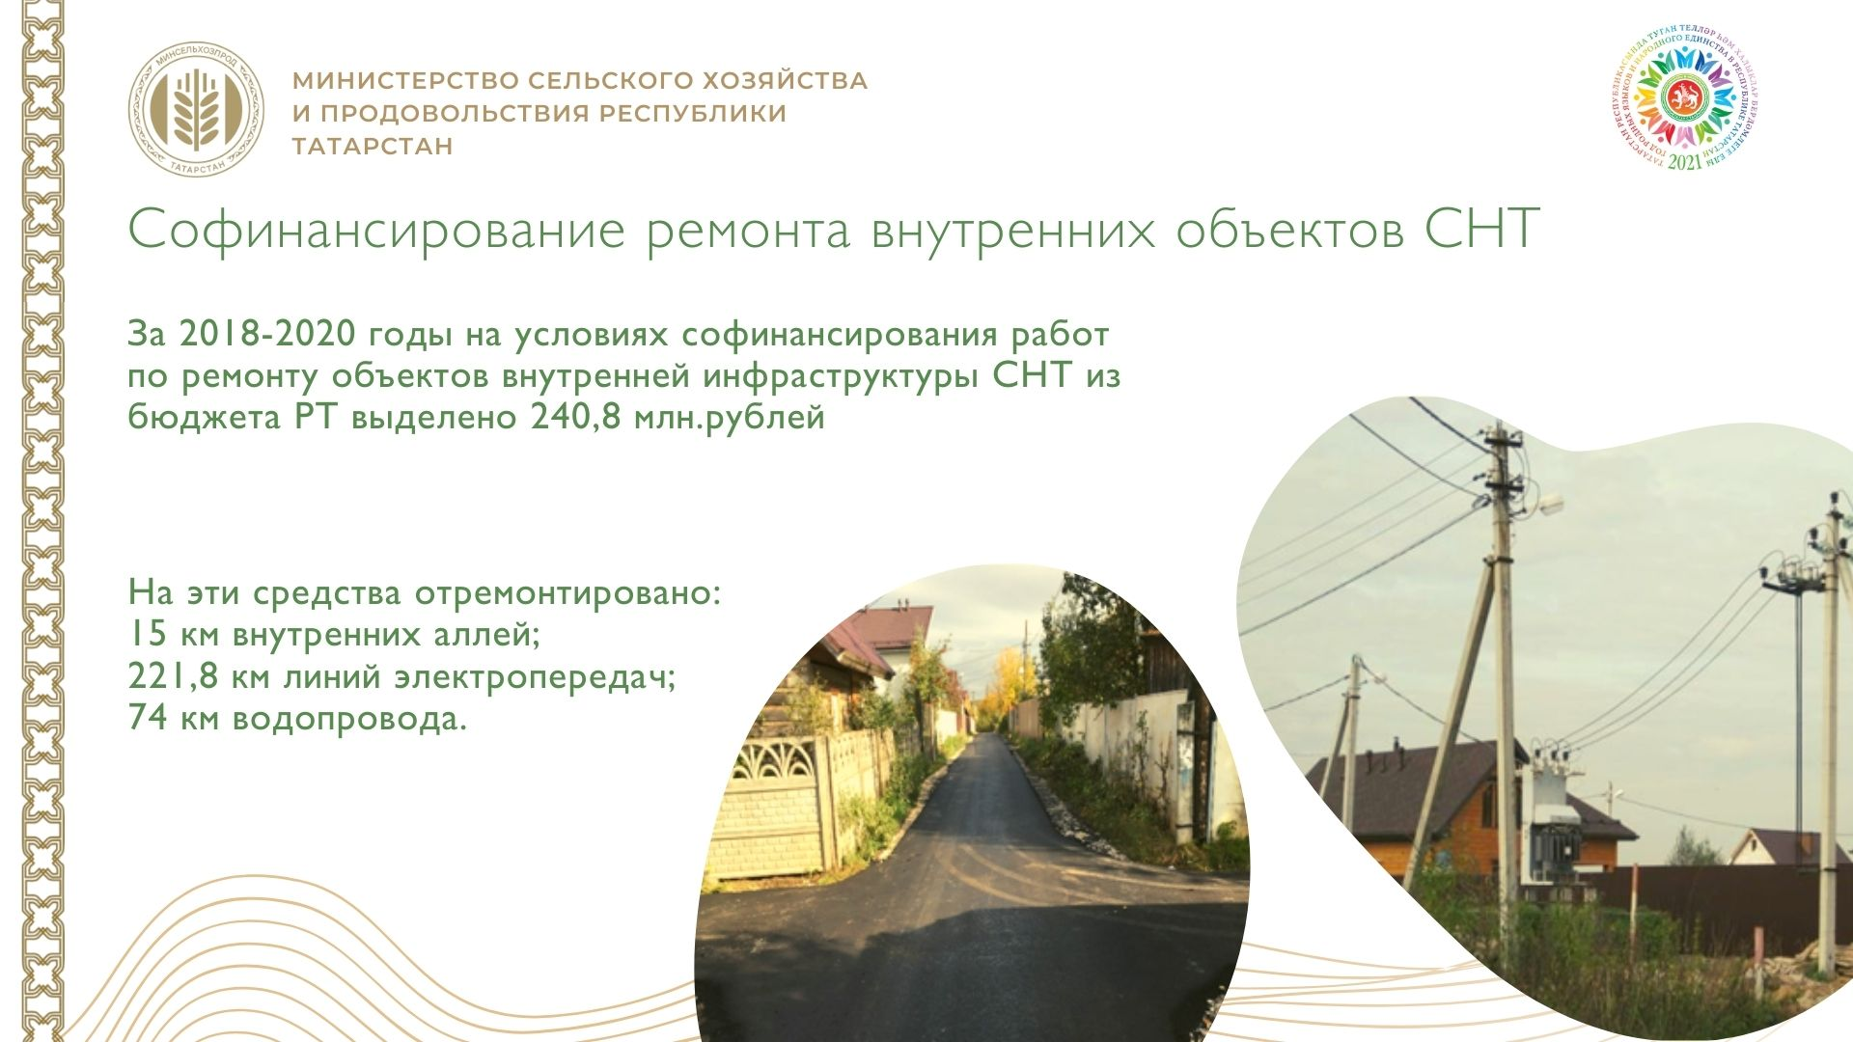 (Сл.57) За три года выделено с учетом софинансирования садоводов
360 млн.рублей для капитального ремонта внутренних дорог, водопроводов, линий электроснабжения.
На 21 год на эти цели из республиканского бюджета выделено 550 млн.рублей.
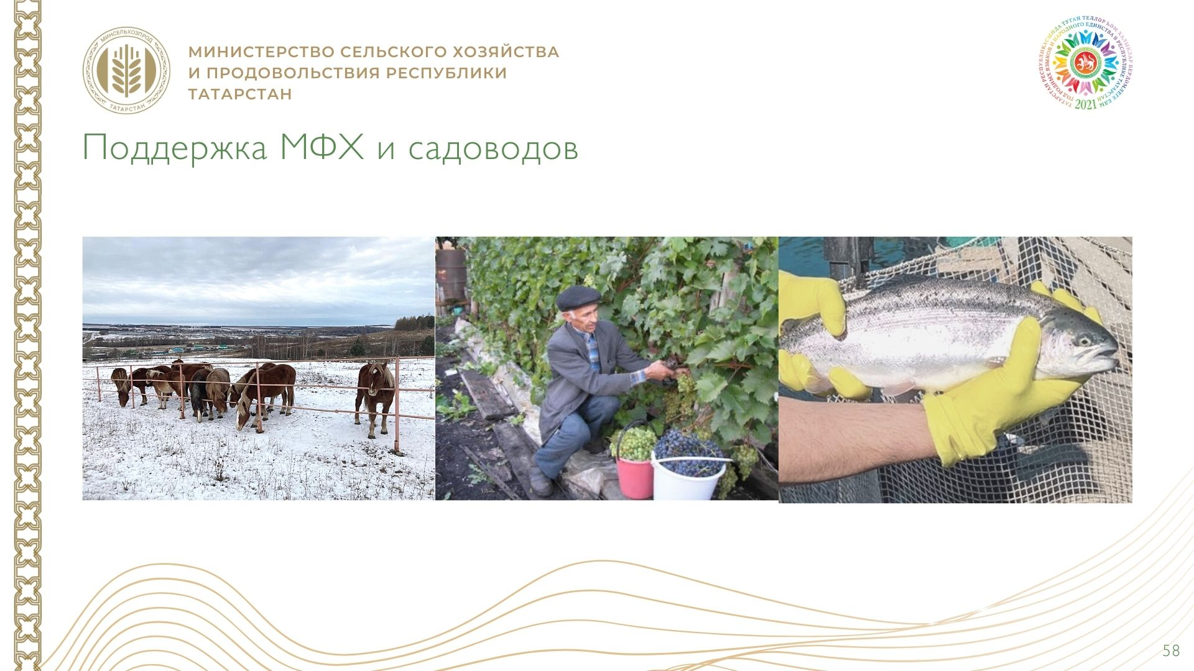(Сл.58) (пауза) Хөрмәтле Рөстәм Нургалиевич, хөрмәтле коллегалар! Без кече хуҗалыкларга ярдәм итү турында әйтәбез, әмма бу чаралар миллионнан артык бакчачыга, 468 меңнән артык шәхси ярдәмче хуҗалыкка ярдәм итүне дә үз эченә ала. Алар, нигездә, авылның тормыш рәвешен һәм көнкүрешен саклап калуга юнәлдерелгән социаль программалар. 2010 елдан бирле күрсәтелеп килгән 4 млрд. сумнан артык ярдәм аркасында савым сыерларының баш санын саклап кала алдык, ә 26 районда аларның саны хәтта артты. Фермерлар ел саен 500дән артык яңа эш урыны булдыралар. Ә бакчачыларга ярдәм итү программасы 2020 ел пандемиясе изоляциясен имин узу өчен бик яхшы мөмкинлек бирде.
Әлеге категория гражданнарга ярдәм итүнең барлык чараларын республика бюджетыннан бүлеп бирелгән акчалар исәбенә башкара алдык. Моның өчен сезгә, хөрмәтле Рөстәм Нургалиевич, программада катнашучыларның барысы исеменнән дә аерым рәхмәт.
(аплодисменты)
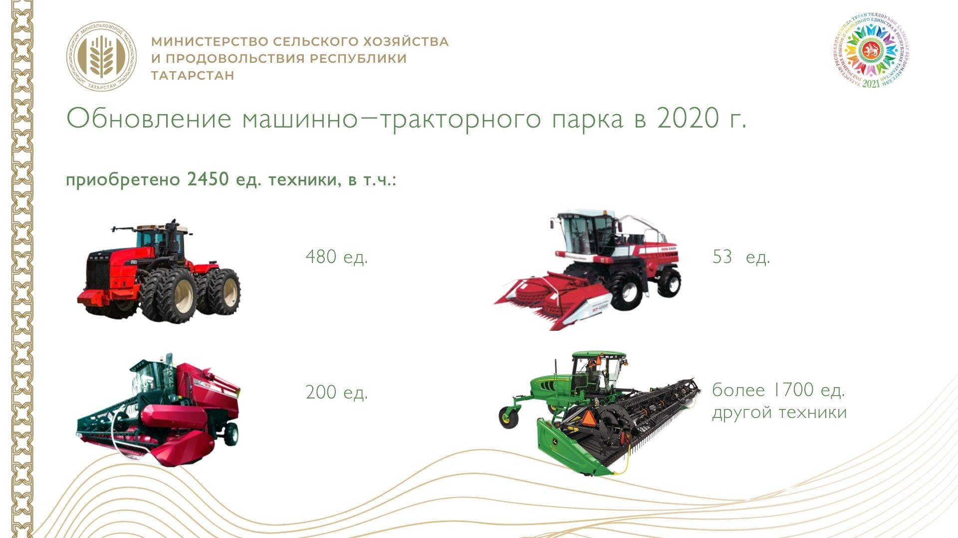(Сл.59) В целях повышения роста производства в АПК, необходимо проводить техническую модернизацию.
Техническая база в 20 году существенно обновилась. По продуктам Росагролизинга и Республиканской программе техперевооружения субсидировалось 40% стоимости техники, на первоначальные и текущие лизинговые платежи. Из регионального бюджета было выделено 1,7 млрд.руб. и это обеспечило обновление парка на 2400 ед. техники на сумму 7 млрд.руб. Воспользовалось субсидиями 600 хозяйств.
(Приобретено 480 тракторов (в т.ч. около 200 энергонасыщенных), 200 зерноуборочных и 60 кормоуборочных комбайнов и более 1700 ед. другой техники.)
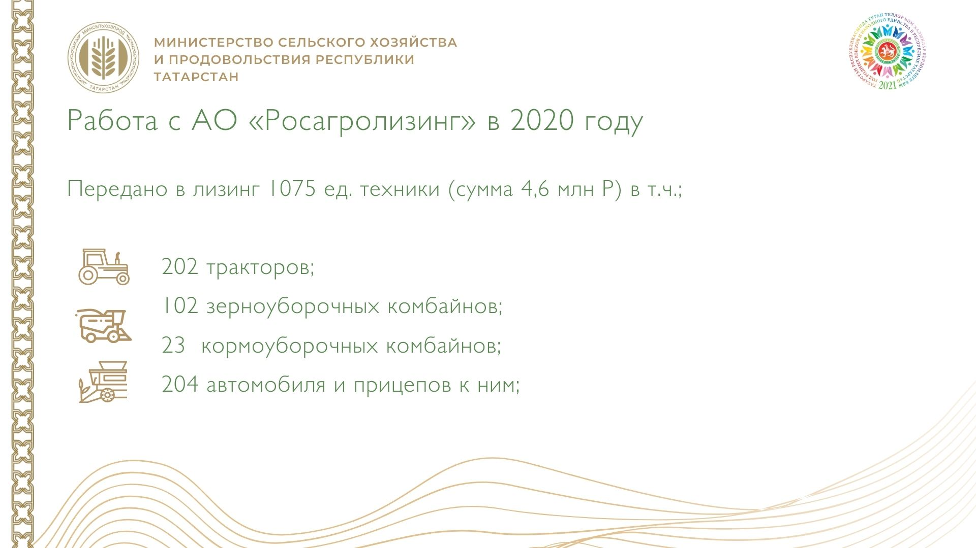(Сл.60) (пауза) Мы благодарим «Росагролизинг», в лице генерального директора Павла Николаевича Косова, за активную поддержку республики. Наши сельхозтоваропроизводители смогли приобрести по льготным лизинговым программам 1038 сельхозмашин, на 4,6 млрд.руб. (в т.ч. 202 трактора, 125 комбайнов).
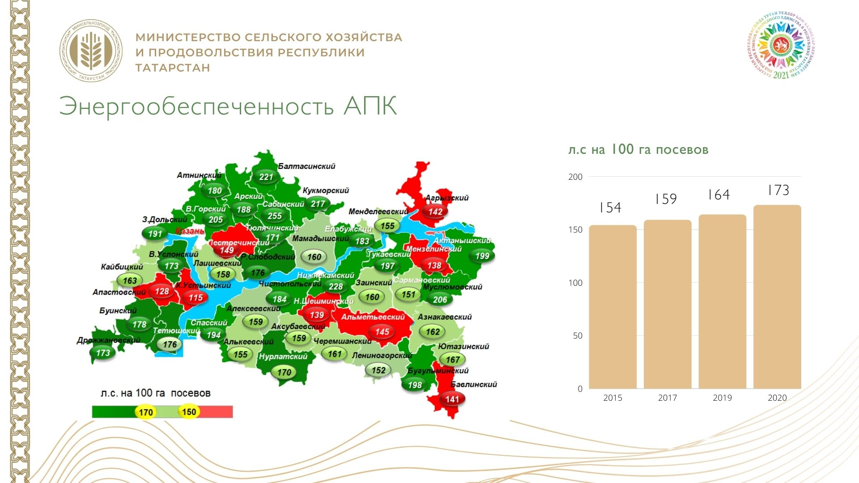 (Сл.61) (пауза) В результате закупки энергонасыщенной, высокопроизводительной техники, энергообеспеченность на 100 га посевов повысилась на 9 л.с. (с 164 до
173 л.с.).
(пауза) Основным вопросом при проведении сезонных полевых работ остается обеспечение топливом. Ежегодно потребляется около 170 тыс. тонн дизельного топлива.
(пауза) Мы благодарны нашим нефтяникам за поддержку льготным дизтопливом. От лица всех аграриев, огромная благодарность Маганову Наилю Ульфатовичу. В прошлом году «Татнефть» выделила 140 тыс. тонн льготного дизтоплива. Рассчитываем на такую помощь и в текущем году, это стало бы серьёзной поддержкой аграрному сектору республики. (аплодисменты)
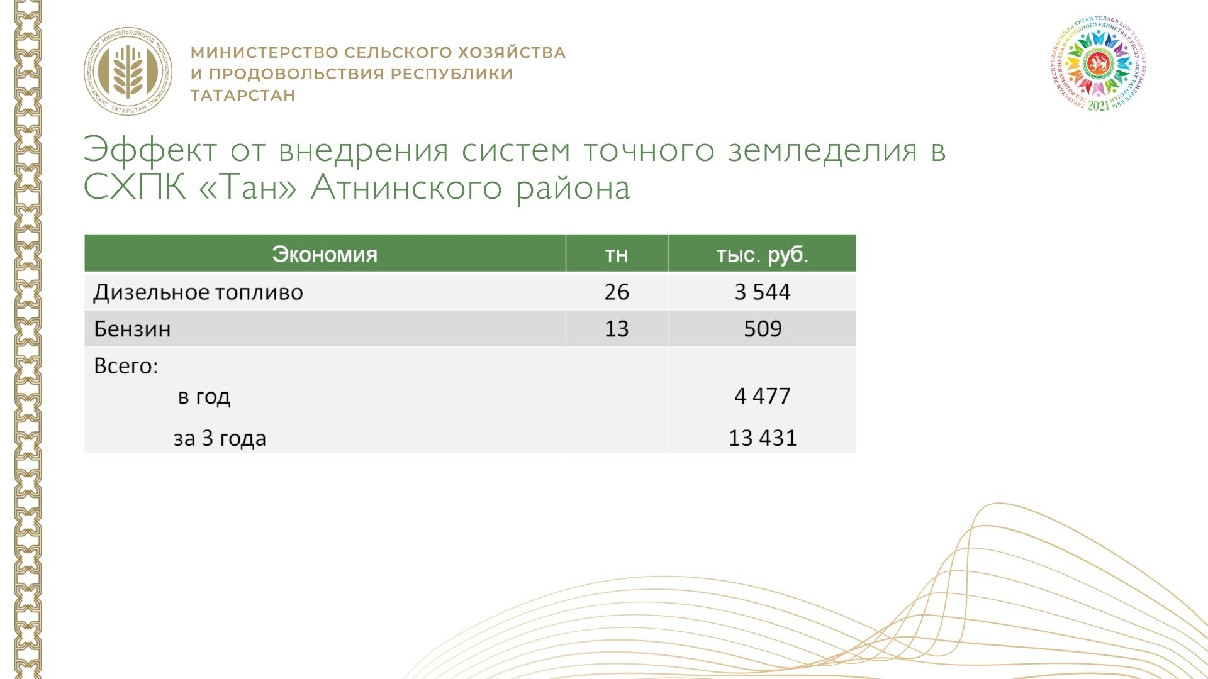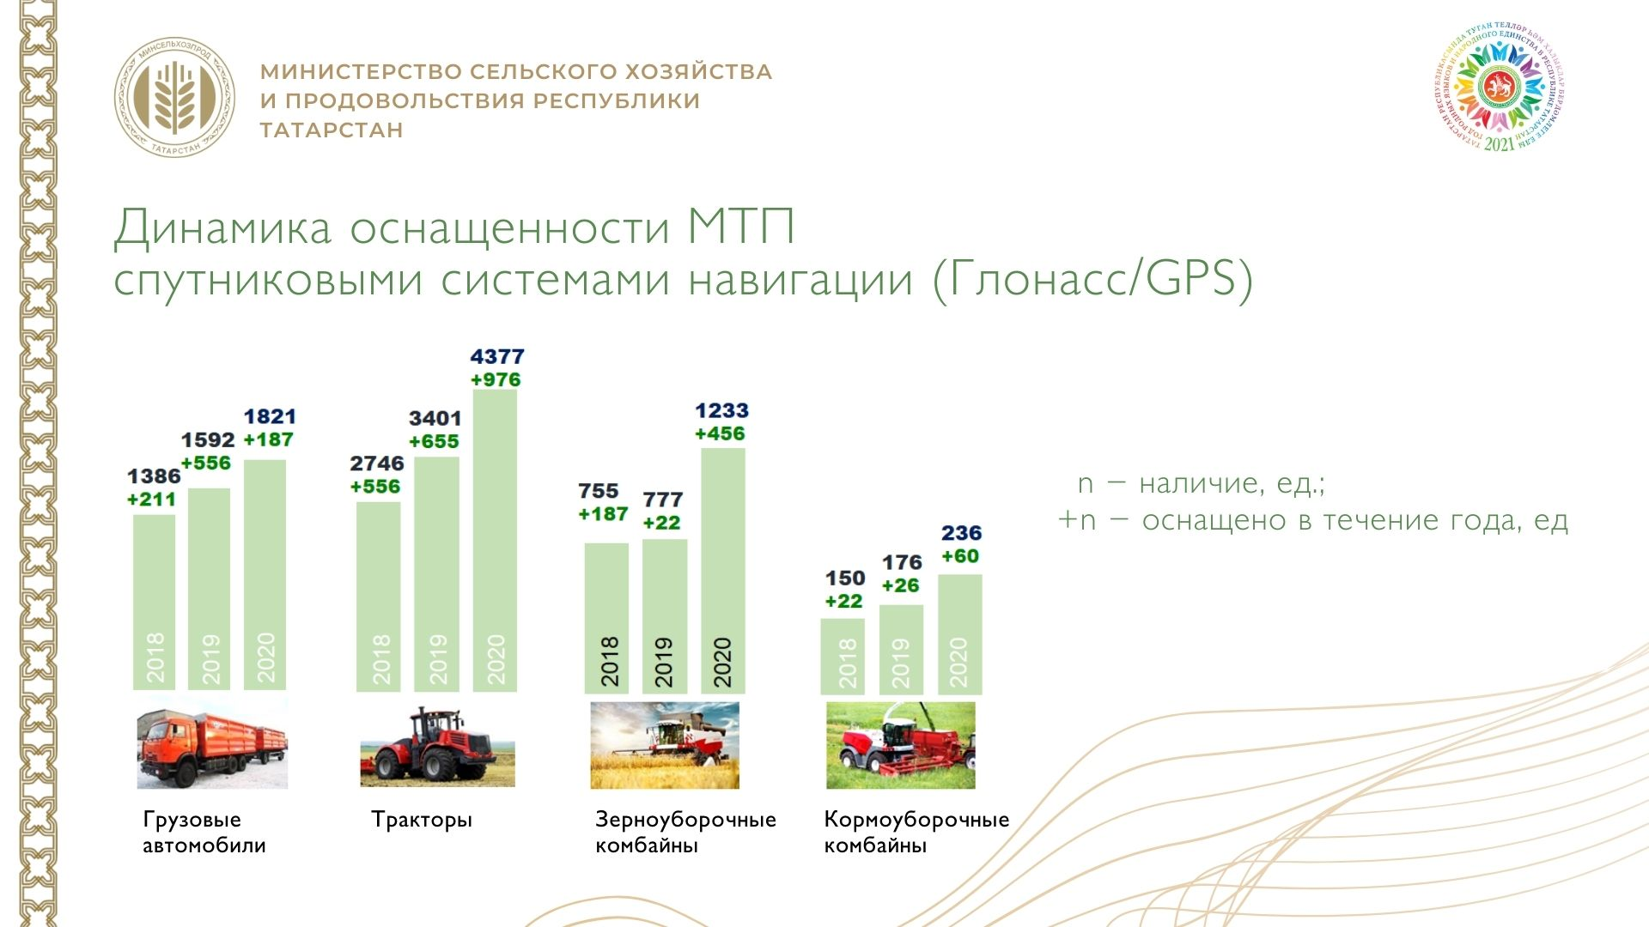(Сл.62) (пауза) Для повышения эффективности парка техники необходимо оснащать их спутниковыми системами. Более 8 тыс. ед. техники уже оснащены системами спутниковой навигации, контроля высева, расхода топлива.
(Сл.63) Приведу в пример СХПК «Тан» Атнинского района. После полного оснащения техники системами точного земледелия, эффект только на топливе за 3 года составил 13,4 млн. руб.
Эффективность подтверждена. Призываем активнее оснащать технику системами точного земледелия.
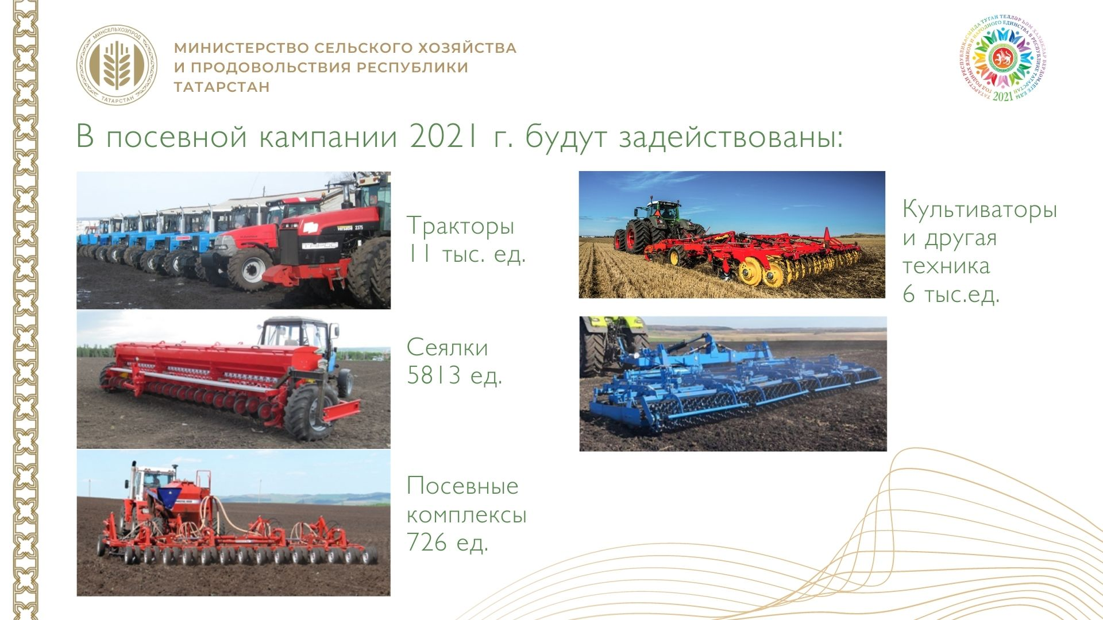(Сл.64) К предстоящей посевной кампании готовность техники на текущую дату составляет более 85%.
На восстановление техники необходимо 3,7 млрд.руб., (в предыдущий ремонтный сезон – 4 млрд.руб), что на 300 млн.руб. меньше, чем в прошлые годы. Это результат модернизации парка техники.
(пауза) «Больной точкой» остается парк зерноуборочной техники. Нагрузка на комбайн по республике составляет около 500 га. Имеются хозяйства с нагрузкой более 1000 га. (ООО «Абалач» Менделеевского района – 1450 га., ООО «Тюбян Кама» Нижнекамского района – 1430 га, ООО «Аксу-Агро» Аксубаевского района – 1114 га).
Имеем 3100 комбайнов. Этого явно недостаточно, поэтому, заранее запланируйте привлечение механизированных отрядов. В прошлом году хозяйствами было привлечено 152 зерноуборочных комбайна.
На базе Татагролизинга создан мехотряд, с парком: 20 грузовых машин, 40 комбайнов, 20 тракторов, 14 почвообрабатывающих агрегатов.
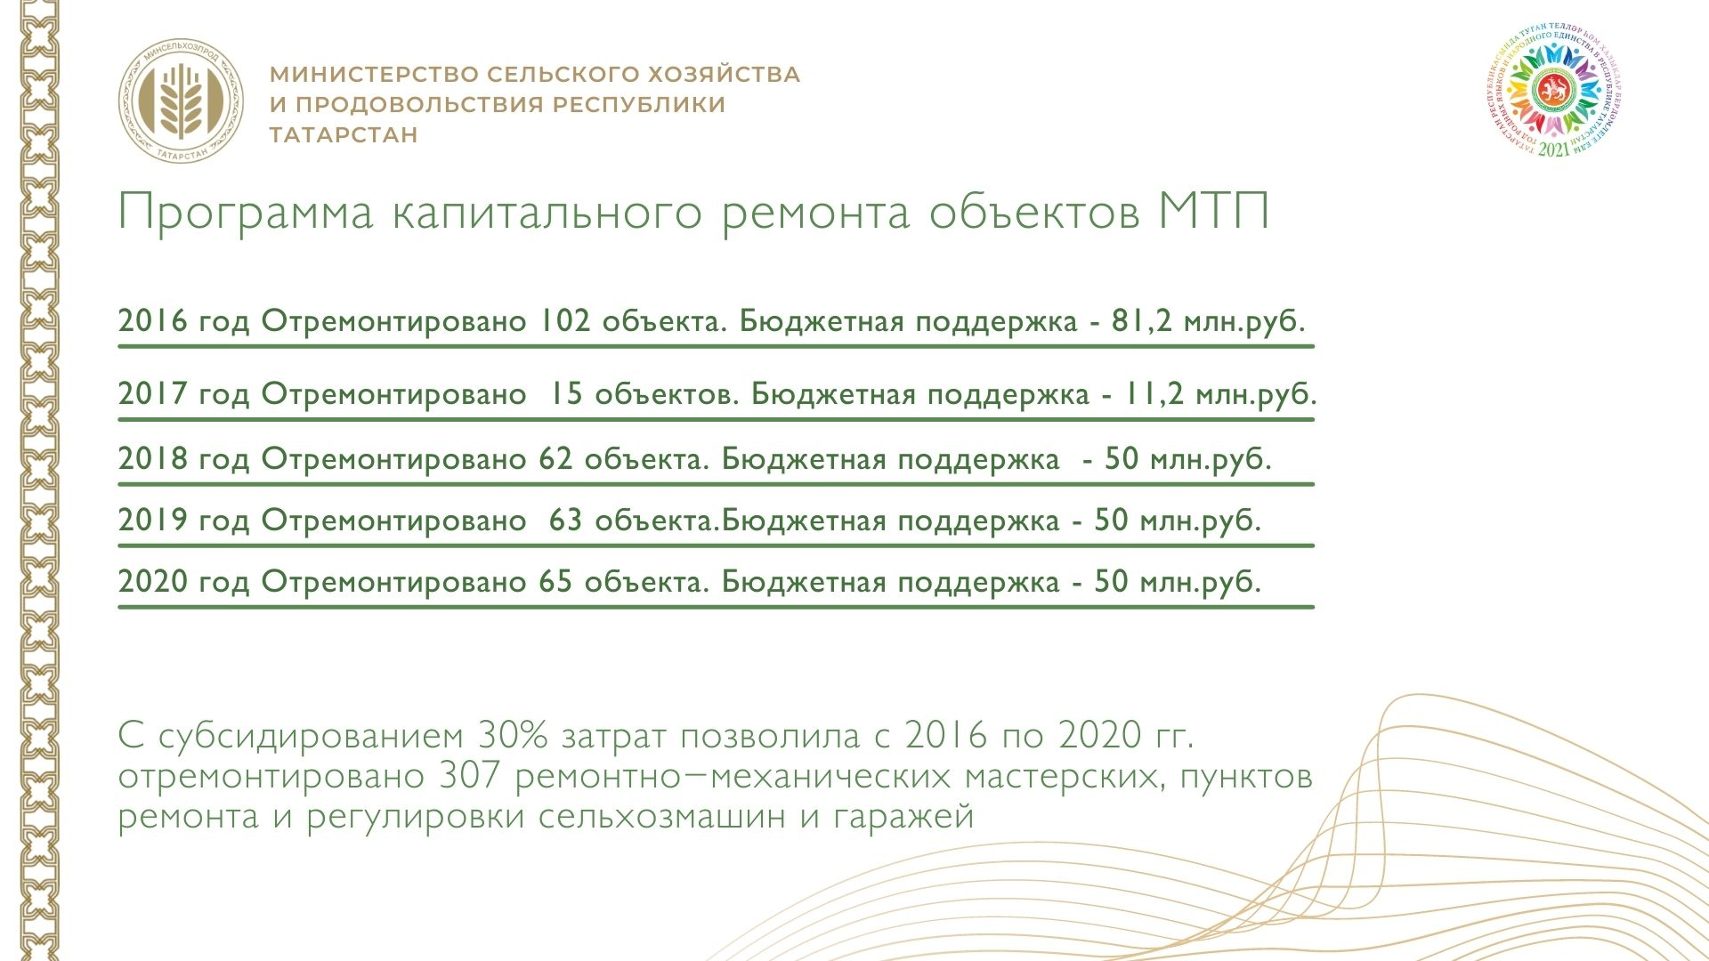(Сл.65) (пауза) Улучшаем условия содержания и ремонта техники. По программе капитального ремонта объектов машинно-тракторного парка с 2016 по 2020 гг. отремонтировано 307 ремонтных мастерских. Из республиканского бюджета выделено 242 млн.руб. и привлечено 562 млн.руб. собственных средств хозяйств. Своевременное и качественное техническое обслуживание и ремонт техники сокращает простои, увеличивает ресурс и снижает затраты на содержание парка.
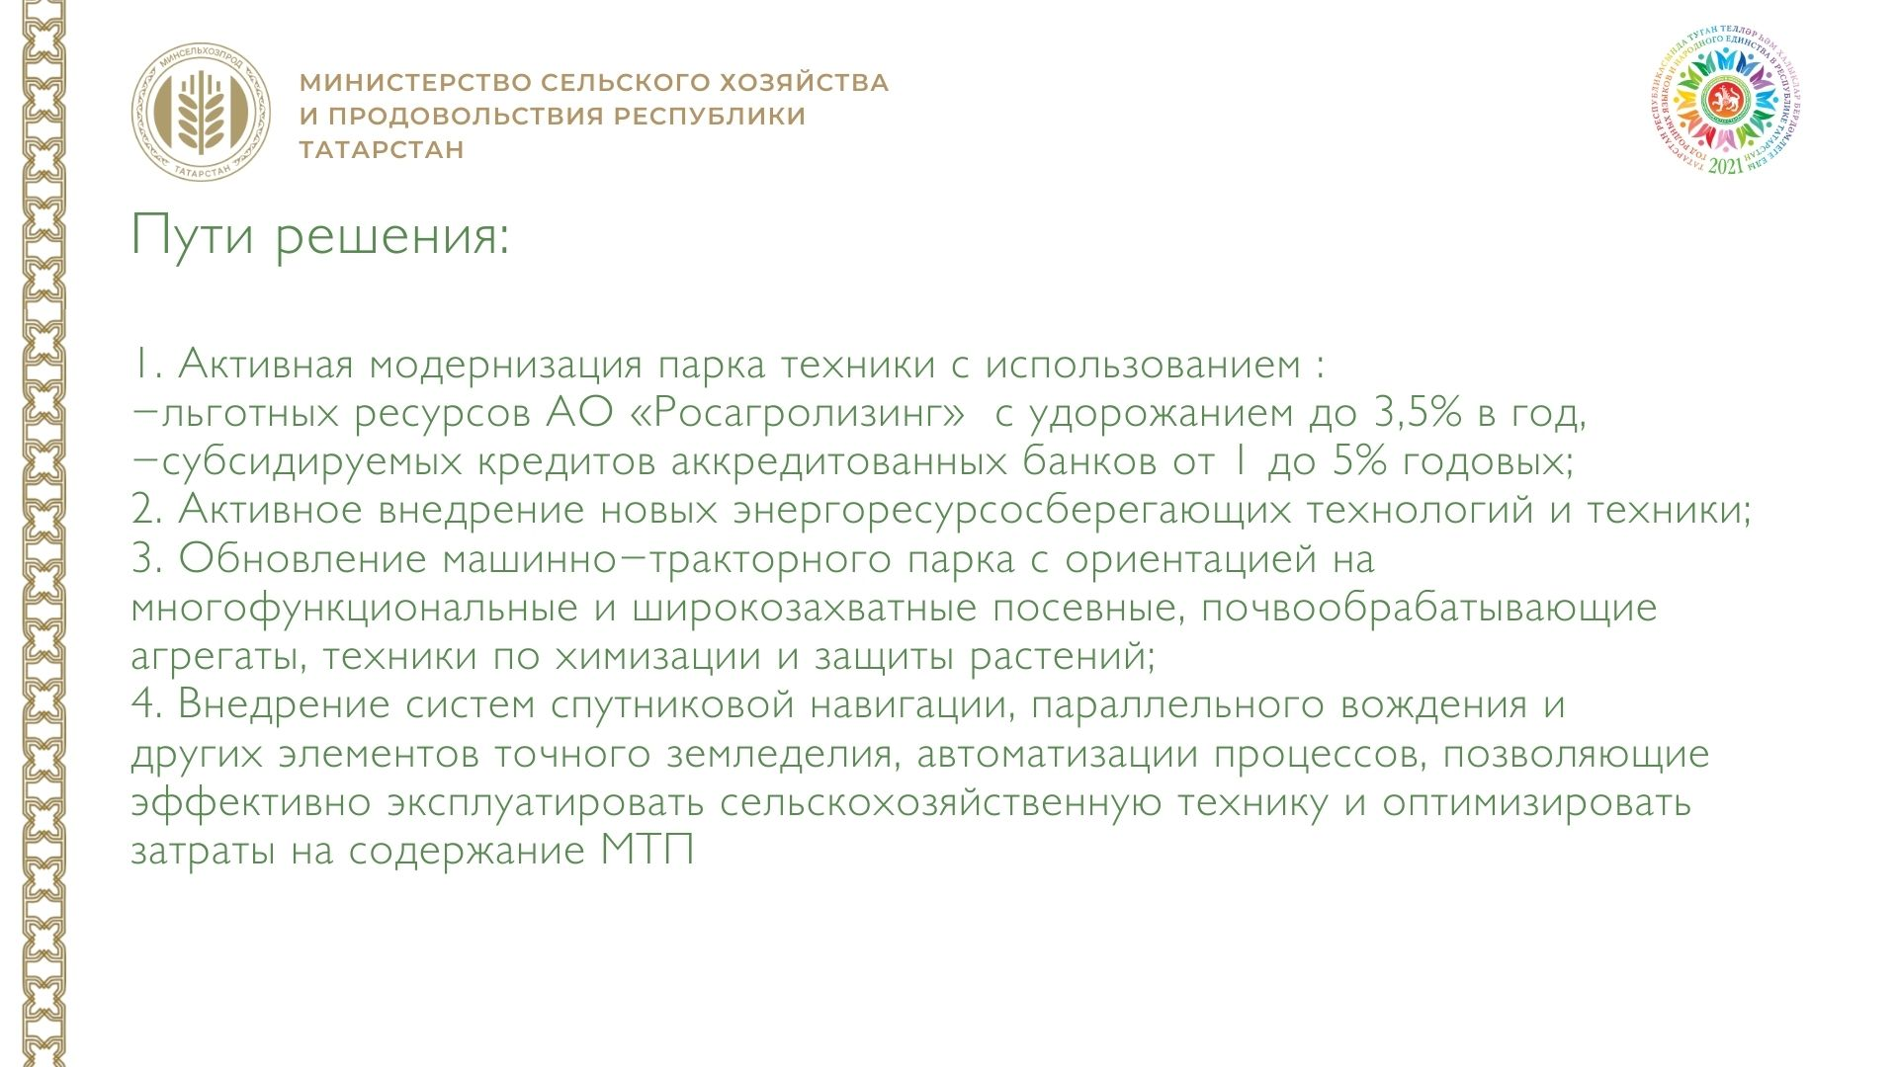 (Сл.66) В этом году необходимо продолжить модернизацию, используя льготные программы АО «Росагролизинг» под 3,5% годовых и продукты аккредитованных банков (от 1 до 5% годовых).
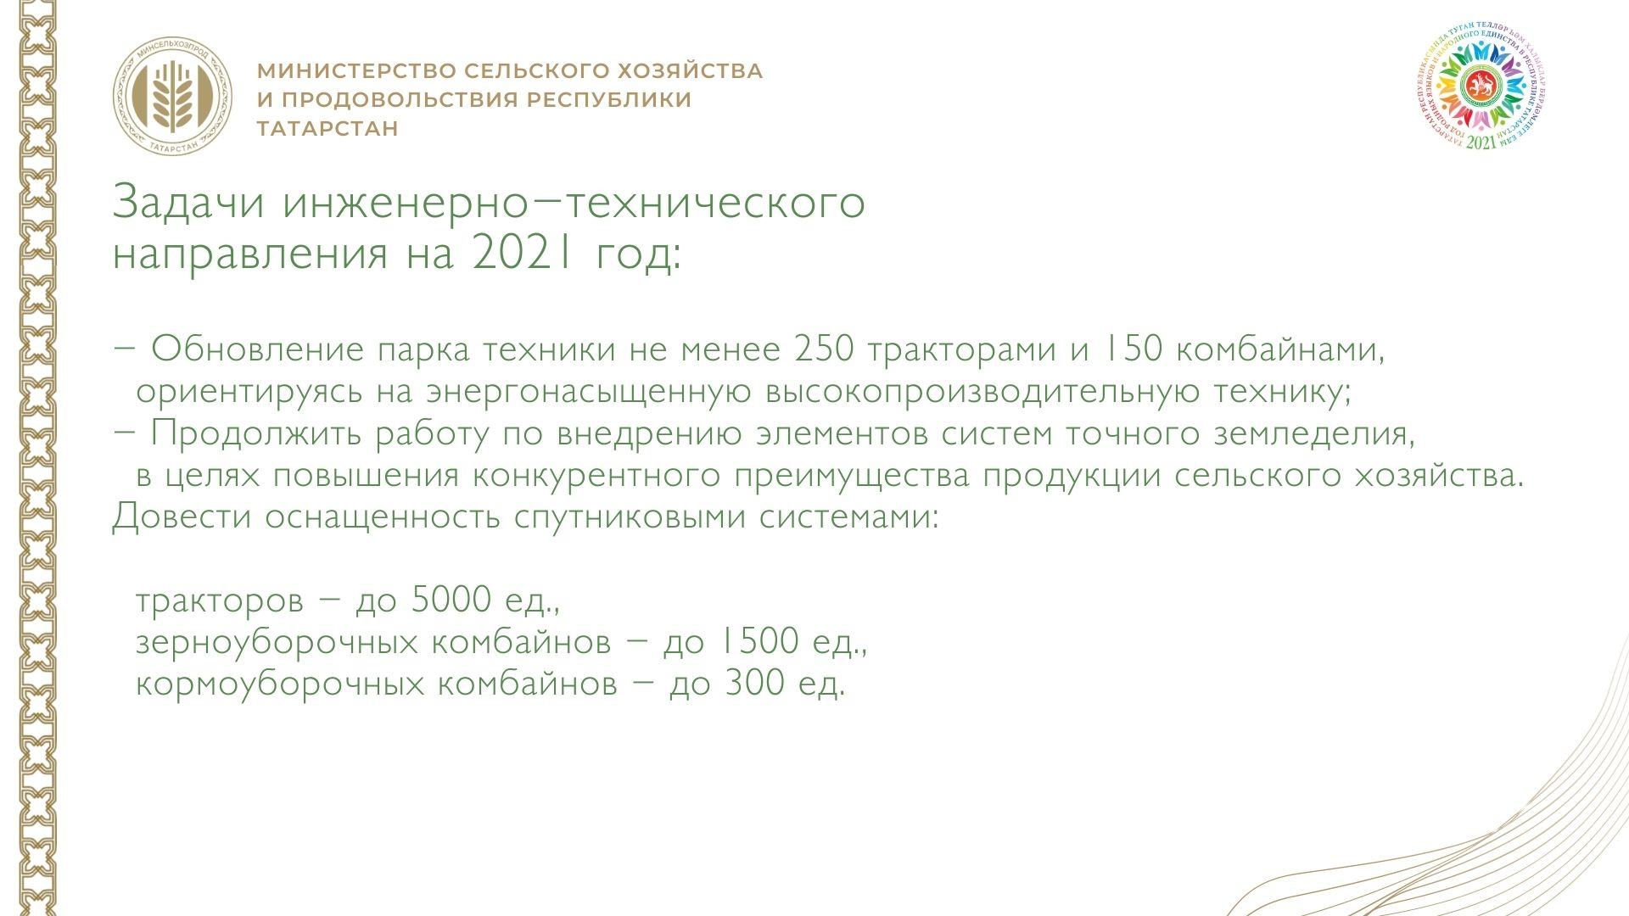(Сл.67) В текущем году аграриями республики планируется:
- Обновление парка энергонасыщенной, высокопроизводительной техникой. Не менее 250 тракторов и 150 комбайнов;
- 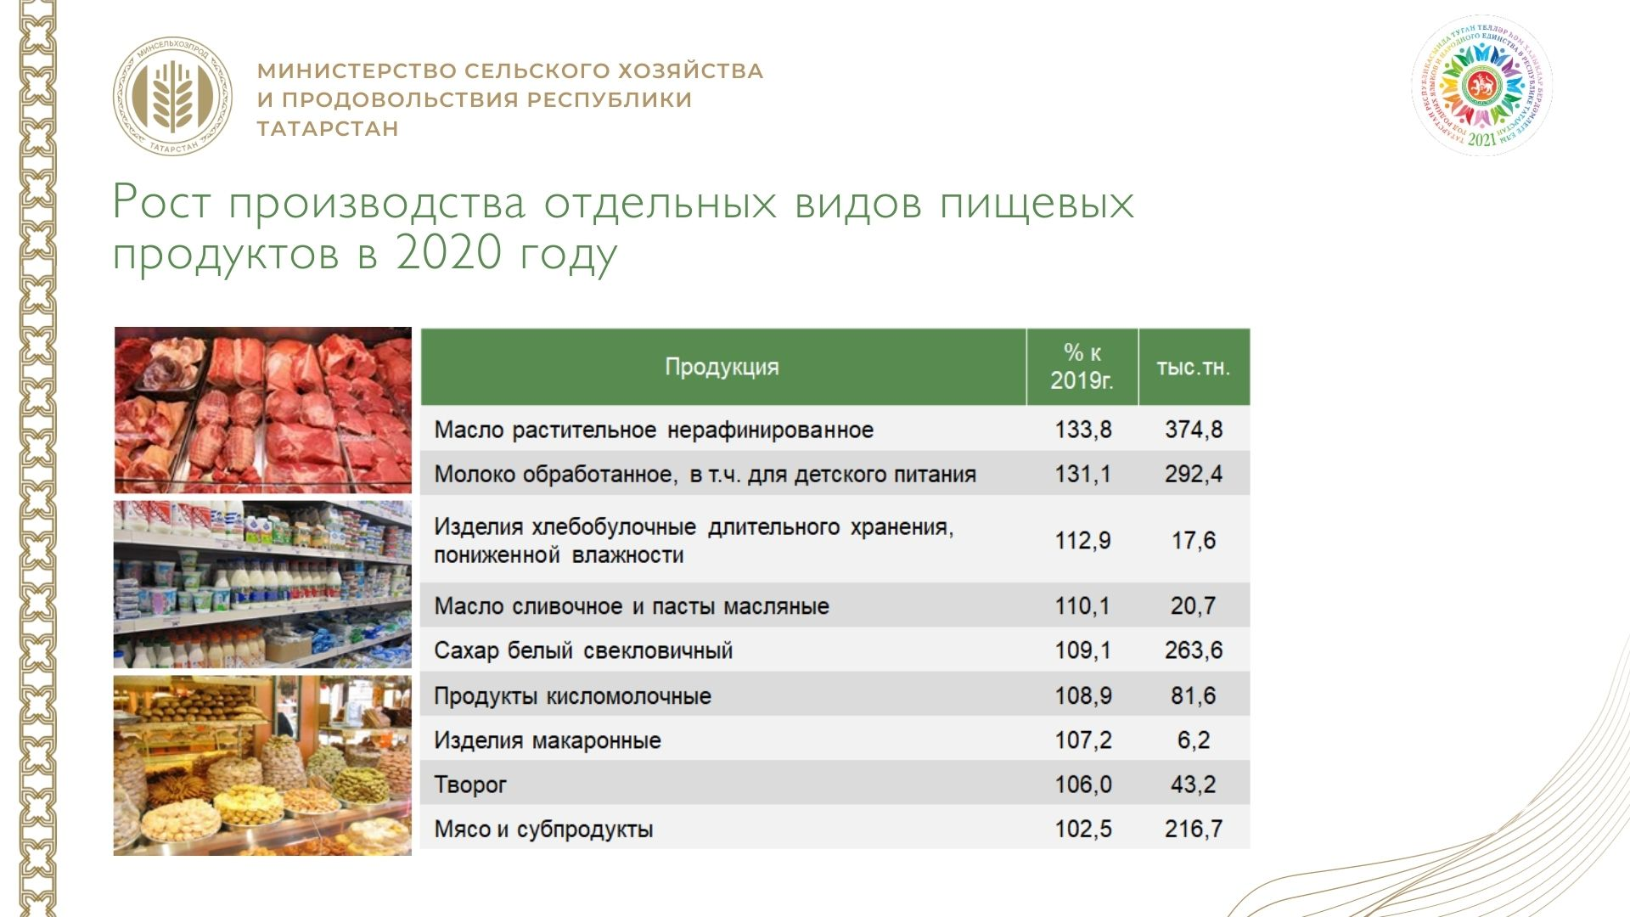Оснащение техники системами спутниковой навигации и элементами точного земледелия
(Сл.68) (пауза) Большое значение мы уделяем переработке выращенной сельхозпродукции.
Индекс производства пищевых продуктов за 11 месяцев 20 года вырос
и составил 114,2%.
В настоящее время Министерство совместно с Агентством инвестиционного развития и с инвесторами ведет работу по 70 проектам пищевой перерабатывающей промышленности, на общую сумму свыше 57 млрд.рублей.
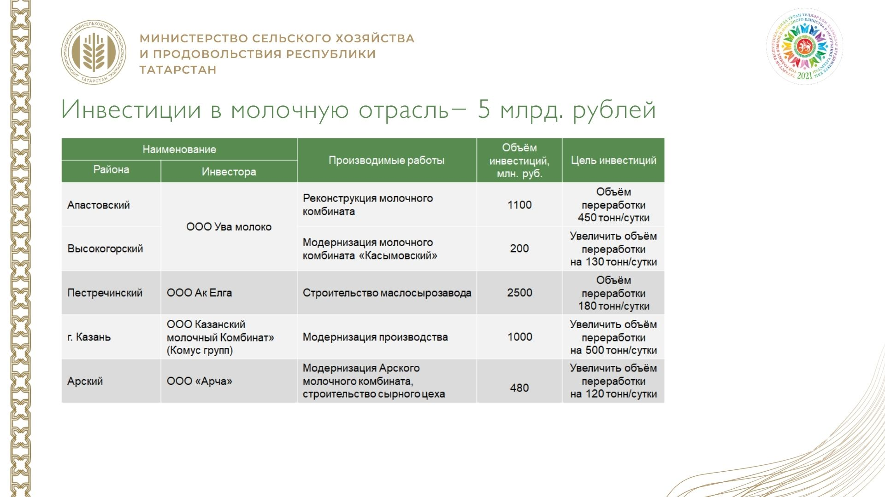(Сл.69) Инвестиции в молочную отрасль составят порядка 5 млрд.рублей, это позволит увеличить объемы переработки молока на 1,5 тыс.тонн в сутки. (сегодня 3,3 тыс. тонн/сутки, при объёме реализации 4,0 тыс. тонн).
Отмечу работу компании «Ува молоко», инвестирующих в увеличение производственных мощностей, как в Высокогорскую площадку, так и в реконструкцию Апастовского комбината.
Наш Казанский комбинат (входящий к состав Комус групп) продолжает работу по реконструкции и увеличению производственных мощностей и планирует к концу текущего года довести их до 1 тыс. тонн в сутки.
Молочный завод «Арча» планирует реконструкцию своего комбината и увеличение производственных мощностей.
(пауза) Хотел также остановиться на хранении зерна. Сегодня общие мощности хранения (ХПП, элеваторы, сельхозтоваропролизводители) позволяют всё производимое в республике зерно хранить у себя.
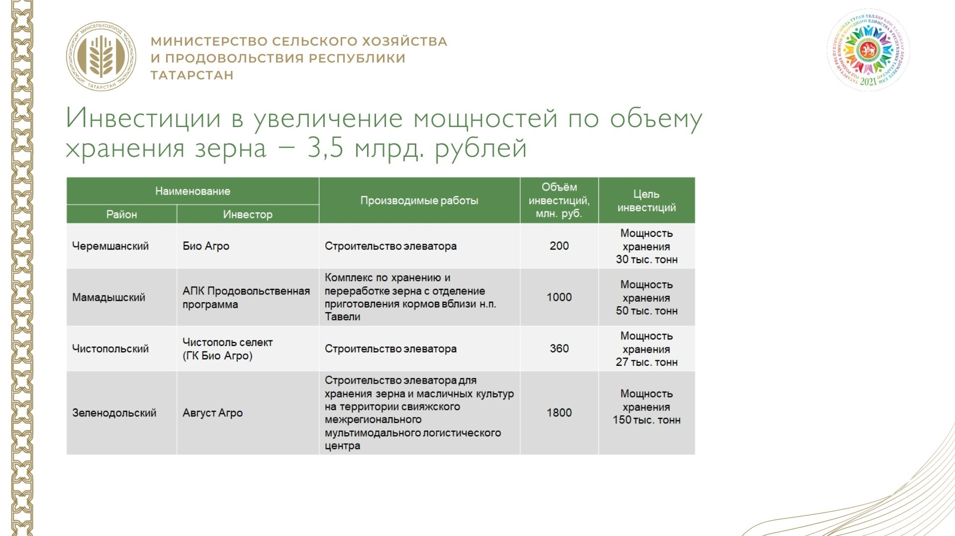(Сл.70) Однако, для экспорта необходимо увеличивать мощности хранения и объёмы отгрузок на водных и линейных элеваторах.
Крупные компании ведут сейчас проекты, которые позволят увеличить ёмкость хранения на 250 тыс.тонн. Вложения составят около 3,5 млрд.рублей.
«Август Агро» сегодня приступает к строительству элеватора на Свияжском мультимодальном логистическом центре на 150 тыс. тонн зерновых и масличных культур; также продолжает реконструкцию элеватора в Муслюмовском районе; начинает строительство линейного элеватора в Бугульминском районе. В этом направлении работают и такие предприятия как БИО-Агро в Черемшанском и Чистопольском районах, АПК Продпрограмма Мамадышского района.
(пауза) Ключевым для нас остаётся вопрос по глубокой переработке зерна. Мы, в соответствии с Вашим поручением, Рустам Нургалиевич, данный вопрос проработали, провели при поддержке АИРа маркетинговое исследование рынка продуктов глубокой переработки зерна, определили основные параметры проекта, но в связи с его дороговизной в настоящее время не определен инвестор, который сможет его реализовать. Работа в данном направлении будет продолжена.
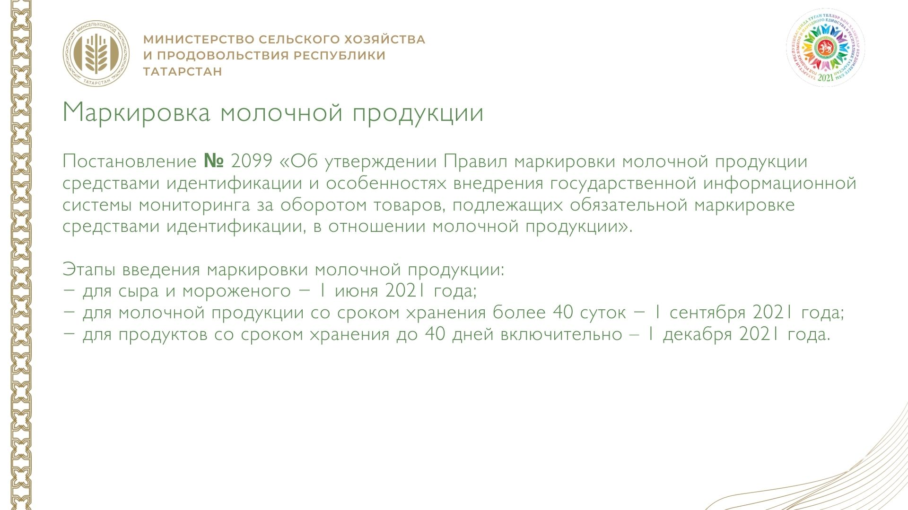(Сл.71) (пауза) Возвращаясь к теме переработки молока, нам в этом году предстоит большая работа по введению маркировки молочной продукции в соответствии с новым постановлением Правительства России.
Министерство просит глав муниципальных районов взять данный вопрос под личный контроль. (для сыра и мороженого – до 1 июня 2021 года; для молочной продукции со сроком хранения более 40 суток – до 1 сентября 2021 года; для продуктов со сроком хранения до 40 дней включительно – до 1 декабря 2021 года).
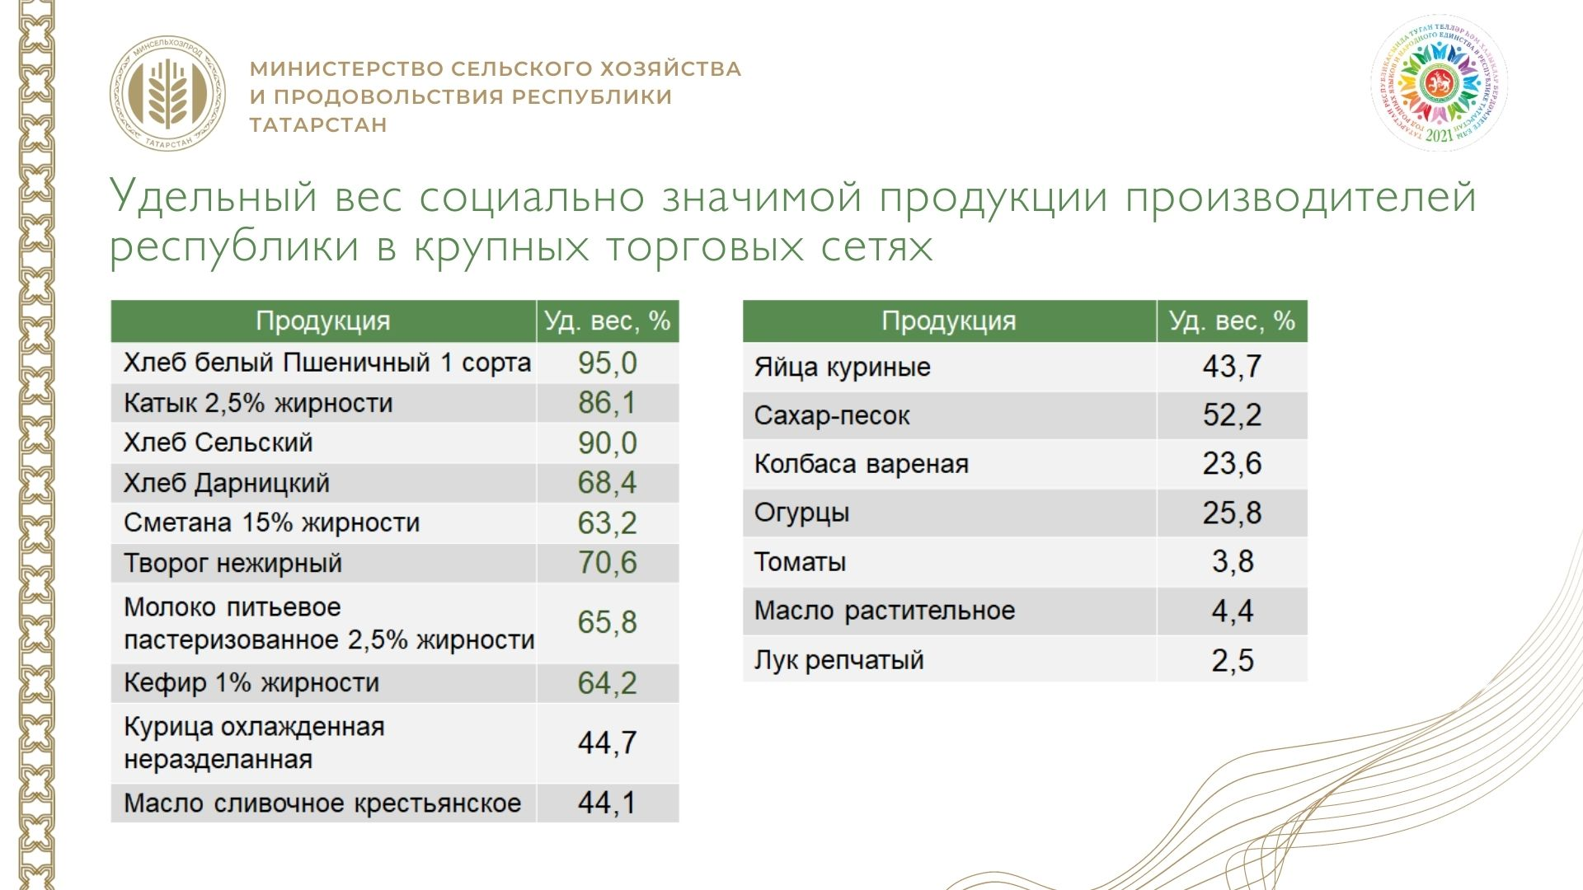(Сл.72) (пауза) Для нас важна представленность продуктов питания наших производителей на полках магазинов.
Татарстанские товары в торговых сетях по-прежнему занимают значительный удельный вес в общем ассортименте и одни из самых дешевых.
Здесь хочу, Вам, Рустам Нургалиевич, сказать слова благодарности за предоставление в 2020 году субсидий хлебопекарным предприятиям на возмещение части затрат, связанных с производством социальных хлебов, (в размере 206,8 млн.рублей), эта субсидия помогла не только сдержать рост цен на хлеб, но и сохранить объёмы производства.
(Сл.73) (пауза) Прошлый год, работая в условиях, распространения коронавирусной инфекции, нам приходилось принимать оперативные решения по обеспечению бесперебойной работы торговых сетей.
В весенний период по поручению Кабинета Министров республики была создана рабочая группа, в состав которой под руководством Минпромторга, вошло наше Министерство, Управление федеральной антимонопольной службы, МВД, Роспотребнадзор. Вместе с нашими сельскохозяйственными и перерабатывающими организациями и с торговыми сетями (Х5 ритейл, Магнит, Метро, Ашан, Бахетле, Эдельвейс), мы решали вопросы нехватки продукции на полках магазинов, попытки необоснованного повышения цен на товары, доставки продуктов до торговых точек, передвижения специалистов для ремонта техники и оборудования. Буквально в ручном режиме решали вопросы и, благодаря совместной слаженной работе, удалось стабилизировать ситуацию. Хочу всем сказать огромное спасибо за бесперебойное обеспечение продуктами питания населения республики.
Уважаемый Рустам Нургалиевич, Вам хочу выразить слова признательности за постоянную поддержку, Вы посещали вместе с нами распределительные центры и торговые сети, когда наблюдался ажиотажный спрос на продукты питания.
Также хотел выразить слова благодарности Министерству сельского хозяйства Российской Федерации, лично министру Дмитрию Николаевичу Патрушеву, за «Час контроля», проводимый в еженедельном режиме по мониторингу ситуации на продовольственном рынке. (аплодисменты)
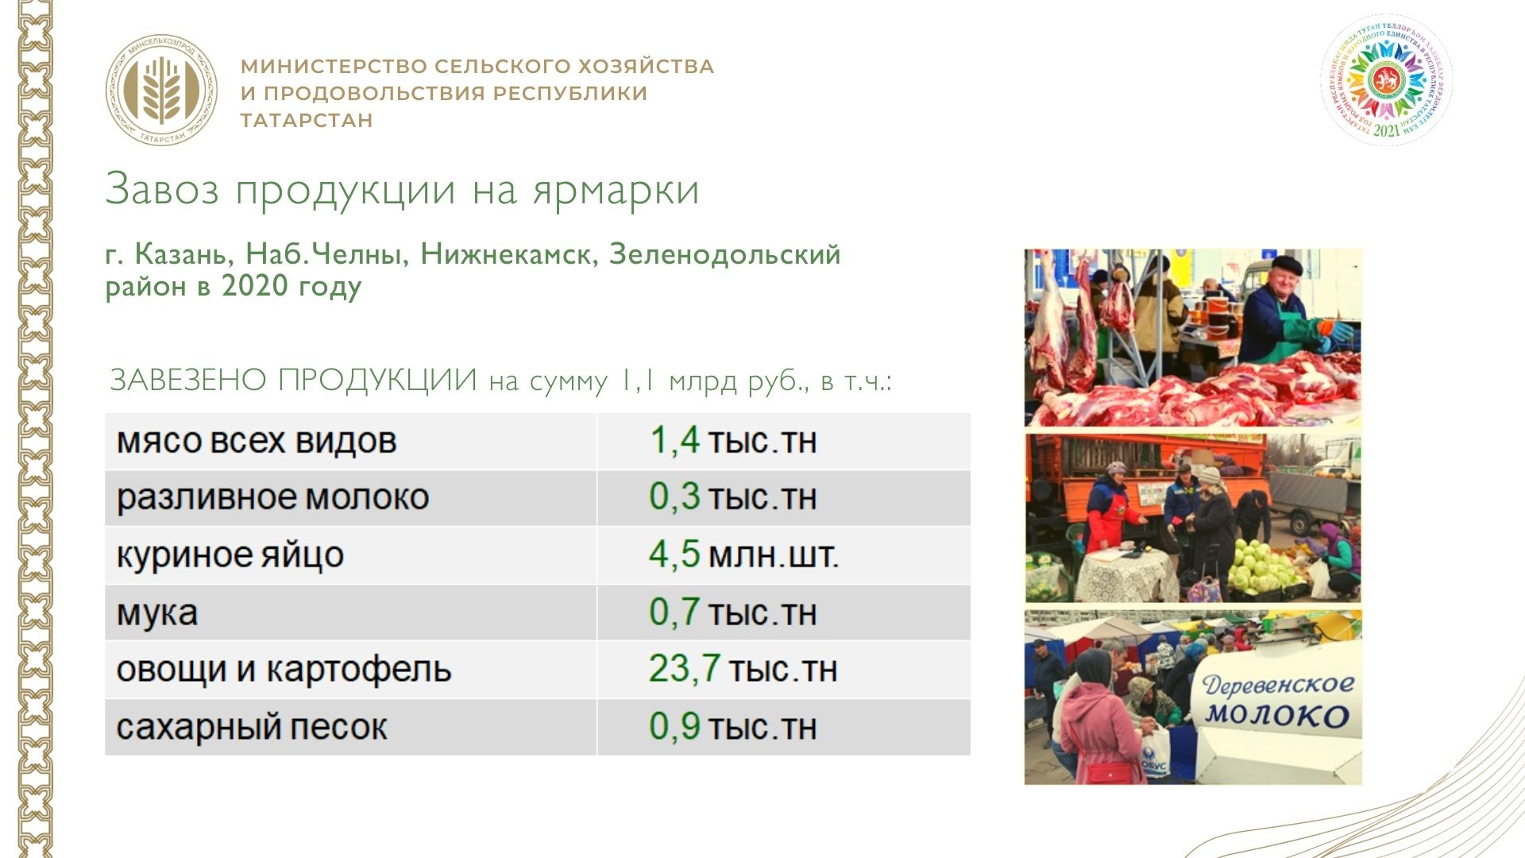(Сл.74) (пауза) Безнең халыкны азык-төлек белән тәэмин итү максатына ярминкәләр дә эшли.
Узган елның язгы чорында карантин кертү сәбәпле, без бары тик бер ярминкә генә үткәрә алдык. Әмма көзге чорда сезнең карарыгыз белән, Рөстәм Нургалиевич, әлеге социаль проектны без муниципаль районнар белән бергә тиешле дәрәҗәдә оештырдык.
Кече хуҗалыкларга ярминкәләр үз продукциясен сату очен әйбәт момкинлек булып тора. Җитештерүчеләргә бушлай сәүдә урыннары бирелә, транспорт чыгымнарын каплана, шуңа күрә продукция халыкка сәүдә челтәрләренә караганда арзанрак сатыла.
Шулай ук әлеге чараны оештыруда актив катнашкан Казан, Чаллы шәһәрләре һәм барлык районнар администрацияләренә рәхмәт белдерәм.
«Казан» Агросәнәгать паркы эшен аерым билгеләп үтәсем килә, ул хәтта пандемия шартларында да штат режимында эшләде, шәһәр халкын Республика продукциясе белән тәэмин итте, ә кече хуҗалыга аларның продукциясен сатуда ярдәм итте.
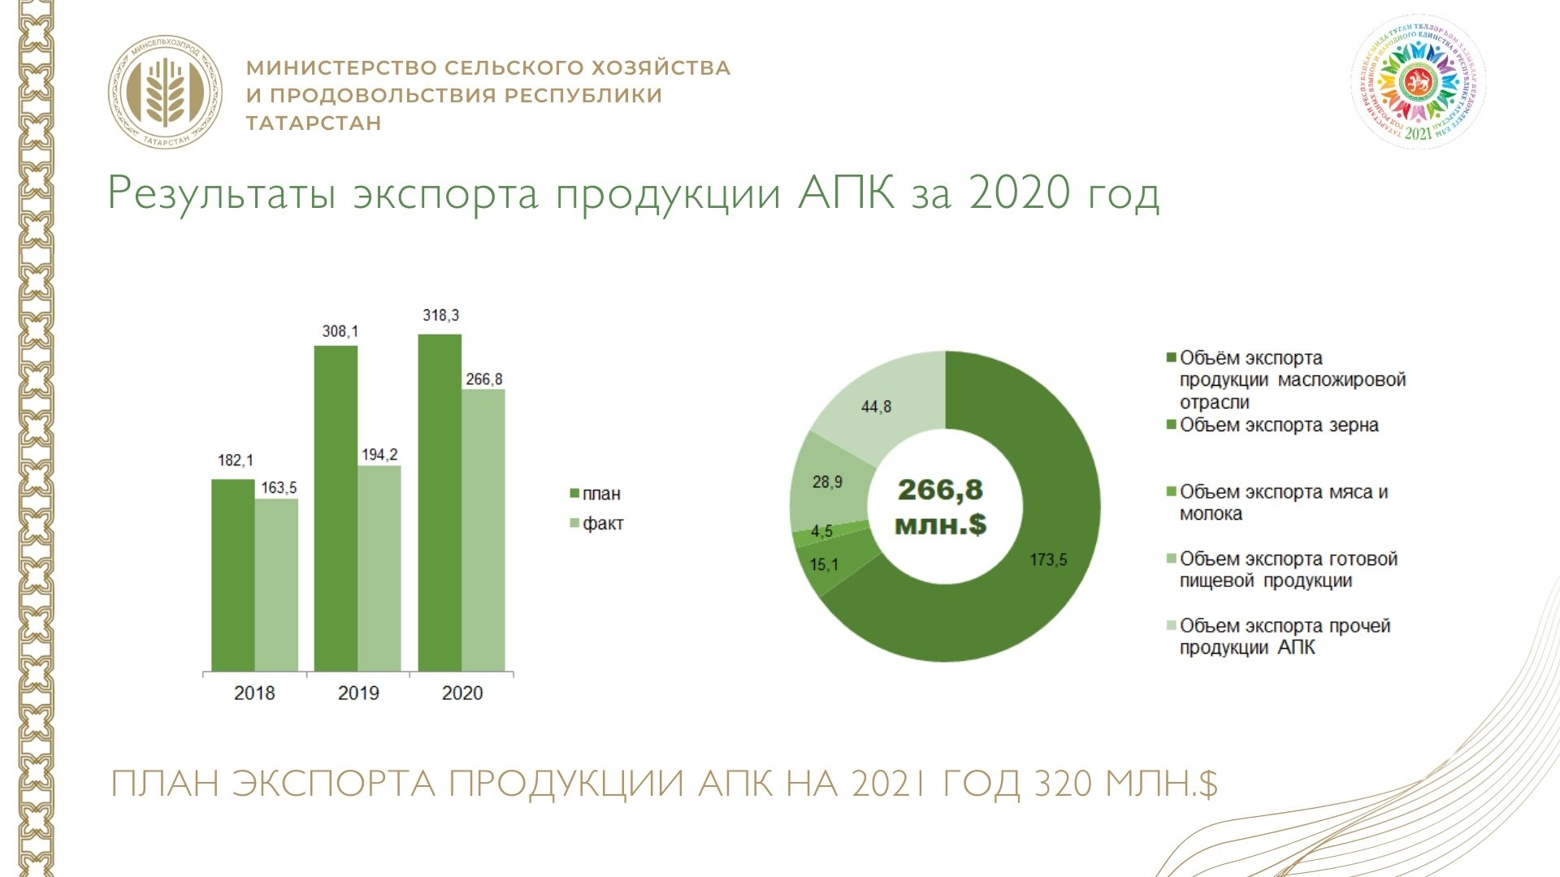(Сл.75) (пауза) Несколько слов по реализации продукции на экспорт в рамках национального проекта «Экспорт продукции АПК».
С каждым годом объём экспорта увеличивается, по итогам прошедшего года сумма реализованной продукции на экспорт составила 266,8 млн. долларов с приростом к 2019 году на 37,4 %. Однако, нам не удалось достичь планового показателя.
В текущем году нам необходимо выполнить план в объеме 320 млн.долларов. Для этого у нас есть все возможности. (пауза)
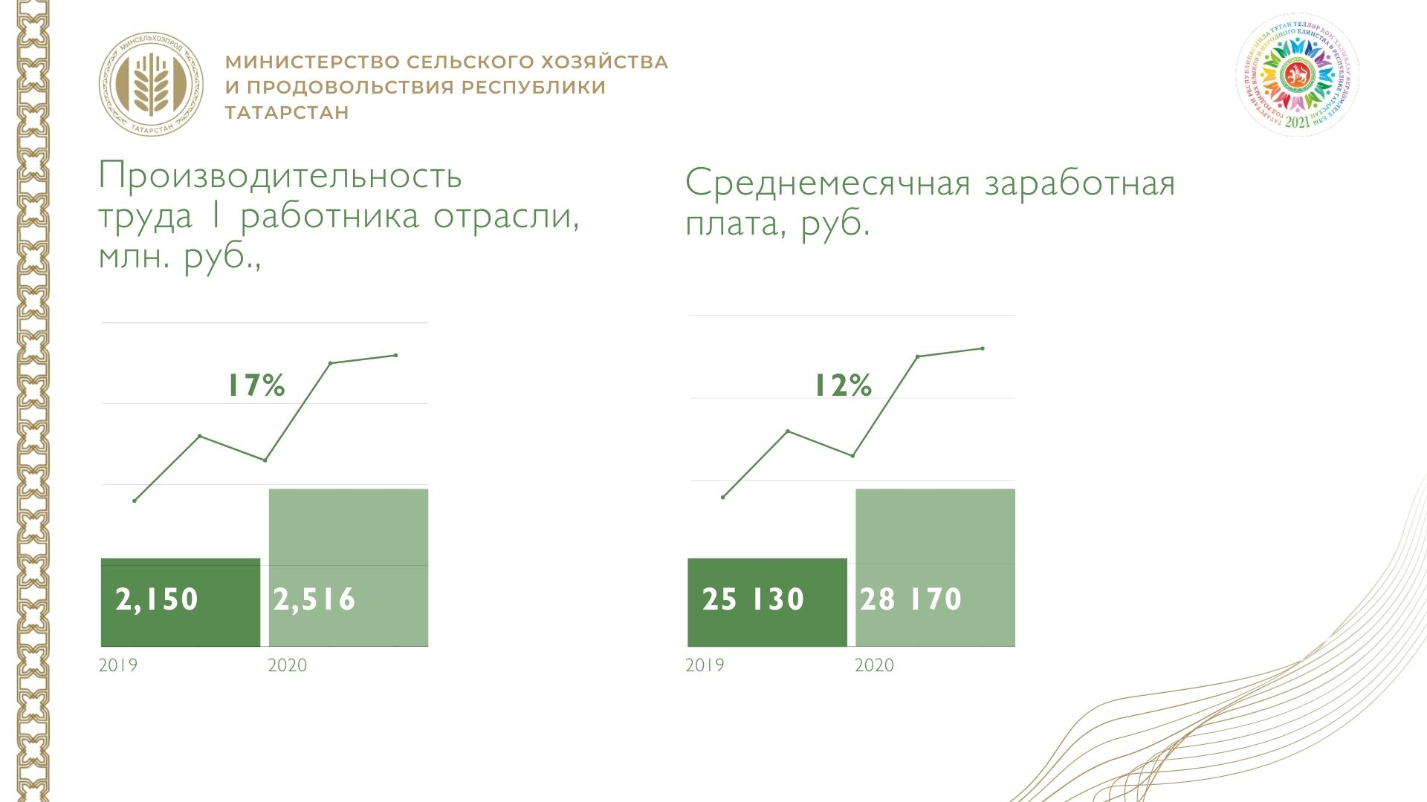Как уже отмечал ранее, и в производстве сельскохозяйственной продукции, и в ее переработке необходимо повышать производительность труда.
(Сл.76) (пауза) В 2020г производительность труда 1 работника повысилась на 17% и составила – 2,5 млн. руб. (в 2019г – 2,150 млн. руб).
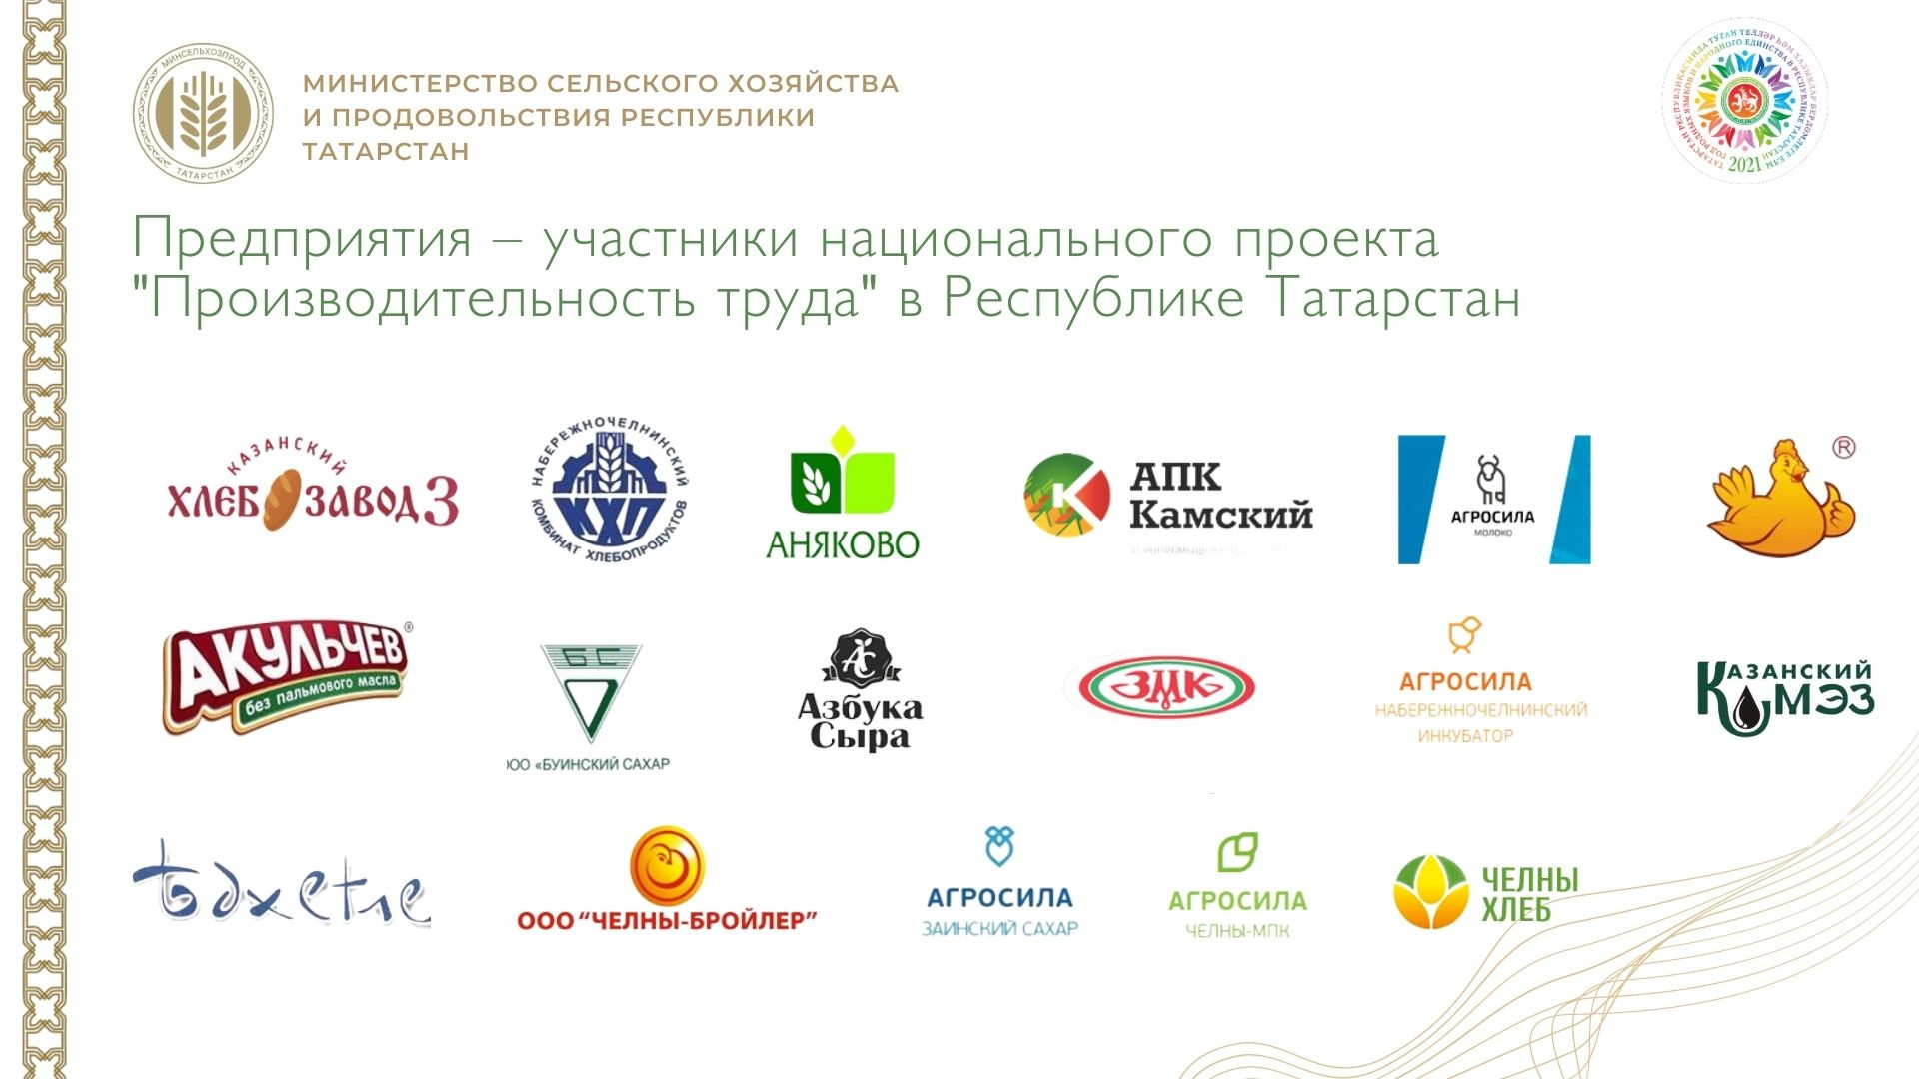(Сл.77) В рамках Национального проекта «Производительность труда», совместно с Министерством промышленности, в реализацию программы вовлекли 19 предприятий, которые получили положительный эффект, увеличили производительность труда и прибыль.

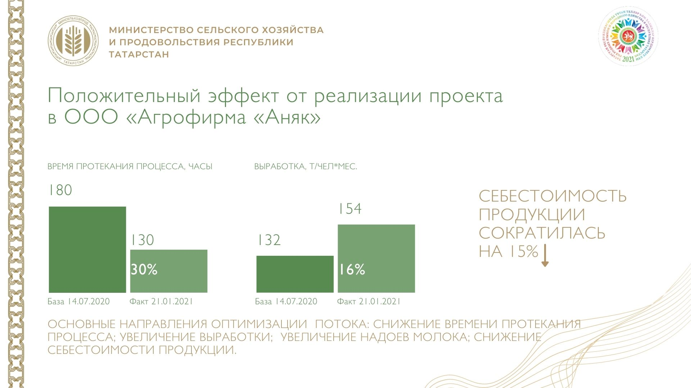 (Сл.78) Пример - хозяйство «Аняк» Актанышского района. Внедрили операционные стандарты доения, оптимизировали производственные потоки, тем самым снизили себестоимость молока, увеличили выработку и прибыль.
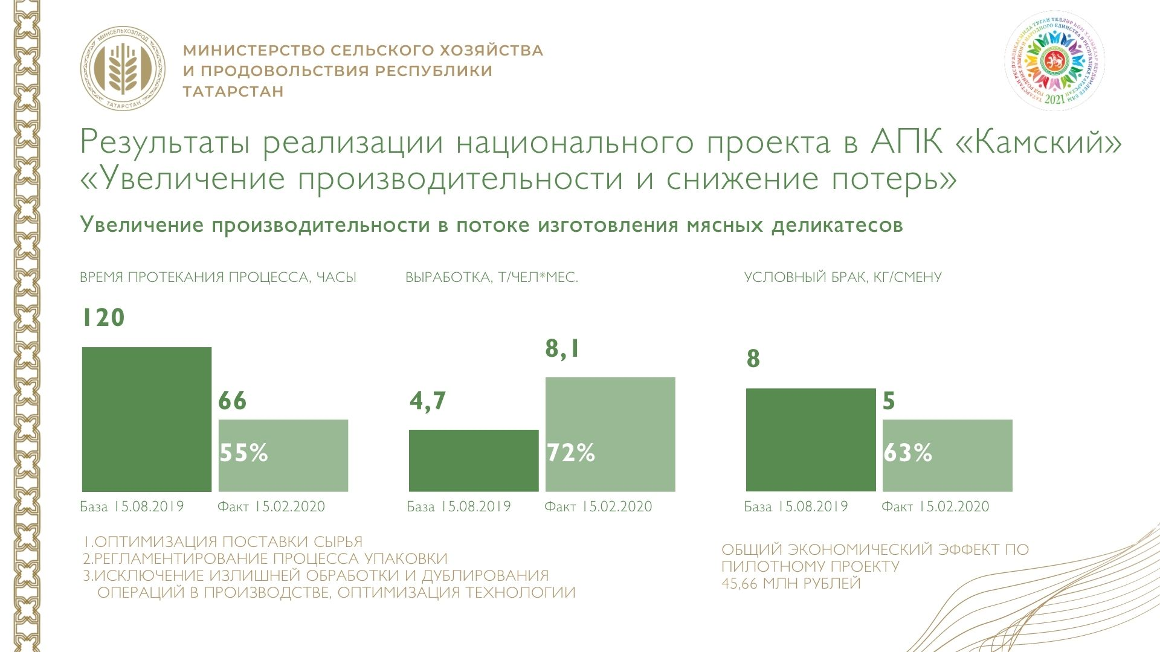(Сл.79) АПК «Камский» благодаря программе получил экономический эффект за 6 месяцев в размере – 45,6 млн. руб.
Важным в повышении производительности труда является стимулирование работников сельского хозяйства. Был запланирован рост среднемесячной зарплаты на уровне 5%, фактический составляет 12%. Средняя заработная плата 1 работника - 28 170 рублей, но это всего лишь 72% от среднереспубликанского значения. С таким уровнем оплаты труда сложно привлечь квалифицированных специалистов.
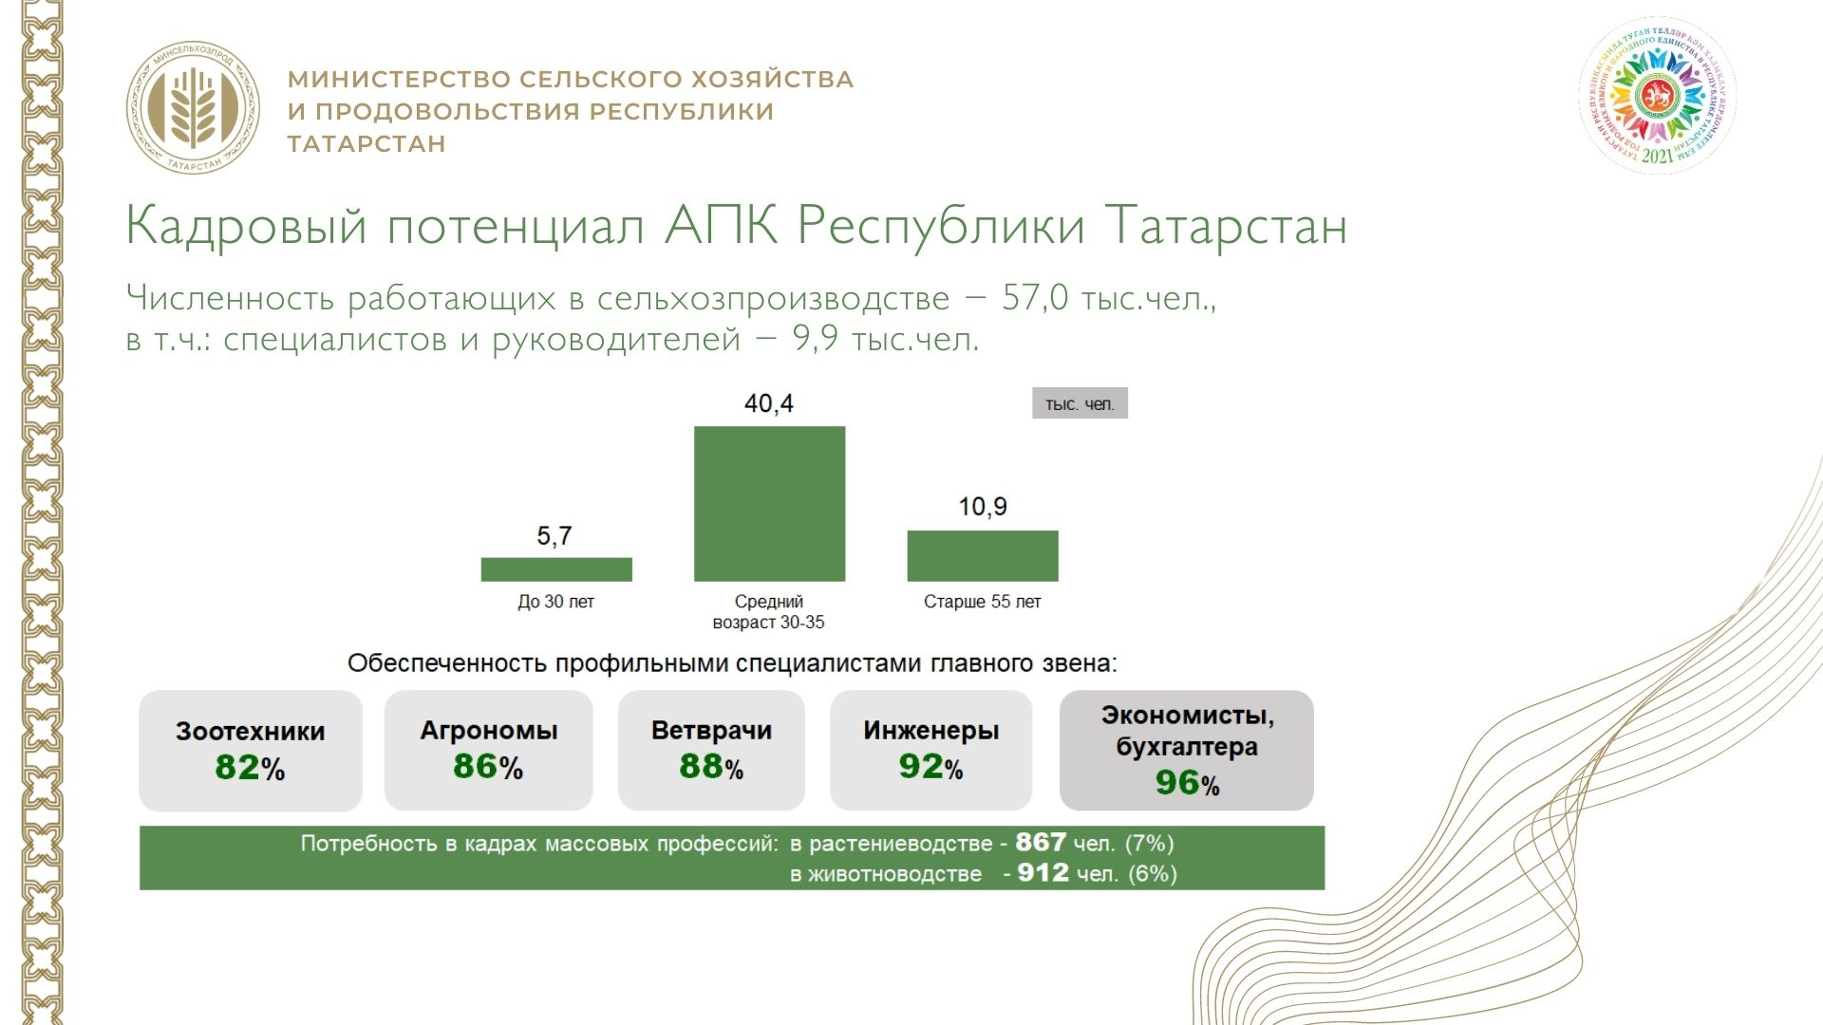 (Сл.80) (пауза) Сегодня в сельском хозяйстве работает около 57 тысяч человек. Доля молодежи до 30-ти лет составляет всего 10%, а доля работников возрастной группы – 55+ выросла за 3 года на 4%. Лишь 20% выпускников аграрных ВУЗов выбирает работу в сельхозпредприятиях. Общая обеспеченность специалистами 92%. Наибольшая потребность: в зоотехниках, в агрономах, в ветеринарных врачах. (слайд, общее кол-во работников, 30 лет, старше 55. Ежегодный отток специалистов из села около 3 тысяч человек).
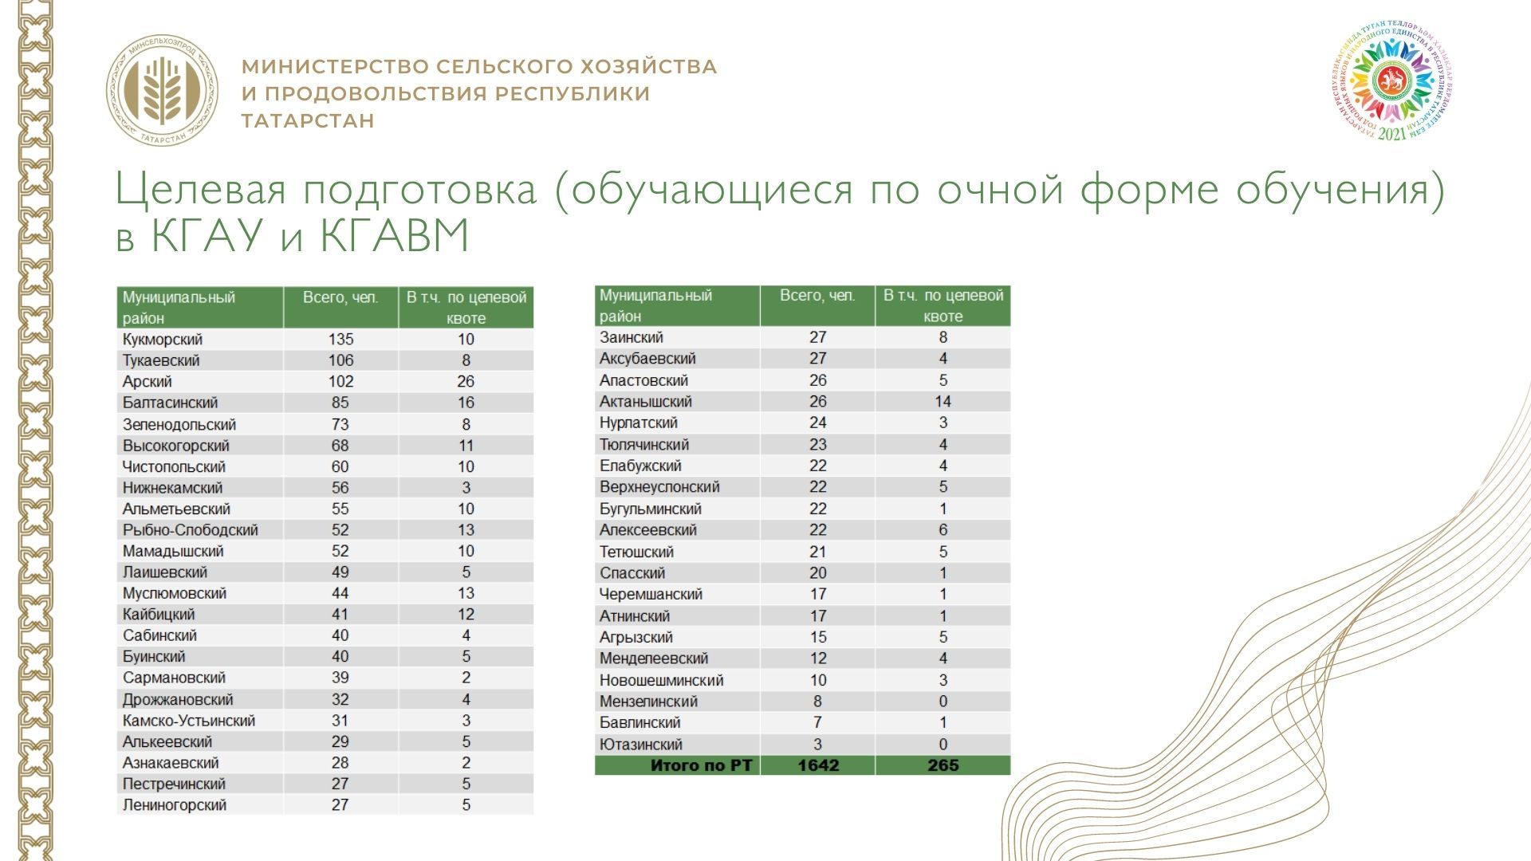(Сл.81) Для решения проблем нехватки специалистов изменилась программа целевой подготовки кадров. С 21 года Минсельхоз России предусмотрел субсидирование 90% затрат сельхозтоваропроизводителей по целевым договорам. В данной программе в текущем году примут участие более 60 сельхозпредприятий.
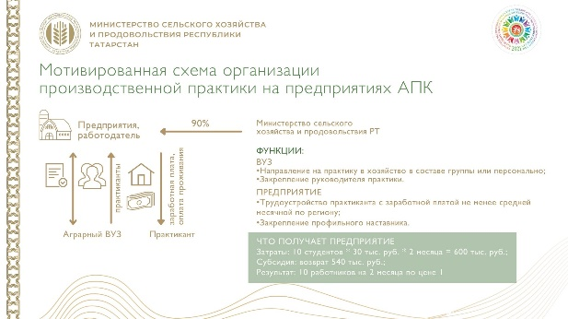
(Сл.82) (пауза) Меняем подход к производственной практике. Утвержден список базовых хозяйств для прохождения практики студентами. Около 300 студентов аграрного университета будут направлены на такие предприятия, как «Агросила», «РМ Агро», «Август».
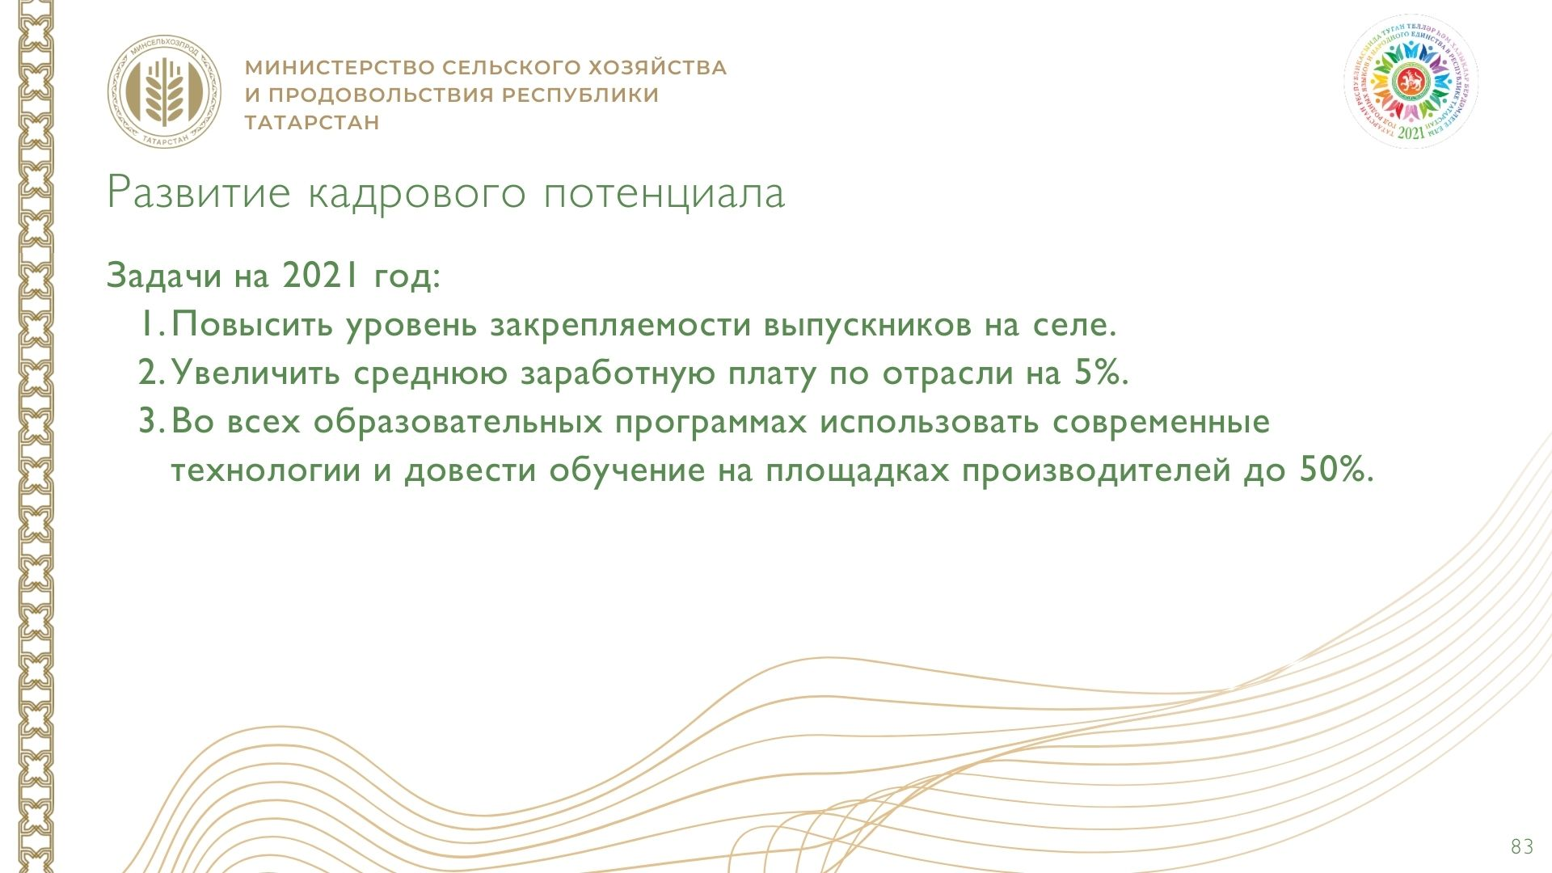Также с этого года Минсельхозом России ввели субсидирование затрат на оплату труда и проживание студентов во время практики в размере 90%. Около 50 предприятий изъявили желание принять участие в данной программе. (сл).
(Сл.83) Задачами на 21 год видим:
- Повысить уровень закрепляемости выпускников на селе.
- Увеличить среднюю заработную плату по отрасли на 5%.
- 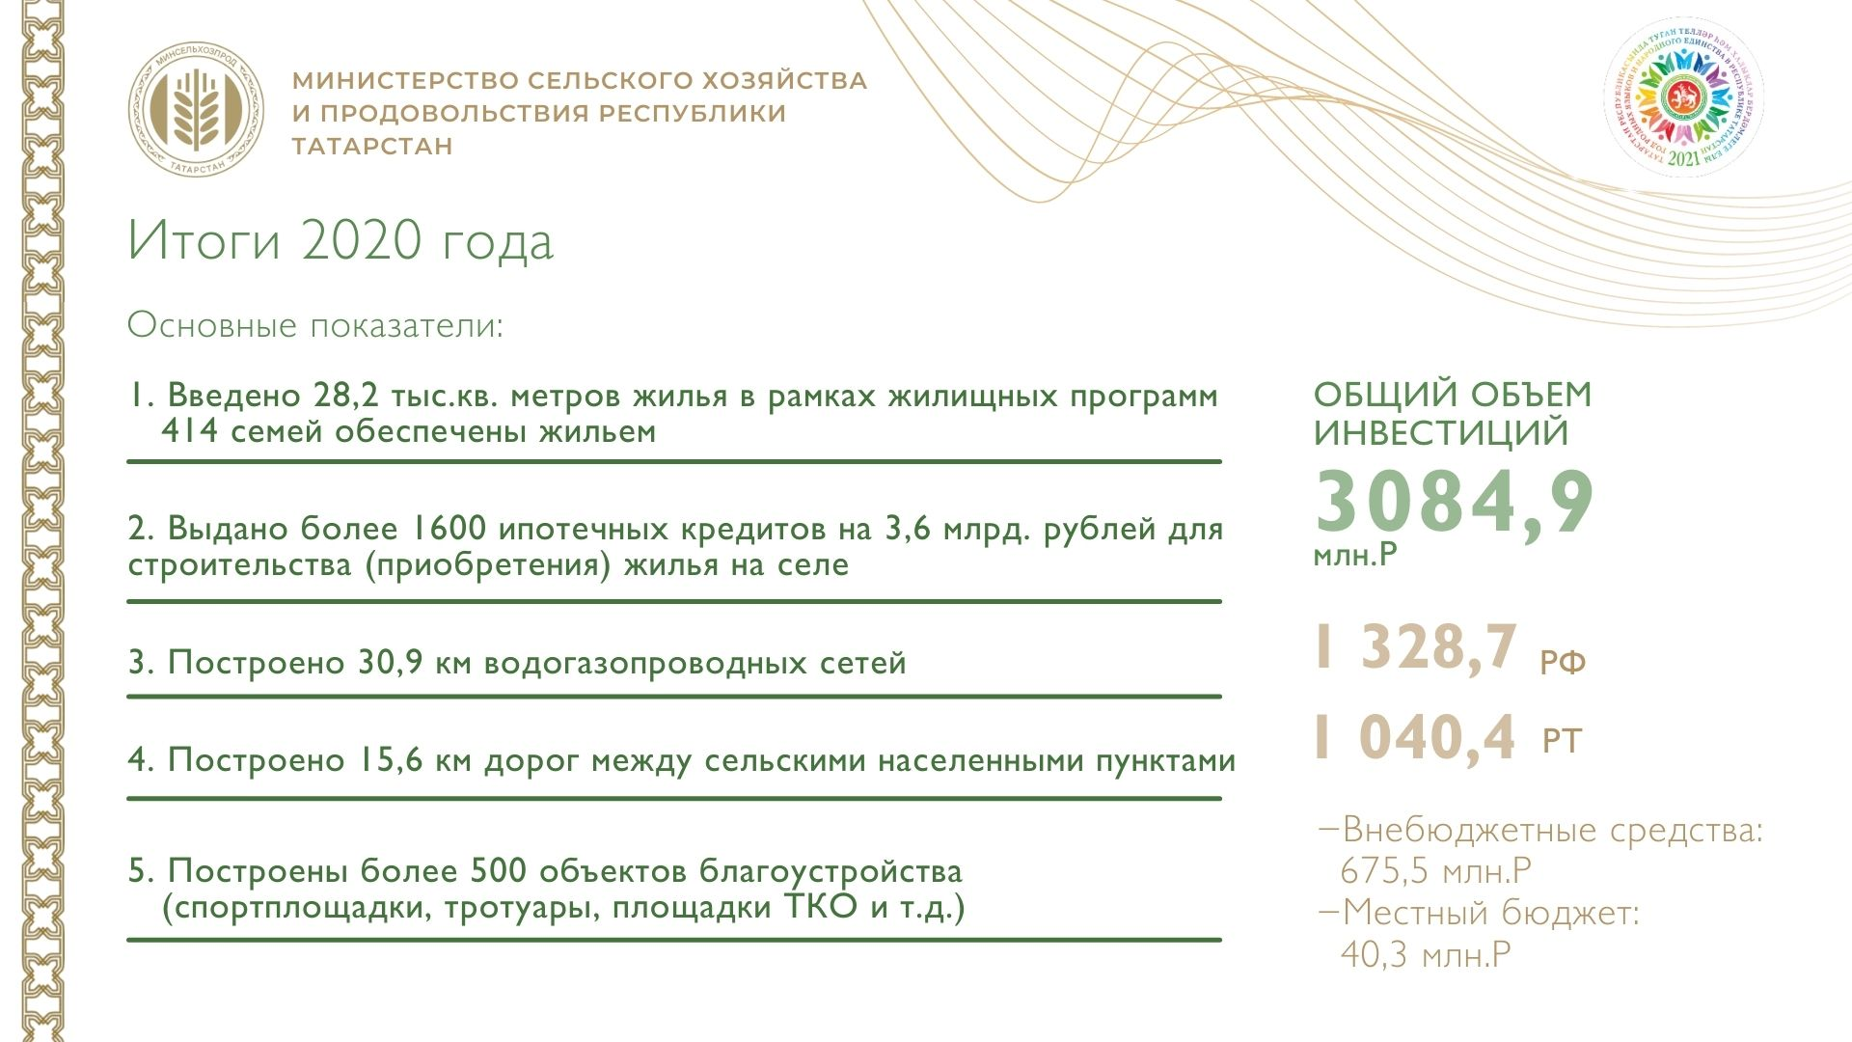Во всех образовательных программах использовать современные технологии и довести обучение на площадках производителей до 50%.
(Сл.84) (пауза) Привлечь лучшие кадры на село невозможно без развития территорий.

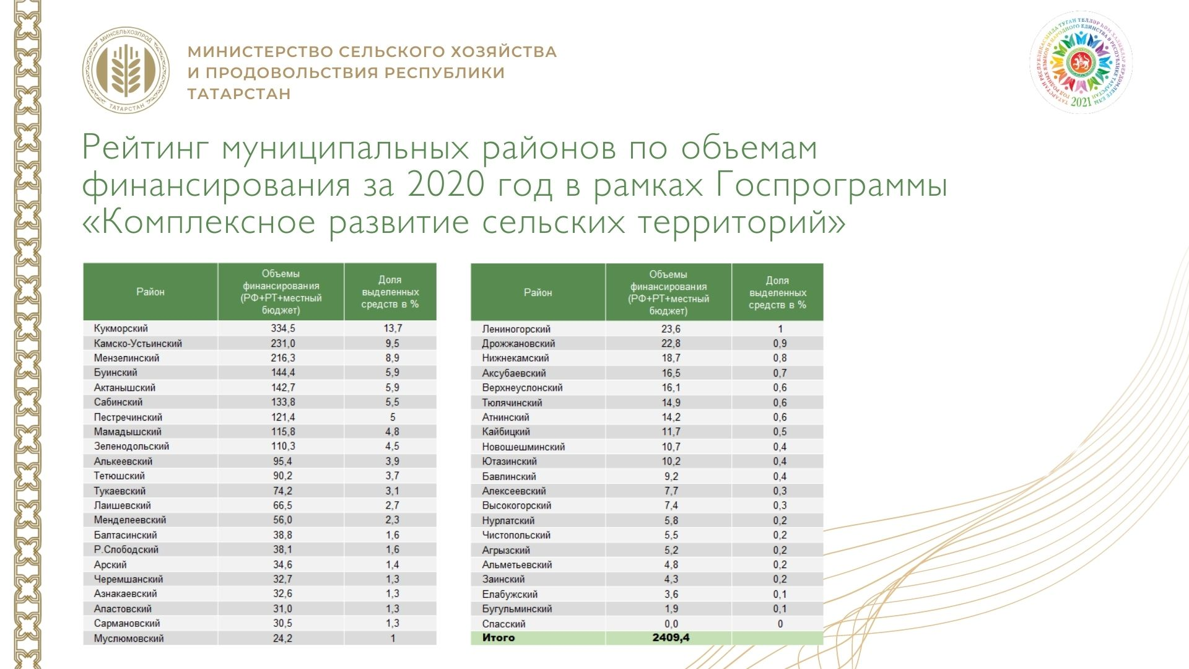С прошлого года началась реализация федеральной Государственной программы «Комплексное развитие сельских территорий».
(Сл.85) Вы видите итоговый рейтинг муниципальных районов по объёмам финансирования.

В текущем году на реализацию госпрограммы с учетом софинансирования предусмотрено - 1,3 млрд.рублей. (в том числе за счет средств федерального бюджета – 934 млн.рублей, за счет средств бюджета республики – 219 млн.рублей, местных с привлечением внебюджетных средств – 168 млн.рублей )(жильё – 80,6 млн.рублей, благоустройство - 310,3 млн.рублей, ВЦП «Современный облик сельских территорий» - 517,9 млн.рублей).

Правительством России планируется рассмотрение вопроса увеличения объёмов финансирования, так что нам предстоит работа по защите дополнительных лимитов при их выделении.

Данная программа дает возможность повысить качество жизни на селе, удерживать и привлекать лучшие кадры.
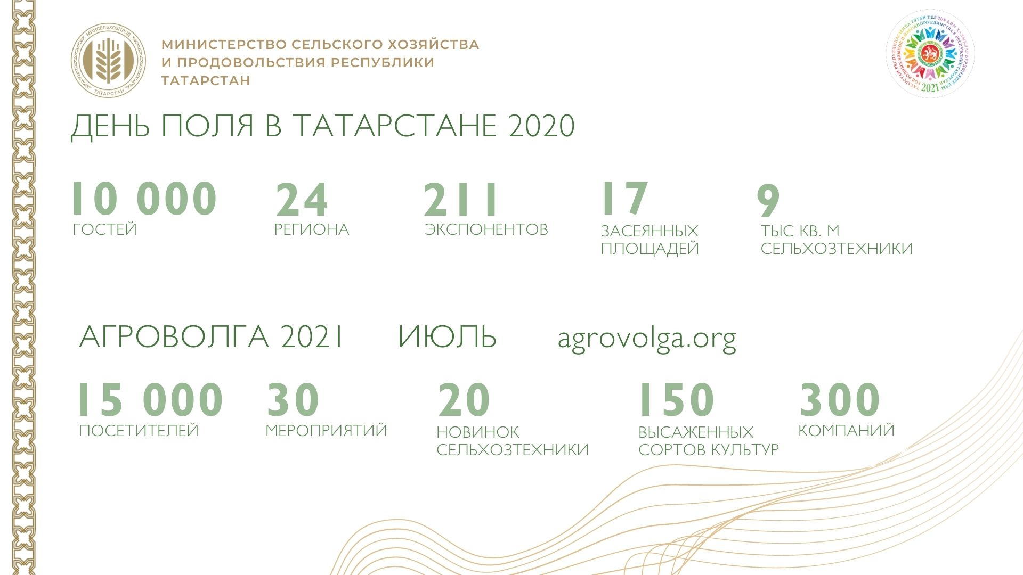(Сл.86) Своеобразным подведением итогов ежедневной работы развития АПК и обменом опытом является Агропромышленная выставка «День поля в Татарстане». Приняло участие в прошлом году более 10 000 гостей. Было представлено порядка 200 экспонентов из 24 регионов России.
В этом году Международная выставка АгроВолга будет включать агропромышленную выставку под открытым небом и деловой форум на площадках Казань-Экспо. Удобная локация, современные выставочные залы, позволят нам рассчитывать на новое качество проведения выставки и возможности решать бизнес-задачи.
(пауза) 2021 год будет годом внесения изменений в Стратегию развития АПК республики.
Значительное внимание будет уделено цифровой трансформции.
Часть проектов уже реализуется: Единая идентификация животных; Выявление неиспользуемых земель; Аналитическая система АПК; Сервис по мониторингу известкования; онлайн школа Agroonline.
Более подробно о проектах и о том, как будем решать указанные вопросы, в своем докладе озвучит руководитель Республиканского информационно-вычислительного центра при нашем министерстве Халиуллин Нияз Андреевич.

(Сл.87) (пауза) Коррупциягә каршы эш
Чыгышымның азагында коррупциячел хокук бозуларны профилактикалау эше турында берничә сүз әйтәсем килә.
2020 елда:
- алдан тикшерү нәтиҗәсендә авыл җирендә яшәүче гражданнарның торак шартларын яхшыртуга исәпләнгән 127 млн. сумнан артык нигезсез социаль түләүләр бирү туктатып калынды;
- Министрлык тарафыннан 48 бюджет акчаларын алучы буенча гомуми күләме 109,9 млн. сумга дәгъва белдерү эше оештырылды, 48,5 млн. сум бюджет кеременә кире кайтарылды.
- 10 муниципаль районда дәүләт ярдәме чараларының нәтиҗәлелеген тикшерү буенча контроль чаралар үткәрелде, 34 бюджет акчаларын алучы тикшерелде.
(пауза) Хотел бы поблагодарить средства массовой информации и Республиканское агентство «Татмедиа» за плодотворную работу по активному освещению мер государственной поддержки. Благодаря Вашей работе жители республики знают о существующих возможностях, видят, что сегодня агропромышленный комплекс динамично развивается, внедряются передовые решения, развиваются сельские территории, а фермеры при поддержке государства запускают агростартапы и реализуют свои проекты, которые позволяют крепко стоять на ногах, обеспечивать себя и свою семью и при этом заниматься любимым делом.
(Сл.88) (пауза) В заключение хочу сказать слова благодарности, Вам, Рустам Нургалиевич, за постоянную поддержку, за включенность в решение всех вопросов; (пауза) Министерству сельского хозяйства Российской Федерации за всестороннюю поддержку; (пауза) Государственному Совету, Правительству Республики Татарстан и всем министерствам, ведомствам, которые помогали находить решения и их реализовывать; муниципальным районам, которые работают с нами в тесной связи; и, (пауза) конечно же, моим коллегам за слаженную совместную работу.
(пауза) Этот год в Татарстане объявлен годом родных языков и народного единства, поэтому завершить свой доклад я хотел бы на своем родном языке. Туган телемдә әйтеп китәсем килә.
Кайда берлек – шунда көч. Максатчан эш, җаваплылык, яңа технологияләр кертү - безнең уңышның нигезе! Куелган бурычларны бары тик уртак тырышлык белән генә хәл итә алабыз!

